

  - ИНСТРУКЦИЯ ДЛЯ ЗАКАЗЧИКОВ
работа в государственной информационной системе
в сфере закупок Новосибирской области

СВЕДЕНИЯ О КОНТРАКТЕ (ЕГО ИЗМЕНЕНИИ)

Оглавление
1 Описание порядка работы с интерфейсом «Сведения о контракте (его изменении) 4
1.1 Формирование сведений о контракте на основании позиции плана-графика 5
1.2 Формирование сведений о контракте на основании закупки 11
1.3 Формирование сведений о контракте по несостоявшейся закупке в соответствии со ст. 52 Федерального закона № 44-ФЗ на основании итогового протокола 17
1.4 Формирование сведений о контракте на основании проекта контракта 17
1.5 Загрузка контракта, заключенного в электронном магазине «РТС-маркет» 20
1.6 Заполнение раздела «Общая информация сведений о контракте» 21
1.7 Заполнение раздела «Основание заключения контракта» 30
1.8 Заполнение раздела «Информация об обеспечении исполнения контракта» 31
1.9 Заполнение раздела «Информация о гарантии качества товара, работы, услуги» 33
1.10 Информация о возвращении банковской гарантии или уведомление об освобождении от обязательств по банковской гарантии 35
1.10 Раздел «Информация о контрагентах» 36
1.10.1 Заполнение карточки контрагента с ролью «Заказчик» 38
1.10.2 Заполнение карточки контрагента с ролью «Поставщик (подрядчик, исполнитель)» 42
1.10.3 Добавление контрагента с ролью «Контрагент для уплаты неустоек (штрафов, пеней)» 47
1.10.4 Добавление контрагента с ролью «Контрагент для уплаты налогов» 50
1.10.5 Заполнение детализации «Информация о расчетном счете» в карточке контрагента 54
1.11 Заполнение раздела «Этапы исполнения контракта» 62
1.12 Заполнение раздела «Информация об объекте закупки» 65
1.12.1 Добавление записи через операцию «Создать запись» 66
1.12.2 Добавление записи по лекарственному препарату 71
1.12.3 Добавление объекта закупки через операцию «Импорт продукции из Excel-файла» 78
1.12.4 Заполнение детализации «Запреты, ограничения, преимущества». 81
1.12.5 Заполнение детализации «Характеристики товара (работы, услуги)» в объекте закупки 81
1.12.6 Заполнение дополнительных детализаций «Дополнительная информация о стране происхождения товаров», «Информация о технических регламентах и стандартах», «Информация об общероссийских и международных классификаторах», «Сведения об изменении объекта закупки» 90
1.12.7 Дополнительные операции «Редактирование записей», «Копировать», «Удалить» 94
1.13 Заполнение раздела «Товары, поставляемые заказчику при выполнении закупаемых работ, оказании закупаемых услуг» 97
1.13.1 Дополнительные операции «Редактирование записей», «Удалить» 100
1.14 Заполнение раздела «Информация о применении национального режима» 102
1.15 Заполнение раздела «Информация о финансовом обеспечении» 102
1.16 Заполнение раздела «Информация о субподрядчиках и соисполнителях» 108
1.16.1 Заполнение детализации «Информация об объекте закупки в субподрядном договоре» 110
1.17 Заполнение раздела «Места поставки товара, выполнения работ, оказания услуг» 112
1.18 Заполнение раздела «Вложения» 112
1.19 Разделы «Задачи по документу», «История переходов», «История подписей», «История прохождения контролей», «История взаимодействия с ИС» 118
1.20 Выполнение предварительных контролей 120
1.21 Формирование изменения сведений о контракте 122
1.22 Отправка сведений о контракте в ЕИС 125
1.23 Отправка сведений о контракте в систему исполнения бюджета 131
1.24 Выполнение операции «Формирование новой редакции документа» 134
1.25 Выполнение операции «Формирование сведений о контракте и сведений о расторжении по закупке, контракт по которой расторгнут на РТС-маркет» 136

Описание порядка работы с интерфейсом «Сведения о контракте (его изменении)
ВНИМАНИЕ!
Сведения о контракте, заключенные по результатам проведения электронных процедур или в соответствии с частью 12 статьи 93 Закона о контрактной системе, размещаются с использованием ЕИС в реестре контрактов ЕИС и автоматически загружаются в ГИСЗ НСО, при загрузке автоматически дозаполняются дополнительными кодами бюджетной классификации (из связанной закупки) с учетом коэффициента снижения по результатам конкурентной закупки.

Формирование Сведений о контракте может осуществляться следующими способами:
- из позиции плана-графика по закупкам, которые не публикуются в Единой информационной системе (далее – ЕИС) или в электронном магазине, а также по закупкам со способом определения поставщика «Способ определения поставщика (подрядчика, исполнителя), установленный Правительством Российской Федерации в соответствии со ст. 111 Федерального закона № 44-ФЗ» (см. раздел 1.1 настоящей Инструкции);
- по закупкам, которые публикуются в электронном магазине, сведения о контракте необходимо формировать на основании закупки (см. раздел 0 настоящей Инструкции);
- если контракт заключен по несостоявшейся процедуре определения поставщика (подрядчика, исполнителя) в соответствии со ст. 52 Федерального закона № 44-ФЗ при условии согласования заключения контракта с контрольным органом, то сведения о контракте необходимо формировать на основании итогового протокола (см. раздел 1.3 настоящей Инструкции);
- на основании проекта контракта в случае, если проект контракта загружен из электронной площадки или опубликован на ЭП «Портал поставщиков» и в случае, если заключение контракта осуществляется по ч.17.1 ст. 95 44-ФЗ, (см. раздел 1.4 настоящей Инструкции).

Формирование сведений о контракте на основании позиции плана-графика
ВНИМАНИЕ!
Функционал по формированию сведений о контракте на основании позиции плана-графика предусмотрен по закупкам со способом определения поставщика – «Единственный поставщик (исполнитель, подрядчик)», которые не публикуются в электронном магазине и по закупкам со способом определения поставщика «Способ определения поставщика (подрядчика, исполнителя), установленный Правительством Российской Федерации в соответствии со ст. 111 Федерального закона № 44-ФЗ» (конкурентные закупки, которые не публикуются в ЕИС).
Перейдите на интерфейс «Позиции планов-графиков» (см. Рисунок 1), выберите позицию плана-графика, на основании которой необходимо сформировать сведения о контракте, нажмите на кнопку «Операции» и выберите «Формирование сведений о контракте» (см. Рисунок 2).
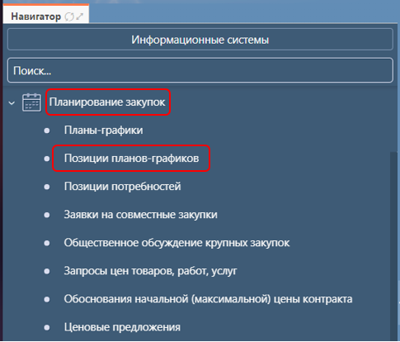
Рисунок 1− Переход на интерфейс «Позиции планов-графиков»
ВНИМАНИЕ!
Позиция плана-графика должна быть в состоянии «Опубликована и загружена в систему исполнения бюджета».
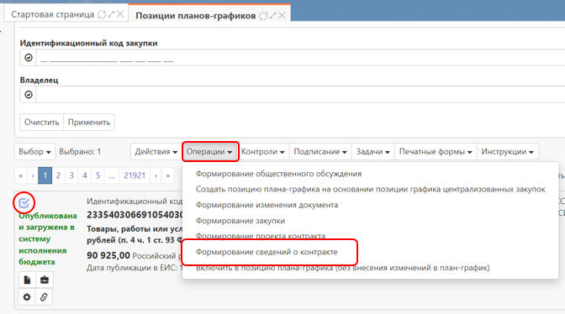
Рисунок 2 − Выбор операции «Формирование сведений о контракте»
В открывшейся форме заполните параметры операции (параметры, обязательные для заполнения, отмечены знаком «*»), (см. Рисунок 3).
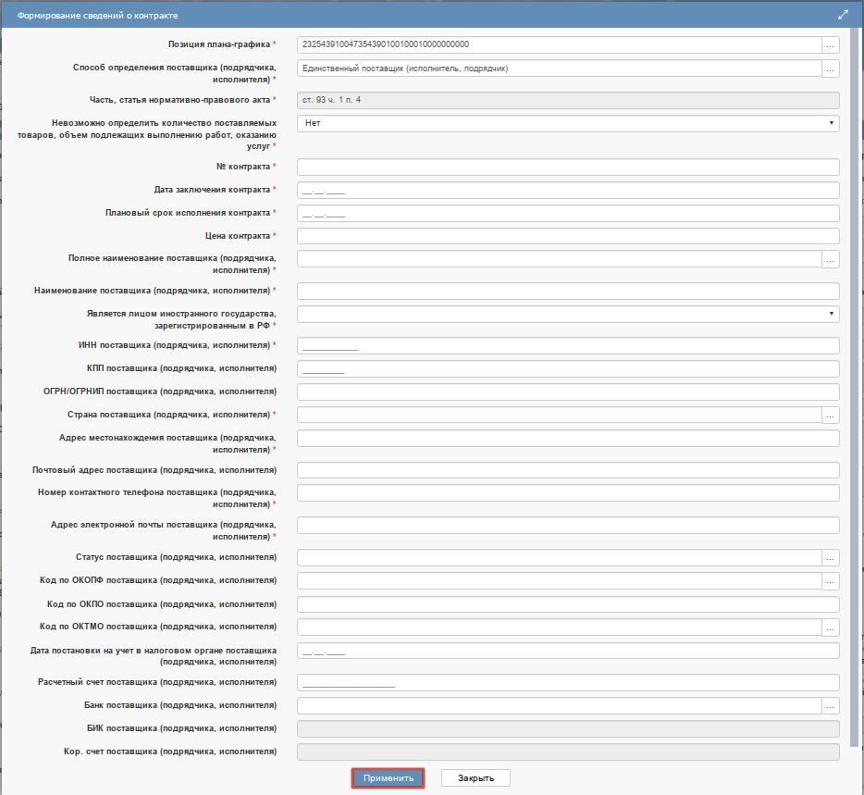
Рисунок 3 − Параметры операции «Формирование сведений о контракте»

Параметр «Позиция плана-графика» заполняется автоматически значением текущей выбранной записи, если запись не выбрана, то выберите значение из справочника интерфейса «Позиции планов-графиков».
ВНИМАНИЕ!
Отображаются только те записи позиций, у которых в поле «Состояние» указано значение «Опубликована и загружена в систему исполнения бюджета».
В параметре «Способ определения поставщика (подрядчика, исполнителя)» выберите значение из справочника. Для выбора доступны значения «Единственный поставщик (исполнитель, подрядчик)» и «Способ определения поставщика (подрядчика, исполнителя), установленный Правительством Российской Федерации в соответствии со ст. 111 Федерального закона № 44-ФЗ». По умолчанию поле заполняется значением «Единственный поставщик (исполнитель, подрядчик)».
В параметре «Часть, статья нормативно-правового акта» выберите значение из справочника «Статьи нормативно-правового акта».
Если для выбранной позиции плана-графика заполнено поле «Особая закупка в соответствии с отдельными пунктами статей 24, 93 Федерального закона от 05.04.2013 г. № 44-ФЗ», то параметр «Часть, статья нормативно-правового акта» закрыт для редактирования и заполняется автоматически на основании поля «Особая закупка в соответствии с отдельными пунктами статей 24, 93 Федерального закона от 05.04.2013 г. № 44-ФЗ» позиции плана-графика.
Для закупок со способом «Способ определения поставщика (подрядчика, исполнителя), установленный Правительством Российской Федерации в соответствии со ст. 111 Федерального закона № 44-ФЗ» параметр «Часть, статья нормативно-правового акта» заполнять не требуется (обязательность заполнения отсутствует).
ВНИМАНИЕ!
Если для выбранной позиции плана-графика, НЕ заполнено поле «Особая закупка в соответствии с отдельными пунктами статей 24, 93 Федерального закона от 05.04.2013 г. № 44-ФЗ», то в параметре «Часть, статья нормативно-правового акта» не доступны для выбора значения «ст. 93 ч. 1 п. 4», «ст. 93 ч. 1 п. 5», «ст. 93 ч. 1 п. 23», «ст. 93 ч. 1 п. 26», «ст. 93 ч. 1 п. 33», «ст. 93 ч. 1 п. 42», «ст. 93 ч. 1 п. 44».
В параметре «Невозможно определить количество поставляемых товаров, объем подлежащих выполнению работ, оказанию услуг» выберите значение из выпадающего списка. По умолчанию заполняется значением «Нет».
В параметрах «№ контракта» и «Цена контракта» введите значение с клавиатуры.
В параметрах «Дата заключения контракта» и «Плановый срок исполнения контракта» введите значение с клавиатуры или выберите из календаря.
Информацию о поставщике можно заполнить несколькими способами:
- выбором необходимой записи из справочника «Контрагенты»;
- заполнением полей вручную с клавиатуры.
Для заполнения данных по поставщику из справочника «Контрагенты» в параметре «Полное наименование поставщика (подрядчика, исполнителя)» нажмите на кнопку вызова справочника 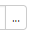, выберите необходимое значение и нажмите кнопку «Применить». В результате выполненных действий остальные параметры операции заполнятся автоматически теми значениями, которые были заполнены в выбранной записи контрагента. В случае, если какие-либо поля останутся не заполненными, их требуется дозаполнить.
ВНИМАНИЕ!
Справочник «Контрагенты» не является общим справочником для всех заказчиков, каждый заказчик создает записи по контрагентам в данном справочнике самостоятельно, соответственно, у каждого заказчика будут отображаться только те записи по контрагентам, которые будут им добавлены.
Выбрать запись из справочника «Контрагенты» возможно только в случае, если ранее эта запись была в справочник добавлена, если заказчик заполнил поля в форме операции по контрагенту без добавления записи в справочник, то информация по контрагенту в справочнике не сохранится.
При заполнении параметров операции по поставщику вручную необходимо заполнить поля следующим образом:
Параметры «Наименование поставщика (подрядчика, исполнителя)», «ИНН поставщика (подрядчика, исполнителя)», «КПП поставщика (подрядчика, исполнителя)», «ОГРН/ОГРНИП поставщика (подрядчика, исполнителя)», «Адрес местонахождения поставщика (подрядчика, исполнителя)», «Почтовый адрес поставщика (подрядчика, исполнителя)», «Номер контактного телефона поставщика (подрядчика, исполнителя)», «Адрес электронной почты поставщика (подрядчика, исполнителя)», «Код по ОКПО поставщика (подрядчика, исполнителя)», «Расчетный счет поставщика (подрядчика, исполнителя)» заполните вводом значений вручную с клавиатуры.
Параметр «Статус поставщика (подрядчика, исполнителя)» заполните выбором значения из справочника "Статусы поставщика (подрядчика, исполнителя)".
Параметры «Страна поставщика (подрядчика, исполнителя)», «Код по ОКОПФ поставщика (подрядчика, исполнителя)», «Код по ОКТМО поставщика (подрядчика, исполнителя)», «Банк поставщика (подрядчика, исполнителя)» заполните выбором значения из справочника.
Параметр «Дата постановки на учет в налоговом органе поставщика (подрядчика, исполнителя)» заполните вводом значения вручную с клавиатуры или выбором значения из календаря.
В параметре «Вид обслуживающей организации» выберите значение из выпадающего списка. По умолчанию заполняется значением «Банк».
Параметры «БИК поставщика (подрядчика, исполнителя)», «Кор. счет поставщика (подрядчика, исполнителя)» заполнятся автоматически значением одноименных полей справочника «Банки» на основании записи, выбранной в поле «Банк поставщика (подрядчика, исполнителя)».
После заполнения всех необходимых данных в форме операции нажмите на кнопку «Применить» (см. Рисунок 3).
В результате выполнения операции будет сформирована новая запись интерфейса «Сведения о контракте (его изменении)», а также автоматически сформируется закупка на интерфейсе «Закупки» в состоянии «Завершен», которая будет связана с сформированным контрактом и позицией плана-графика.
В сформированном контракте необходимо заполнить и если требуется откорректировать разделы и поля открытые для редактирования (см. раздел 1.5 – раздел 1.18).
ВНИМАНИЕ!
Если сведения о контракте были из ППГ были сформированы ошибочно, контракт необходимо аннулировать через «Действия» - «Аннулировать сведения о контракте». В таком случае, связанная с ним закупка, автоматически перейдет в «Аннулирован» и не будет держать средства. (см. Рисунок 4)
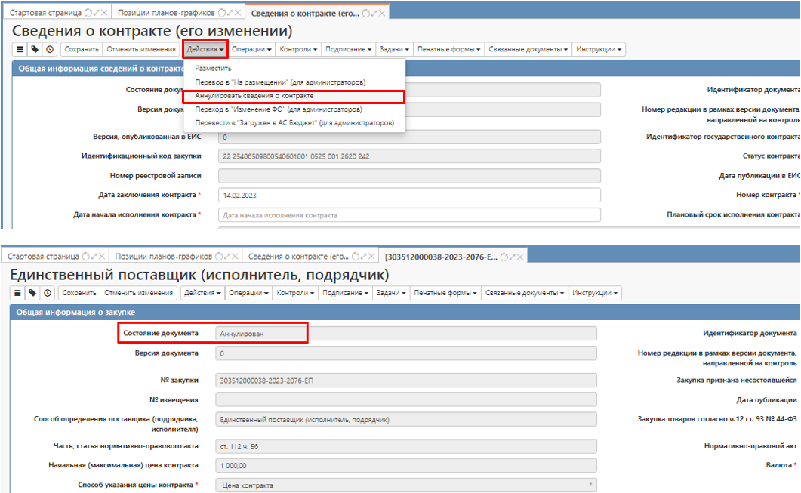
Рисунок 4 – Аннулирование контракта и закупки

Формирование сведений о контракте на основании закупки
ВНИМАНИЕ!
Функционал по формированию сведений о контракте на основании закупки предусмотрен по закупкам со способом определения поставщика – «Единственный поставщик (исполнитель, подрядчик)», которые публикуются в электронном магазине.
Для формирования сведений о контракте на основании закупки предусмотрено две операции:
- Формирование сведений о контракте по закупке малого объема;
- Формирование сведений о контракте по закупке, которая не публикуется в ЕИС.
Указанные операции доступны на интерфейсах «Закупки» и «Сведения о контракте (его изменении)».

Перейдите в группу интерфейсов «Определение поставщика (подрядчика, исполнителя)», затем перейдите на интерфейс «Закупки» (см. Рисунок 5).
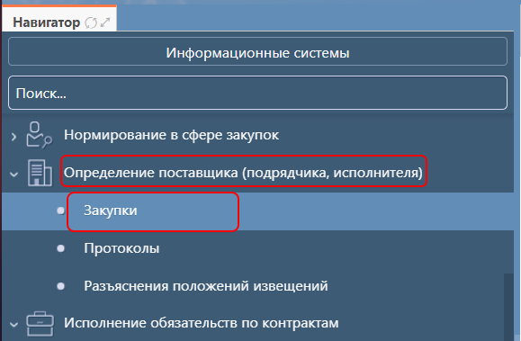
Рисунок 5 − Переход на интерфейс «Закупки»
Выберите необходимую закупку по единственному поставщику в состоянии «Завершен ЗМО», отметьте галкой и выберите операцию по формированию сведений о контракте.

Операцию «Формирование сведений о контракте по закупке малого объема» необходимо выбирать в случае, если по закупке имеется связанная «Заявка на участие в определении поставщика (подрядчика, исполнителя)» (см. Рисунок 6). Для проверки наличия связанной заявки нажмите на закупке кнопку «Связанные документы» . Данная операция позволяет при формировании сведений о контракте заполнить данные по поставщику из связанной заявки.
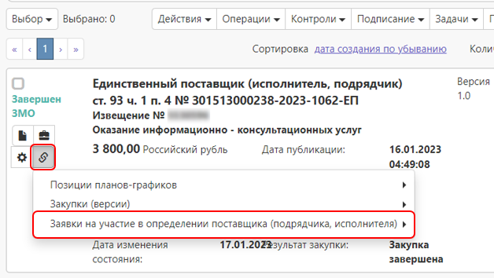
Рисунок 6 − Просмотр наличия связанной заявки по закупке
Для формирования сведений о контракте нажмите на кнопку «Операции» и выберите «Формирование сведений о контракте по закупке малого объема» (см. Рисунок 7).
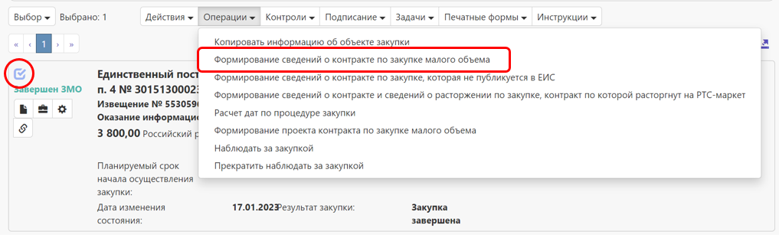
Рисунок 7 − Выбор операции «Формирование сведений о контракте по закупке малого объема»
В открывшейся форме заполните параметры операции (параметры, обязательные для заполнения, отмечены знаком «*») (см. Рисунок 8).
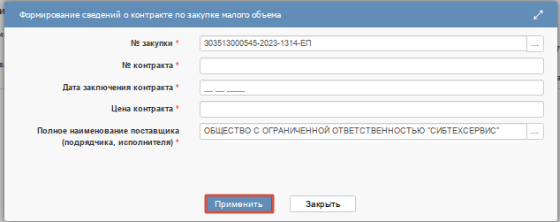
Рисунок 8 − Форма операции «Формирование сведений о контракте по закупке малого объема»
Параметр «№ закупки» заполняется автоматически значением текущей выбранной записи, если запись не выбрана, то выберите значение с интерфейса «Закупки», нажав на кнопку вызова справочника 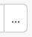.
В параметрах «№ контракта» и «Цена контракта» введите значения с клавиатуры.
В параметре «Дата заключения контракта» введите значение с клавиатуры или выберите из календаря.
Параметр «Полное наименование поставщика (подрядчика, исполнителя)» заполняется автоматически данными по поставщику из связанной заявки на участие в определении поставщика.
После заполнения всех необходимых параметров нажмите на кнопку «Применить» в форме операции (см. Рисунок 8). В результате выполненных действий на интерфейсе «Сведения о контракте (его изменении)» будет сформирован контракт в редактируемом состоянии, который будет открыт в отдельной вкладке.

Операцию «Формирование сведений о контракте по закупке, которая не публикуется в ЕИС» (см. Рисунок 6) необходимо выбирать в случае, если по закупке не загружена «Заявка на участие в определении поставщика (подрядчика, исполнителя)». Для проверки наличия связанной заявки нажмите на закупке кнопку «Связанные документы» . В этом случае при формировании сведений о контракте данные по поставщику необходимо заполнять вручную.

Нажмите на кнопку «Операции» и выберите «Формирование сведений о контракте по закупке, которая не публикуется в ЕИС» (см. Рисунок 9).
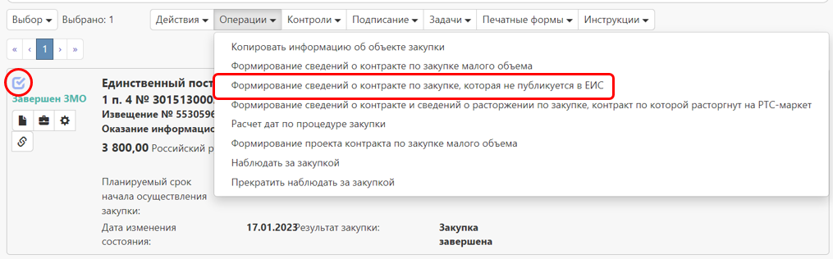
Рисунок 9 − Выбор операции «Формирование сведений о контракте по закупке, которая не публикуется в ЕИС»
В открывшейся форме заполните параметры операции (параметры, обязательные для заполнения, отмечены знаком «*») (см. Рисунок 10).
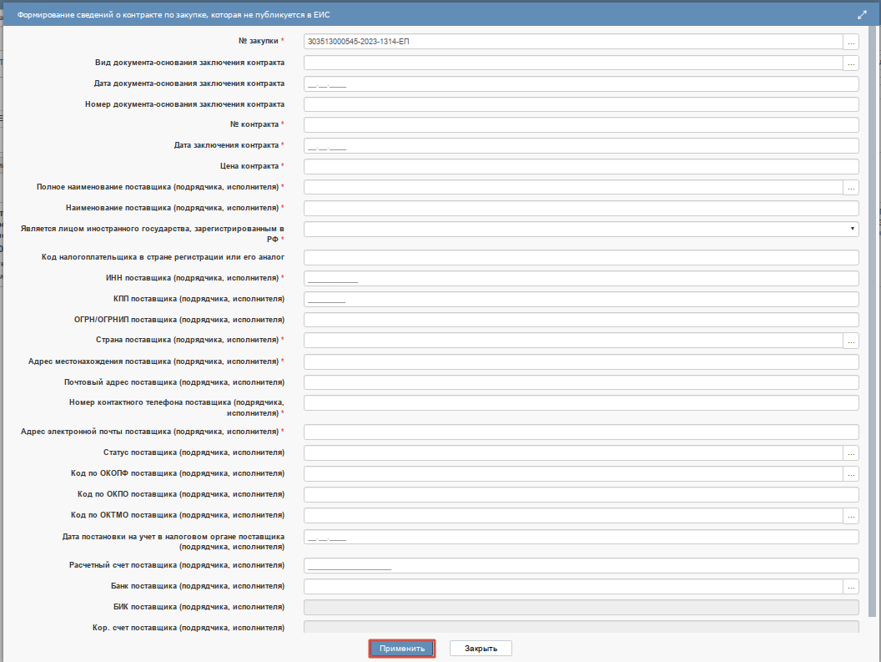
Рисунок 10 − Форма операции «Формирование сведений о контракте по закупке, которая не публикуется в ЕИС»
Параметр «№ закупки» заполняется автоматически значением текущей выбранной записи, если запись не выбрана, то выберите значение с интерфейса «Закупки», нажав на кнопку вызова справочника .
Параметры «Вид документа-основания заключения контракта», «Дата документа-основания заключения контракта», «Номер документа-основания заключения контракта» заполнять не требуется.
В параметрах «№ контракта» и «Цена контракта» введите значения с клавиатуры.
В параметре «Дата заключения контракта» введите значение с клавиатуры или выберите из календаря.
Заполнение информации по поставщику указано в разделе 1.1.
После заполнения всех необходимых параметров нажмите на кнопку «Применить» в форме операции (см. Рисунок 8). В результате выполненных действий на интерфейсе «Сведения о контракте (его изменении)» будет сформирован контракт в редактируемом состоянии, который будет открыт в отдельной вкладке.
В сформированном контракте необходимо заполнить и если требуется откорректировать разделы и поля открытые для редактирования (см. раздел 1.5 – раздел 1.18).

Формирование сведений о контракте по несостоявшейся закупке в соответствии со ст. 52 Федерального закона № 44-ФЗ на основании итогового протокола
ВНИМАНИЕ!
Сведения о контракте по несостоявшейся конкурентной закупке в соответствии со ст. 52 Федерального закона № 44-ФЗ размещаются с использованием ЕИС в реестре контрактов ЕИС и автоматически загружаются в ГИСЗ НСО.

Формирование сведений о контракте на основании проекта контракта
ВНИМАНИЕ!
Сведения о контракте, заключенные по результатам проведения электронных процедур или в соответствии с частью 12 статьи 93 Закона о контрактной системе, размещаются с использованием ЕИС в реестре контрактов ЕИС и автоматически загружаются в ГИСЗ НСО.
На основании проекта контракта формируются сведения о контракте в случае, если проект контракта загружен из электронной площадки или опубликован на ЭП «Портал поставщиков» и в случае, если заключение контракта осуществляется по ч.17.1 ст. 95 44-ФЗ
Для формирования сведений о контракте перейдите в группу интерфейсов «Исполнение обязательств по контрактам» и перейдите на интерфейс «Проекты контрактов» (см. Рисунок 11).
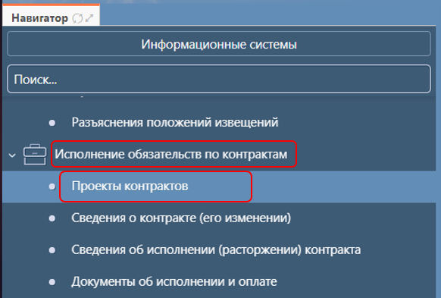
Рисунок 11 − Переход на интерфейс «Проекты контрактов»
Найдите проект контракта, на основании которого необходимо сформировать сведения о контракте, отметьте галкой, нажмите кнопку «Операции» и выберите «Формирование сведений о контракте на основании проекта контракта» (см. Рисунок 12).
ВНИМАНИЕ!
Проект контракта должен быть в состоянии «Согласован ФО» или «Опубликован», в поле «Статус документа» указано значение «Подписан» и поле «Дата заключения контракта» должно быть заполнено.
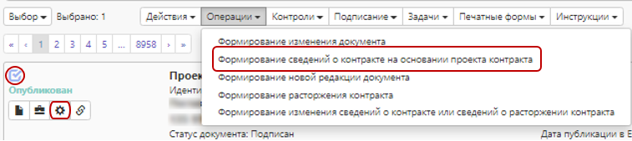
Рисунок 12 − Выбор операции «Формирование сведений о контракте на основании проекта контракта»
В открывшейся форме операции параметр «Проект контракта» автоматически заполнится значением текущей выбранной записи. Если запись не была выбрана, то в поле операции нажмите кнопку вызова справочника и выберите необходимое значение с интерфейса «Проекты контрактов».
После заполнения параметра нажмите кнопку «Применить» в форме операции (см. Рисунок 13).
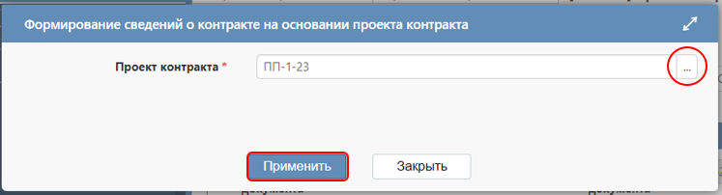
Рисунок 13 − Форма операции «Формирование сведений о контракте на основании проекта контракта»
В результате выполненных действий на интерфейсе «Сведения о контракте (его изменении)» будет сформирован контракт в редактируемом состоянии, который будет открыт в отдельной вкладке.
В случае заключения контракта в соответствии с ч. 17.1 ст. 95 44-ФЗ, когда расторгаются сведения о контракте с первым участником (по сведениям о контракте есть опубликованные сведения о расторжении), если это необходимо, то возможно заключение контракта со вторым участником на основании проекта контракта.
В этом случае в результате выполнения операции будут сформированы сведения о контракте с участником, который занял второе место.
В сформированном документе заполните все необходимые поля и разделы, при этом в разделе «Общая информация сведений о контракте» в поле «Контракт заключен в соответствии с ч. 17.1 ст. 95 44-ФЗ» из выпадающего списка необходимо выбрать значение «Да» (см. Рисунок 14).
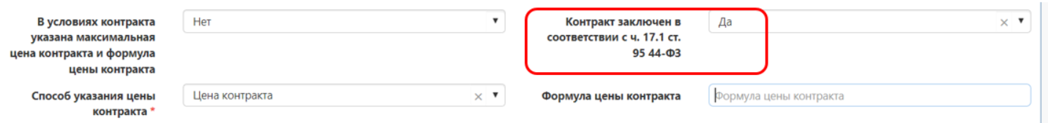
Рисунок 14 − Признак «Контракт заключен в соответствии с ч. 17.1 ст. 95 44-ФЗ»

Загрузка контракта, заключенного в электронном магазине «РТС-маркет»
ВНИМАНИЕ!
Данная операция применима в случае, если у необходимой закупки в электронном магазине «РТС-маркет» установлен статус «Завершена».
Для загрузки сведений о контракте перейдите на интерфейс «Проект контаркта» на панели инструментов нажмите кнопку «Операции» и выберите операцию «Импорт контракта с «РТС-маркет»» (см. Рисунок 15)
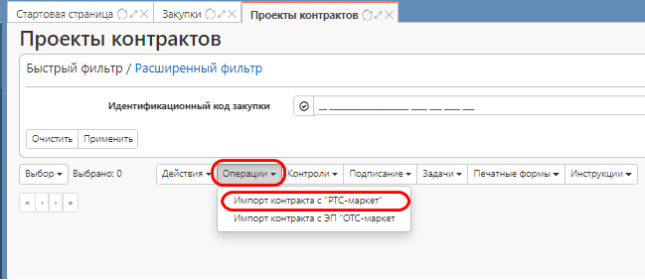
Рисунок 15 – Выбор операции «Импорт контрактас «РТС-маркет»

В результате выполненного действия откроется форма операции, в которой необходимо заполнить обязательные поля (отмечены *) (см.Рисунок 16).
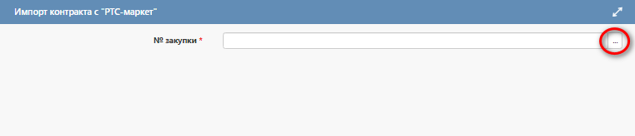
Рисунок 16 – Форма операции «Импорт контракта с «РТС-маркет»
Поле «№ закупки» заполняется выбором из справочника. С помощью фильтров имеется возможность для нахождения закупки, на основании которой необходимо сформировать сведение о контракте.
После заполнения необходимых полей нажмите кнопку «Применить» в окне операции. В результате выполненных действий будет сформирован проект контракта в состояние «Опубликован», а так же сведения о контракте в состоянии «Редактируется».
В сформированном контракте автоматически будут заполнены поля: дата заключения контракта, номер контракта. Необходимо проверить заполнение всех разделов, в случае необходимости дозаполнить данные. В раздел «Вложения» загружается архив данных из РТС-маркет, содержащий файл контракта и подписи заказчика и поставщика. На текущий момент дата заключения печатной версии контракта будет отсуствовать. Имеется возможность приложить новую версию файла, имеющую все необходимые данные.

Заполнение раздела «Общая информация сведений о контракте»
В разделе «Общая информация сведений о контракте» (см. Рисунок 17) часть полей будет заполнена системными данными или данными перенесенными из связанных документов и будет недоступна для редактирования. Заполните обязательные и открытые для редактирования поля. Поля, обязательные для заполнения, отмечены знаком «*».
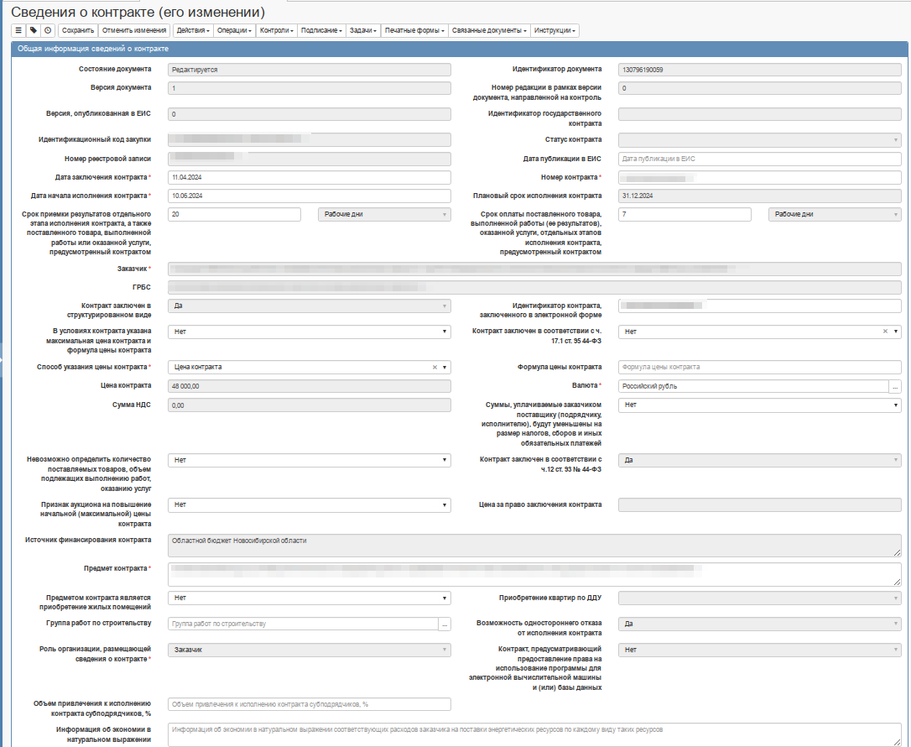
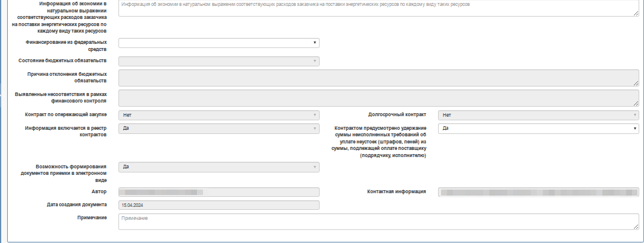
Рисунок 17 − Раздел «Общая информация сведений о контракте»
Поле «Состояние документа» заполняется автоматически, информация в данном поле меняется при смене состояния документа в результате выполненных с ним действий.
Поле «Идентификатор документа» автоматически заполняется номером присвоенным системой ГИСЗ НСО. По данному номеру можно осуществлять поиск документа на интерфейсе.
Поле «Версия документа» заполняется автоматически, в первичной версии значением «0», при формировании изменений документа порядковым номером версии. Значения в данном поле могут отличаться от значения в поле «Версия, опубликованная в ЕИС» в случае, если в контракт были внесены изменения, которые не требуют выгрузки в ЕИС.
Поле «Номер редакции в рамках версии документа, направленной на контроль» заполняется автоматически порядковым номером при выполнении операции «Формирование новой редакции документа» в случае, когда текущая версия контракта отклонена финансовым органом (далее – ФО).
Поле «Версия, опубликованная в ЕИС» заполняется автоматически, в первичной версии значением «0», при формировании изменений документа порядковым номером версии.
Поля «Идентификатор государственного контракта» (предусмотрен для контрактов гособоронзаказа), «Номер реестровой записи», «Дата публикации в ЕИС» заполняются автоматически при загрузке данных с ЕИС на следующий день после публикации.
В поле «Идентификационный код закупки» значение переносится из связанной закупки.
Поле «Статус контракта» заполняется автоматически одним из следующих значений: «На исполнении», «Контракт расторгнут», «Контракт исполнен» в результате выполнения операции в системе ГИСЗ НСО.
Поля «Дата заключения контракта» и «Номер контракта» заполняются автоматически значением соответствующего параметра операции при формировании контракта или переносятся из проекта контракта в случае формирования контракта на его основании. Поле «Номер контракта» открыто для редактирования, в случае необходимости можно внести изменения в данное поле.
ВНИМАНИЕ!
Поле «Дата заключения контракта» доступно для редактирования, если способ определения поставщика «Единственный поставщик (исполнитель, подрядчик)».
В поле «Дата начала исполнения контракта» выберите значение из календаря или заполните вручную с клавиатуры. Значение в поле «Дата начала исполнения контракта» может быть ранее, чем в поле «Дата заключения контракта», только в случае если способ определения поставщика «Единственный поставщик (исполнитель, подрядчик)».
Поле «Срок приемки с момента поступления документа о приемке от поставщика (подрядчика, исполнителя)» при необходимости заполните вручную с клавиатуры.
Поле «Срок оплаты с момента подписания заказчиком документа о приемке» при необходимости заполните вручную с клавиатуры.
Единица измерения для срока приемки с момента поступления документа о приемке от поставщика (подрядчика, исполнителя) и для срока оплаты с момента подписания заказчиком документа о приемке автозаполняется значением «Рабочие дни», если в соответствующих полях «Срок приемки с момента поступления документа о приемке от поставщика (подрядчика, исполнителя)» и «Срок оплаты с момента подписания заказчиком документа о приемке» не пусто.
Поле «Плановый срок исполнения контракта» заполнится автоматически максимальным значением полей «Срок исполнения этапа» детализации «Этапы исполнения контракта».
Поля «Заказчик» и «ГРБС» заполнятся автоматически организацией пользователя, формирующего сведения о контракте и организацией, которая является ГРБС для организации заказчика соответственно.
В поле "Контракт заключен в структурированном виде" доступен выбор из выпадающего списка, по умолчанию заполняется значением «Нет».
Поле «Идентификатор контракта, заключенного в электронной форме» заполняется автоматически значением поля «Номер проекта контракта» заголовка связанного проекта контракта.
В поле «В условиях контракта указана максимальная цена контракта и формула цены контракта» доступен выбор из выпадающего списка, по умолчанию заполняется значением «Нет». Необходимо заполнить значением «Да», если заполнены поля «Способ указания цены» значением «Максимальное значение цены контракта» и «Формула цены контракта», при заключении контракта согласно ПП №19 от 13.01.2014 г.
ВНИМАНИЕ!
При выборе значения «Да» в поле «В условиях контракта указана максимальная цена контракта и формула цены контракта» при выгрузке в систему исполнения бюджета в смете контракта цена за единицу по объекту закупки не выгрузится и на стороне системы исполнения бюджета соответствие цены за единицу в документе о приемке и контракте сверяться не будет.
В поле «Контракт заключен в соответствии с ч. 17.1 ст. 95 44-ФЗ» доступен выбор из выпадающего списка, по умолчанию заполняется значением «Нет».
В поле «Способ указания цены контракта» доступен выбор из выпадающего списка, по умолчанию заполняется значением «Цена контракта». При заключении контракта согласно ПП №19 от 13.01.2014 г. или при установлении признака «Невозможно определить количество поставляемых товаров, объем подлежащих выполнению работ, оказанию услуг» необходимо выбрать значение «Максимальное значении цены контракта».
В поле «Формула цены контракта» введите значение с клавиатуры при условии, что контракт заключен в соответствии с ПП №19 от 13.01.2014 г. При этом в поле «В условиях контракта указана максимальная цена контракта и формула цены контракта» необходимо установить значение «Да», в поле «Способ указания цены контракта» указать значение «Максимальное значение цены контракта» и в поле «Невозможно определить количество поставляемых товаров, объем подлежащих выполнению работ, оказанию услуг» должно быть установлено значение «Нет». (см. Рисунок 18).
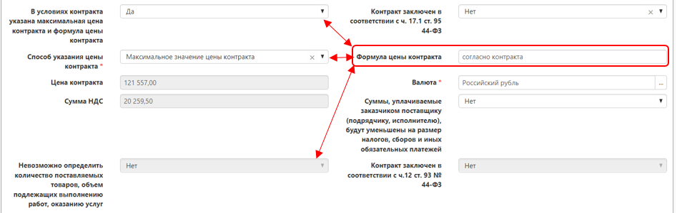
Рисунок 18 − Условия заполнения поля «Формула цены контракта»
Поле «Цена контракта» заполняется автоматически:
- если для связанной закупки в поле «Невозможно определить количество поставляемых товаров, объем подлежащих выполнению работ, оказанию услуг» указано значение «Нет», то суммой полей «Стоимость» из всех строк раздела «Информация об объекте закупки».
- если для связанной закупки в поле «Невозможно определить количество поставляемых товаров, объем подлежащих выполнению работ, оказанию услуг» указано значение «Да», то суммой полей «Объем финансирования» из всех строк раздела «Информация о финансовом обеспечении».
Поле «Валюта» заполняется автоматически по умолчанию значением «Российский рубль», при необходимости выберите значение из справочника.
Поле «Сумма НДС» заполняется автоматически суммой значений в поле «Сумма НДС» для всех строк раздела «Информация об объекте закупки».
Поле «Суммы, уплачиваемые заказчиком поставщику (подрядчику, исполнителю), будут уменьшены на размер налогов, сборов и иных обязательных платежей» заполняется выбором значения из выпадающего списка. По умолчанию заполняется значением «Нет».
Поле «Невозможно определить количество поставляемых товаров, объем подлежащих выполнению работ, оказанию услуг» заполняется значением одноименного поля связанной закупки. Открыто для редактирования только в том случае, если в поле «Способ определения поставщика» указано значение «Единственный поставщик (исполнитель, подрядчик)».
Поле «Контракт заключен в соответствии с ч.12 ст. 93 № 44-ФЗ» заполняется автоматически, по умолчанию значением «Нет». В случае, если контракт формируется по закупке со способом «Единственный поставщик (исполнитель, подрядчик)», то значение переносится в контракт из поля «Закупка товаров согласно ч.12 ст. 93 № 44-ФЗ» связанной закупки.
Поле «Признак аукциона на повышение начальной (максимальной) цены контракта» заполняется выбором значения из выпадающего списка, по умолчанию автоматически заполняется значением «Нет».
Поле «Цена за право заключения контракта» доступно и обязательно для заполнения только в том случае, если в поле «Признак аукциона на повышение начальной (максимальной) цены контракта» указано значение «Да». Иначе поле очищается и закрыто для редактирования.
Поле «Источник финансирования контракта» заполняется автоматически объединением значений из поля «Источник финансирования закупки» записей раздела «Информация о финансовом обеспечении» через знак «;» при сохранении изменений в этих записях.
В поле «Предмет контракта» значение переносится из связанных документов, на основании которых формируется сведение о контракте. Поле открыто для редактирования, при необходимости внесите изменение в данное поле.
Поле «Предметом контракта является приобретение жилых помещений» заполняется выбором из выпадающего списка, по умолчанию заполняется значением «Нет».
Поле «Приобретение квартир по ДДУ» доступно и обязательно для заполнения только в том случае, если в поле «Предметом контракта является приобретение жилых помещений» указано значение «Да». Иначе поле очищается и закрыто для редактирования.
Поле «Группа работ по строительству» заполняется выбором значения из справочника.
Поле «Возможность одностороннего отказа от исполнения контракта» заполняется значением одноименного поля связанной закупки. Открыто для редактирования только в том случае, если в поле «Способ определения поставщика» указано значение «Единственный поставщик (исполнитель, подрядчик)».
Поле «Роль организации, размещающей сведения о контракте» заполняется автоматически, по умолчанию заполняется значением «Заказчик».
Поле «Контракт, предусматривающий предоставление права на использование программы для электронной вычислительной машины и (или) базы данных» заполняется автоматически значением поля «Закупка, по результатам которой заключается контракт, предусматривающий предоставление права на использование программы для электронной вычислительной машины и (или) базы данных» из закупки при формировании сведений о контракте через операцию.
В поле «Объем привлечения к исполнению контракта субподрядчиков, %» введите значение вручную с клавиатуры.
В поле «Информация об экономии в натуральном выражении соответствующих расходов заказчика на поставки энергетических ресурсов по каждому виду таких ресурсов» при необходимости введите значение вручную. Поле заполняется в случае заключения энергосервисного контракта (соответствующий признак установлен в связанной закупке).
Поле «Финансирование из федеральных средств» при необходимости заполняется выбором значения из выпадающего списка. По умолчанию поле пустое.
Поля «Состояние бюджетных обязательств», «Причина отклонения бюджетных обязательств», «Выявленные несоответствия в рамках финансового контроля» заполняются автоматически при загрузке данных по бюджетным обязательствам контракта (далее – БО) из системы исполнения бюджета.
Поля «Контракт по опережающей закупке», «Долгосрочный контракт», «Информация включается в реестр контрактов» заполняются автоматически.
Поле «Контракт по опережающей закупке» заполняется значением «Да», если для всех записей детализации «Информация о финансовом обеспечении» значение в поле «Год финансирования» больше значения поля «Планируемый год размещения извещения об осуществлении закупки» связанной позиции плана-графика.
Поле «Долгосрочный контракт» заполняется значением «Да», если в детализации «Информация о финансовом обеспечении» имеются записи с разными значениями в поле «Год финансирования» и у какой-либо записи значение в поле «Год финансирования» больше значения поля «Планируемый год размещения извещения об осуществлении закупки» связанной позиции плана-графика.
Поле «Информация включается в реестр контрактов» заполняется значением «Да» в случае, если контракт подлежит размещению в ЕИС в реестре контрактов, иначе заполняется значением «Нет».
Поле «Контрактом предусмотрено удержание суммы неисполненных требований об уплате неустоек (штрафов, пеней) из суммы, подлежащей оплате поставщику (подрядчику, исполнителю)» заполняется выбором значения из выпадающего списка, по умолчанию заполняется значением «Нет».
Поле «Возможность формирования документов приемки в электронном виде» заполняется автоматически при загрузке данных с ЕИС на следующий день после публикации. Данный признак указывает, что по контракту документы о приемке необходимо формировать в личном кабинете ЕИС через электронное актирование.
Поле «Примечание» заполняется вводом значений с клавиатуры. Данное поле является обязательным для заполнения в документах, где поле «Версия документа» больше 0. Информация указанная в данном поле выгружается в систему исполнения бюджета и используется финансовым органом при рассмотрении бюджетных обязательств по контракту. В ЕИС данное поле не выгружается.
После того, как все необходимые поля раздела будут заполнены, нажмите на кнопку «Сохранить» на панели инструментов в заголовке документа.

Заполнение раздела «Основание заключения контракта»
В разделе «Основание заключения контракта» заполните/отредактируйте поля открытые для заполнения (см. Рисунок 19).
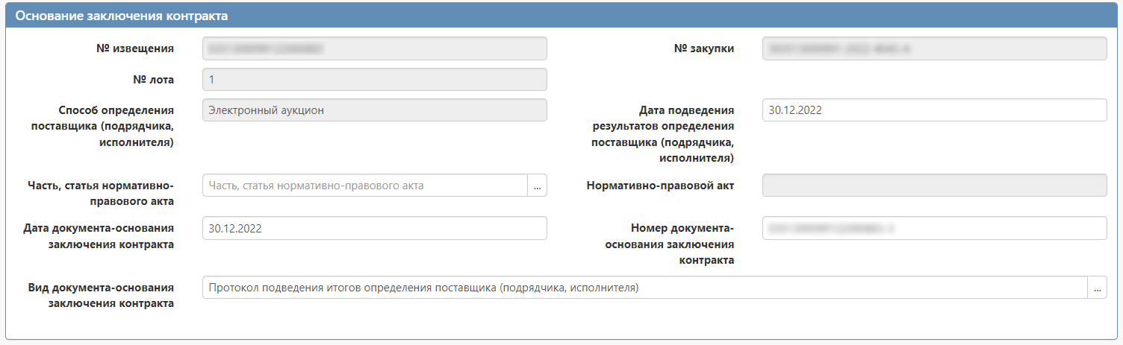
Рисунок 19 − Раздел «Основание заключения контракта»
- поля «Часть, статья нормативно-правового акта» и «Вид документа-основания заключения контракта» заполните выбором значения из справочника;
- поля «Дата документа-основания заключения контракта» и «Дата подведения результатов определения поставщика (подрядчика, исполнителя)» заполните вводом значений с клавиатуры или выберите значение из календаря;
- поле «Номер документа-основания заключения контракта» заполните вводом значений с клавиатуры;
- поля «Часть, статья нормативно-правового акта» и «Вид документа-основания заключения контракта» заполните выбором значения из справочника.
ВНИМАНИЕ!
В контрактах, заключенных по закупкам со способом «Единственный поставщик (исполнитель, подрядчик)» (за исключением закупок по ч.12 ст. 93 44-ФЗ) поля по документу-основанию и дате подведения результатов определения поставщика (подрядчика, исполнителя) заполнять не требуется.
После того, как все необходимые поля раздела будут заполнены, нажмите на кнопку «Сохранить» на панели инструментов в заголовке контракта для сохранения внесенных изменений.

Заполнение раздела «Информация об обеспечении исполнения контракта»
ВНИМАНИЕ!
Если участник закупки предоставляет информацию, содержащуюся в реестре контрактов, заключенных заказчиками, и подтверждающую исполнение таким участником (без учета правопреемства) в течение трех лет до даты подачи заявки на участие в закупке трех контрактов, исполненных без применения к такому участнику неустоек (штрафов, пеней), то заполнять поля «Способ обеспечения исполнения контракта», «Размер обеспечения, %», «Размер обеспечения исполнения контракта, руб.», «Вид документа, подтверждающего обеспечение исполнения контракта» в разделе не нужно. Поле "Способ обеспечения исполнения контракта" не отображается, если в поле "Дата создания документа" указано значение больше "12.05.2023".
При предоставлении информации, подтверждающей добросовестность участника, заказчик прикладывает соответствующий документ в детализацию «Вложения» с видом вложения «Информация, подтверждающая добросовестность участника закупки.
В разделе «Информация об обеспечении исполнения контракта» заполните поля, открытые для редактирования (см. Рисунок 20).
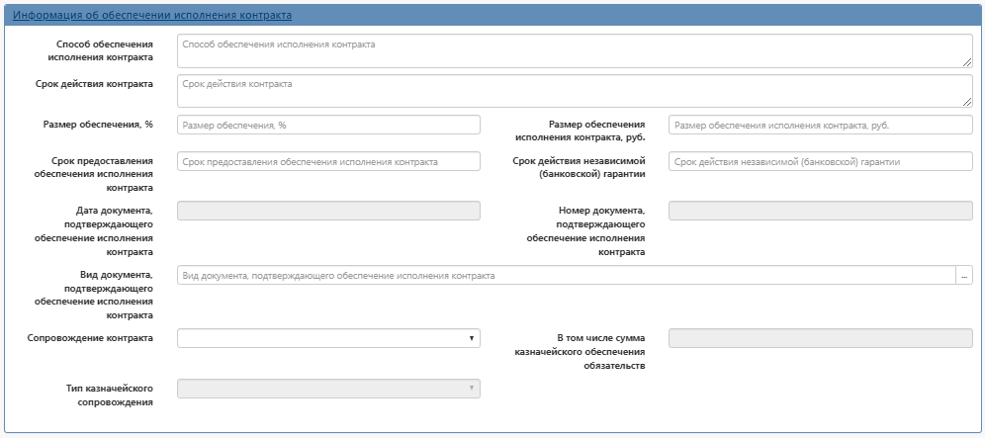
Рисунок 20 − Раздел «Информация об обеспечении исполнения контракта»
Поля «Способ обеспечения исполнения контракта», «Срок действия контракта», «Срок предоставления обеспечения исполнения контракта», «Срок действия независимой (банковской) гарантии» заполните вводом значений с клавиатуры.
Поле «Размер обеспечения, %» заполняется автоматически значением поля «Обеспечение исполнения контракта, %» условий исполнения контракта связанной закупки. При необходимости внесите изменения, поле открыто для редактирования.
Поле «Размер обеспечения исполнения контракта, руб.» рассчитывается автоматически по формуле: [Начальная (максимальная) цена контракта] * [Обеспечение исполнения контракта, %] / 100.
Поля «Дата документа, подтверждающего обеспечение исполнения контракта» и «Номер документа, подтверждающего обеспечение исполнения контракта» открываются для заполнения при выборе значения «Независимая гарантия» в поле «Вид документа, подтверждающего обеспечение исполнения контракта».
ВНИМАНИЕ!
В поле «Номер документа, подтверждающего обеспечение исполнения контракта» необходимо указывать строго 20 знаков, содержащих цифры и латинские буквы (номер независимой гарантии в ЕИС).
В поле «Вид документа, подтверждающего обеспечение исполнения контракта» выберите значение из справочника «Виды документов». Поле обязательно для заполнения, если заполнено поле «Размер обеспечения исполнения контракта, руб.».
Поле «Сопровождение контракта» заполняется выбором значения из выпадающего списка.
Поле «В том числе сумма казначейского обеспечения обязательств» доступно для заполнения при указании в поле «Сопровождение контракта» значения «Казначейское сопровождение» или «Казначейское обеспечение при банковском сопровождении контракта», иначе поле очищается и закрыто для заполнения.
Поле «Тип казначейского сопровождения» заполняется выбором значения из выпадающего списка. Поле закрыто для редактирования если в поле «Сопровождение контракта» указано значение отличное от «Казначейское сопровождение» или «Казначейское обеспечение при банковском сопровождении контракта»

После того, как все необходимые поля раздела будут заполнены, нажмите на кнопку «Сохранить» на панели инструментов заголовка документа для сохранения внесенных данных.

Заполнение раздела «Информация о гарантии качества товара, работы, услуги»
В разделе «Информация о гарантии качества товара, работы, услуги» заполните следующие поля (см. Рисунок 21):
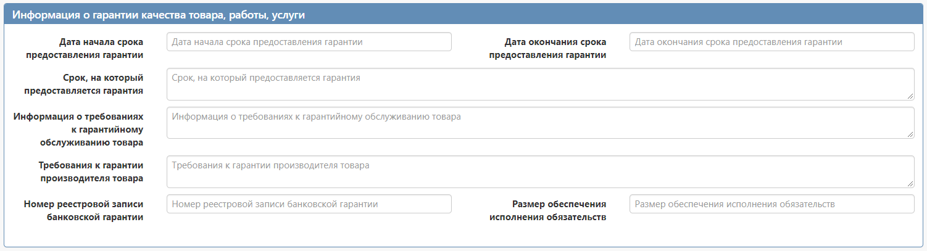Рисунок 21 − Раздел «Информация о гарантии качества товара, работы, услуги»
- в поле «Дата начала срока предоставления гарантии» введите значение с клавиатуры или выберите из календаря. Поле является обязательным для заполнения, если заполнено поле «Дата окончания срока предоставления гарантии»;
- в поле «Дата окончания срока предоставления гарантии» введите значение с клавиатуры или выберите из календаря. Поле является обязательным для заполнения, если заполнено поле «Дата начала срока предоставления гарантии»;
- в поле «Срок, на который предоставляется гарантия» введите значение с клавиатуры;
- в поле «Информация о требованиях к гарантийному обслуживанию товара» введите значение с клавиатуры. Поле является обязательным для заполнения, если заполнено поле «Дата начала срока предоставления гарантии» или «Срок, на который предоставляется гарантия»;
- в полях «Требования к гарантии производителя товара», «Номер реестровой записи банковской гарантии» (данный номер необходимо взять из личного кабинета ЕИС из реестра независимых гарантий), «Размер обеспечения исполнения обязательств» введите значение с клавиатуры.
ВНИМАНИЕ!
В случае, если заполнено поле «Дата начала срока предоставления гарантии» или «Срок, на который предоставляется гарантия», то должно быть заполнено поле «Размер обеспечения исполнения обязательств» или «Номер реестровой записи банковской гарантии».
Нажмите на кнопку «Сохранить» на панели инструментов заголовка документа для сохранения внесенных изменений.

Информация о возвращении банковской гарантии или уведомление об освобождении от обязательств по банковской гарантии
Перейдите в раздел «Информация о возвращении банковской гарантии или уведомление об освобождении от обязательств по банковской гарантии», нажмите на кнопку «Операции» и выберите операцию «Создать запись» (см. Рисунок 22).
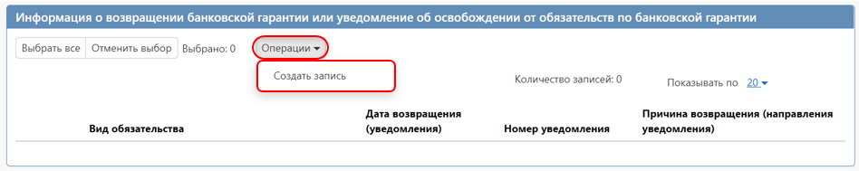
Рисунок 22 − Добавление записи в раздел «Информация о возвращении банковской гарантии или уведомление об освобождении от обязательств по банковской гарантии»
Заполните следующие поля (поля, обязательные для заполнения, обозначены *) (см. Рисунок 23):
- поле «Вид обязательства» выберите значение из выпадающего списка;
- поле «Дата возвращения (уведомления)» введите значение с клавиатуры или выберите значение из календаря;
- поля «Причина возвращения (направления уведомления)» и «Номер уведомления» заполните вручную с клавиатуры.
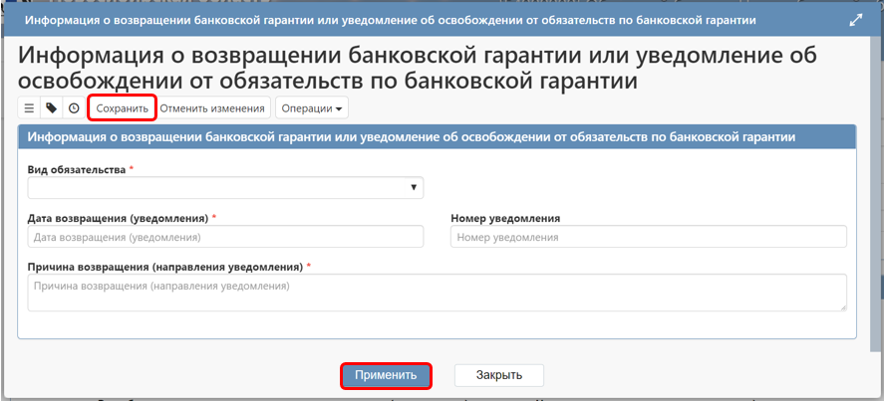
Рисунок 23 − Карточка раздела «Информация о возвращении банковской гарантии или уведомление об освобождении от обязательств по банковской гарантии»
После заполнения полей записи нажмите кнопку «Сохранить», далее кнопку «Применить».

Раздел «Информация о контрагентах»
В данном разделе возможны записи со следующими значениями в поле «Роль контрагента»:
- «Заказчик» добавляется автоматически при формировании сведений о контракте. Порядок добавления записи с ролью «Заказчик» описан в разделе 1.10.1 настоящей Инструкции;
- «Поставщик (подрядчик, исполнитель)» добавляется автоматически при формировании сведений о контракте из связанных документов при формировании из проекта контракта или из заявки по закупке по единственному поставщику и из формы операции при формировании из позиции плана-графика, закупки (по единственному поставщику, если нет связанной заявки) и итогового протокола. Порядок добавления записи с ролью «Поставщик (подрядчик, исполнитель)» описан в разделе 1.10.2 настоящей Инструкции;
- «Контрагент для уплаты неустоек (штрафов, пеней)». Порядок добавления контрагента с данной ролью описан в разделе 1.10.3 настоящей Инструкции;
- «Контрагент для уплаты налогов». Порядок добавления контрагента с данной ролью описан в разделе 1.10.4 настоящей Инструкции.

При необходимости внесения изменений в автоматически сформированную запись перейдите в карточку записи, нажав на кнопку «Просмотр документа» (см. Рисунок 24).
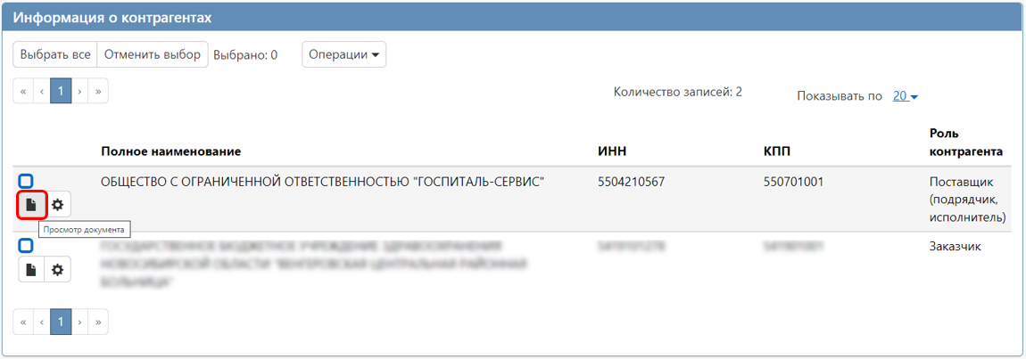
Рисунок 24 − Переход в карточку записи раздела «Информация о контрагентах»
Внесите необходимые изменения и сохраните их, порядок заполнения полей в записях указан ниже.
При необходимости добавления записи в раздел нажмите на кнопку «Операции» и выберите операцию «Создать запись» (см. Рисунок 25).
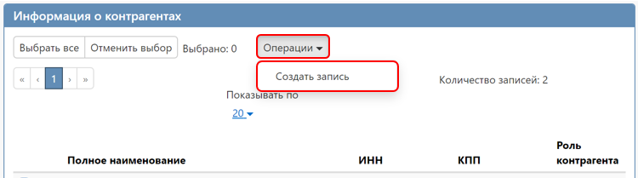
Рисунок 25 − Добавление записи в раздел «Информация о контрагентах»
В случае необходимости удаления записи раздела отметьте галкой запись, которую необходимо удалить, нажмите на кнопку «Операции» и выберите операцию «Удалить» (см. Рисунок 26):
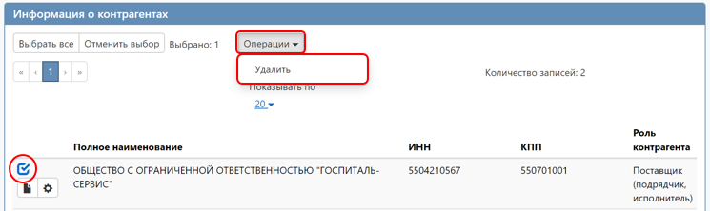
Рисунок 26 − Удаление записи из раздела «Информация о контрагентах»

Заполнение карточки контрагента с ролью «Заказчик»
Запись с ролью контрагента «Заказчик» в раздел «Информация о контрагентах» добавляется автоматически. В детализации «Информация о контрагенте» поля заполнены данными одноименных полей записи справочника «Заказчики». Часть полей закрыты для редактирования, открыты для редактирования поля «Страна», «Номер контактного телефона», «Адрес электронной почты» и «Лицевой счет для казначейского сопровождения» (см. Рисунок 27).
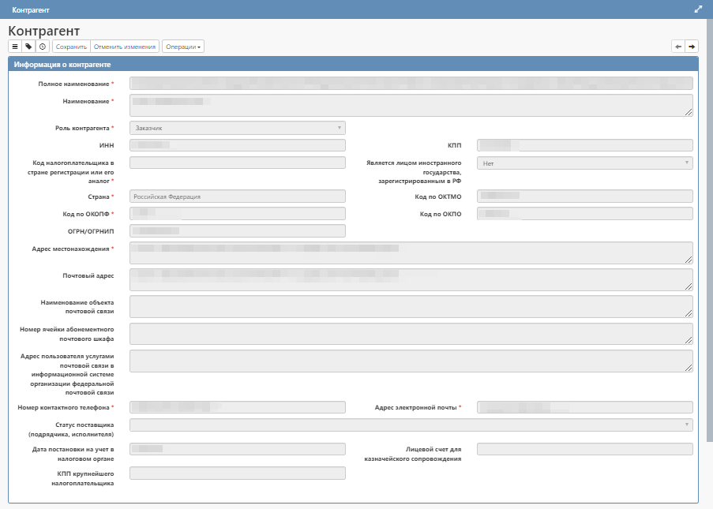
Рисунок 27 − Карточка контрагента с ролью «Заказчик»
В случае внесения изменений в открытые поля карточки заказчика потребуется заполнение раздела «Информация о расчетном счете» (см. раздел 1.10.5).
В случае, если контракт заключен с головной организацией, а плательщиком по контракту является обособленное подразделение (филиал), то заполните информацию об обособленном подразделении заказчика. Для этого откройте карточку записи раздела «Информация о контрагентах» с ролью «Заказчик», нажмите кнопку «Операции» и выберите операцию «Заполнить информацию об обособленном подразделении заказчика», как показано на рисунке 28.
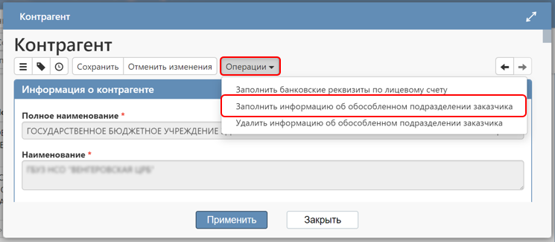
Рисунок 28 − Выбор операции «Заполнить информацию об обособленном подразделении заказчика»
В открывшейся форме заполните параметр «Полное наименование обособленного подразделения», для этого нажмите кнопку вызова справочника , как показано на рисунке 29.
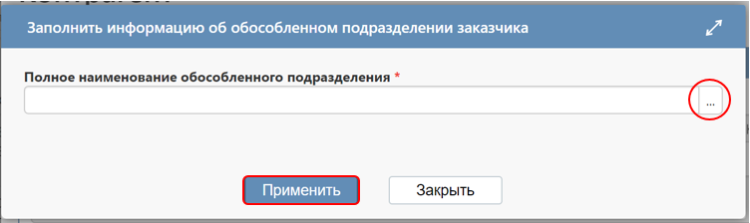
Рисунок 29 − Заполнение параметра «Полное наименование обособленного подразделения»
В результате выполненных действий отобразится справочник «Заказчики», выберите необходимое значение из справочника и нажмите кнопку «Применить», как показано на рисунке 30.
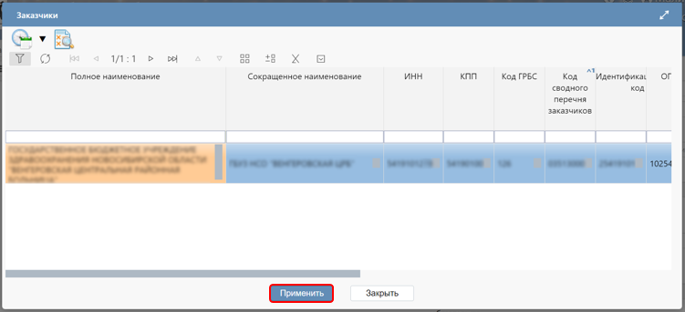
Рисунок 30 − Выбор значения из справочника «Заказчики»
После заполнения формы операции выбранным в справочнике значением нажмите кнопку «Применить» (см. Рисунок 29).
В результате выполнения операции поля «Полное наименование обособленного подразделения», «КПП обособленного подразделения», «Адрес местонахождения обособленного подразделения», «Почтовый адрес обособленного подразделения», «Номер контактного телефона обособленного подразделения», «Адрес электронной почты обособленного подразделения» автоматически заполнятся значениями соответствующих полей справочника «Заказчики».
Поле «Владельцем расчетного счета является обособленное подразделение» заполнится значением «Да».
Если необходимо необходимо изменить владельца счета на головную организацию, в карточке заказчика выполните операцию «Удалить информацию об обособленном подразделении заказчика», как показано на рисунке 31.
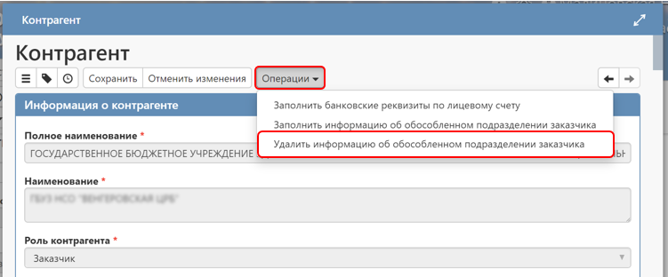
Рисунок 31 − Выполнение операции «Удалить информацию об обособленном подразделении заказчика»
В результате выполнения операции поля детализации «Информация об обособленном подразделении» записи контрагента с ролью «Заказчик» очистятся.
Поле «Владельцем расчетного счета является обособленное подразделение» заполнится значением «Нет».

Заполнение карточки контрагента с ролью «Поставщик (подрядчик, исполнитель)»
Запись с ролью контрагента «Поставщик (подрядчик, исполнитель)» в раздел «Информация о контрагентах» добавляется автоматически, в детализации «Информация о контрагенте» записи поля открыты для редактирования, в случае необходимости внесите изменения (см. Рисунок 32).
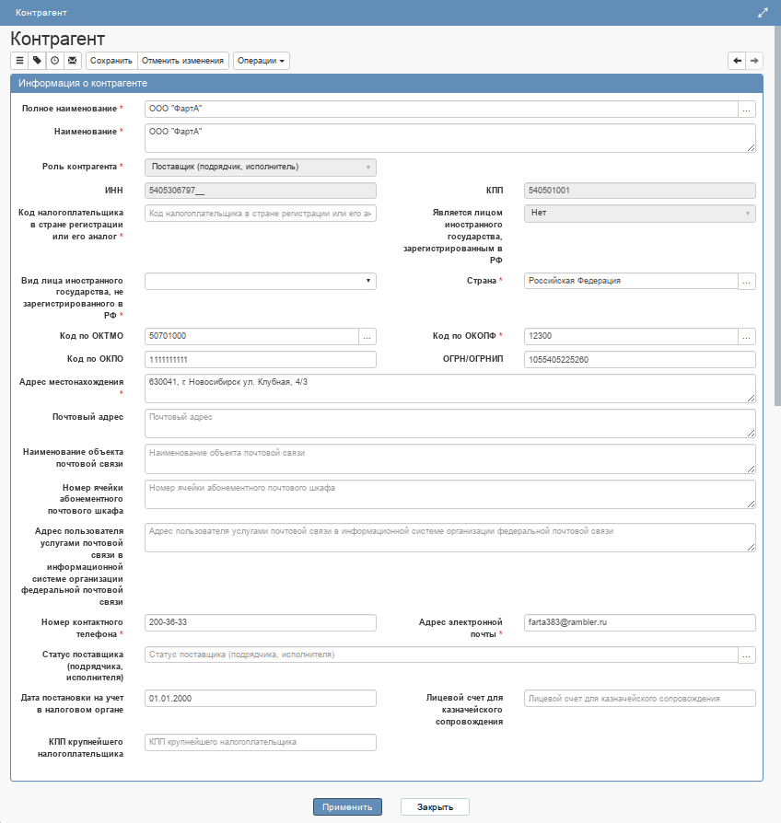
Рисунок 32 − Запись контрагента с ролью «Поставщик (подрядчик, исполнитель)»
В поле «Полное наименование» доступен выбор значений из справочника «Контрагенты» или ввод значений с клавиатуры.
ВНИМАНИЕ!
Справочник «Контрагенты» не является общим справочником для всех заказчиков, каждый заказчик создает записи по контрагентам в данном справочнике самостоятельно, соответственно, у каждого заказчика будут отображаться только те записи по контрагентам, которые будут им добавлены.
Выбрать запись из справочника «Контрагенты» возможно только в случае, если ранее эта запись была в справочник добавлена, если заказчик заполнил в документе данные по контрагенту без добавления записи в справочник, то информация по контрагенту в справочнике не сохранится.
В случае выбора значения из справочника «Контрагенты» остальные поля детализации заполнятся автоматически теми значениями, которые были заполнены в выбранной записи. В случае, если какие-либо поля останутся не заполненными, их требуется дозаполнить.
Поля «Наименование», «ИНН», «КПП», «Код по ОКПО», «ОГРН/ОГРНИП», «Адрес местонахождения», «Почтовый адрес», «Наименование объекта почтовой связи», «Адрес пользователя услугами почтовой связи в информационной системе организации федеральной почтовой связи», «Номер ячейки абонементного почтового шкафа», «Номер контактного телефона», «Адрес электронной почты», «КПП крупнейшего налогоплательщика», «Лицевой счет для казначейского сопровождения» заполняются вводом значений с клавиатуры. При этом поле «Наименование объекта почтовой связи» заполняется значением подразделения организаций почтовой связи (при наличии); поле «Номер ячейки абонементного почтового шкафа» заполняется значением арендованной ячейки абонементного почтового шкафа (при наличии). В случае отсутствия указанных реквизитов у поставщика (подрядчика, исполнителя) указанные поля необходимо заполнить словом «Отсутствует» либо прочерком.
Поле «ИНН» открыто для редактирования и обязательно для заполнения, если в поле "Является лицом иностранного государства" указано значение "Нет». Иначе поле очищается и недоступно для редактирования.
Поле «Роль контрагента» заполняется автоматически.
Поле «Код налогоплательщика в стране регистрации или его аналог» открыто для редактирования и обязательно для заполнения, если в поле "Является лицом иностранного государства" указано значение "Да", иначе поле закрыто для редактирования.
Поле «Является лицом иностранного государства» по умолчанию заполняется значением «Нет». Если в поле «Страна» указано значение с кодом отличным от 643 «Российская Федерация», то заполняется значением «Да».
Поле «Вид лица иностранного государства, не зарегистрированного в РФ» по умолчанию пустое. Доступно для редактирования, если в поле «Является лицом иностранного государства, зарегистрированным в РФ» указано значение «Да», иначе поле закрыто для редактирования. Заполняется значением из выпадающего списка.
Поля «Страна», «Код по ОКТМО», «Код по ОКОПФ» заполняются выбором значения из справочника.
Поле «Статус поставщика (подрядчика, исполнителя)» заполняется значением из одноименного справочника.
Поле «Дата постановки на учет в налоговом органе» заполняется вводом значений с клавиатуры или выбором из календаря.
Поле «КПП крупнейшего налогоплательщика» при его наличии у поставщика заполните вводом значений с клавиатуры.
Поле «Лицевой счет для казначейского сопровождения» заполните вручную с клавиатуры. Поле необходимо заполнять, если в поле «Сопровождение контракта» раздела «Информация об обеспечении исполнения контракта» указано значение «Казначейское сопровождение».
При заключении контракта с филиалом юридического лица заполните поля детализации «Информация об обособленном подразделении». Поля откроются для заполнения после того, как будет заполнено поле «КПП обособленного подразделения».
Поля «КПП обособленного подразделения», «Полное наименование обособленного подразделения», «Владельцем расчетного счета является обособленное подразделение», «Адрес местонахождения обособленного подразделения», «Почтовый адрес обособленного подразделения», «Номер контактного телефона обособленного подразделения» и «Адрес электронной почты обособленного подразделения» заполните вводом значений с клавиатуры.
Поле «Владельцем расчетного счета является обособленное подразделение» автоматически заполнится значением «Да».
Детализация «Дополнительная информация о счетах» заполняется в справочнике «Контрагенты».
После заполнения необходимых полей в детализациях записи нажмите кнопку «Сохранить» на панели инструментов карточки контрагента. Далее, нажмите кнопку «Применить» (см. Рисунок 33).
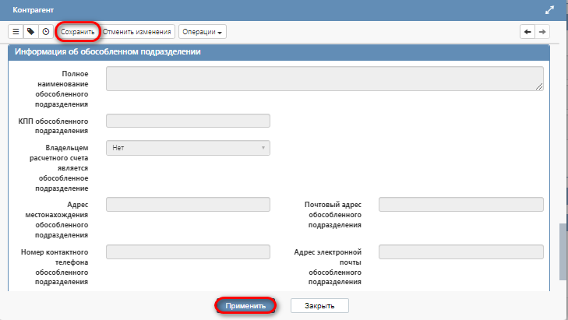
Рисунок 33 − Сохранение внесенных данных в раздел «Информация о контрагентах»
Затем, перейдите к заполнению раздела «Информация о расчетном счете» согласно раздела 1.10.5 настоящей Инструкции.

Добавление контрагента с ролью «Контрагент для уплаты неустоек (штрафов, пеней)»
Операция по добавлению записи «Контрагент для уплаты неустоек (штрафов, пеней)» доступна в случае, если в контракте в поле «Контрактом предусмотрено удержание суммы неисполненных требований об уплате неустоек (штрафов, пеней) из суммы, подлежащей оплате поставщику (подрядчику, исполнителю)» установлено значение «Да».
Для добавления контрагента с ролью «Контрагент для уплаты неустоек (штрафов, пеней)» в разделе «Информация о контрагентах» нажмите кнопку «Операции» и выберите «Добавить контрагента для уплаты неустоек (штрафов, пеней)», как показано на рисунке Рисунок 34.
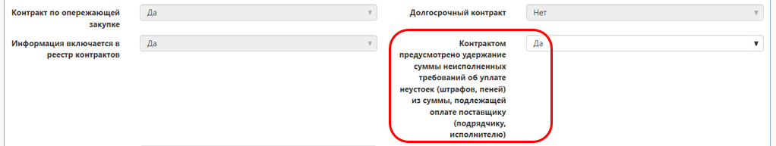
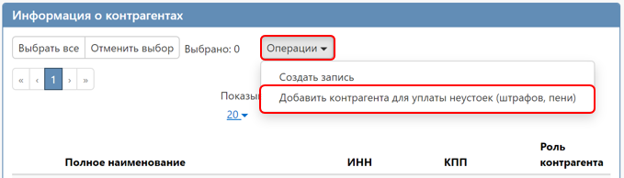
Рисунок 34 − Выполнение операции по добавлению записи «Контрагент для уплаты неустоек (штрафов, пеней)»
В открывшейся форме, заполните необходимые параметры операции, как показано на рисунке Рисунок 35. Параметры операции, обязательные для заполнения, отмечены знаком «*».
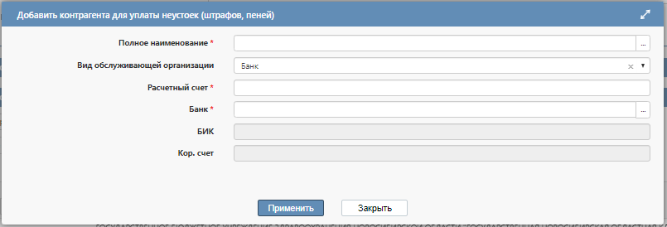
Рисунок 35 − Форма операции «Добавить контрагента для уплаты неустоек (штрафов, пеней)»
В параметре «Полное наименование» выберите значение из справочника «Заказчики».
В параметре «Вид обслуживающей организации» выберите значение из выпадающего списка. По умолчанию заполняется значением «Банк».
В зависимости от значения, которое будет выбрано в поле «Вид обслуживающей организации» являются обязательными для заполнения следующие поля:
- если вид обслуживающей организации «Банк», то обязательными для заполнения будут поля «Расчетный счет» и «Банк», как показано на рисунке Рисунок 36. Поле «Расчетный счет» заполните вводом значений с клавиатуры. Поля «БИК», «Кор. счет» автозаполняются значением одноименных полей справочника «Банки» на основании записи, выбранной в поле «Банк».
Рисунок 36 − Заполнение параметров операции, если вид обслуживающей организации «Банк»
- если вид обслуживающей организации «Финансовый орган» или «Орган ФК», то обязательными для заполнения будут поля «Расчетный счет» и «Банк». Поле «Расчетный счет» заполните вводом значений с клавиатуры. Поля «БИК», «Кор. счет» автозаполняются значением одноименных полей справочника «Банки» на основании записи, выбранной в поле «Банк». «Лицевой счет» заполняется выбором из справочника.
Если первые две цифры значения поля «ИНН» организации, выбранной в поле «Заказчик», совпадают с первыми двумя цифрами в поле «ИНН финансового органа» и в поле «Счет в финансовом органе» указано значение длиной отличное от 9 символов, то выдается сообщение: «В поле «Счет в финансовом органе» должно быть указано значение длиной 9 символов.».
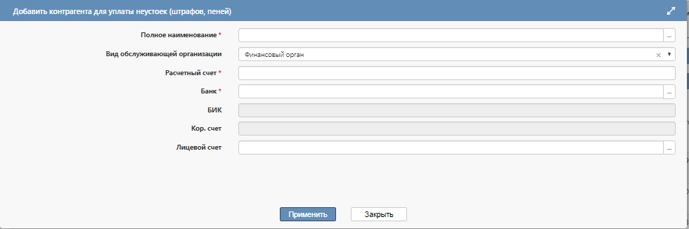
Рисунок 37 − Заполнение параметров операции, если вид обслуживающей организации «Финансовый орган» или «Орган ФК»
После заполнения требуемых полей нажмите на кнопку «Сохранить» для сохранения внесенных изменений, далее на кнопку «Применить».
В результате выполнения операции будет сформирована новая запись в разделе «Информация о контрагентах», как показано на рисунке Рисунок 38.
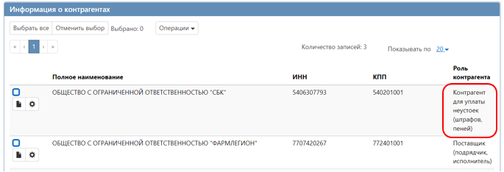
Рисунок 38 − Сформированная запись «Контрагент для уплаты неустоек (штрафов, пеней)»

Добавление контрагента с ролью «Контрагент для уплаты налогов»
Операция по добавлению записи «Контрагент для уплаты налогов» доступна в случае, если в контракте в поле «Суммы, уплачиваемые заказчиком поставщику (подрядчику, исполнителю), будут уменьшены на размер налогов, сборов и иных обязательных платежей» установлено значение «Да».
Для добавления контрагента с ролью «Контрагент для уплаты налогов» в разделе «Информация о контрагентах» нажмите кнопку «Операции» и выберите «Добавить контрагента для уплаты налогов», как показано на рисунке Рисунок 39.
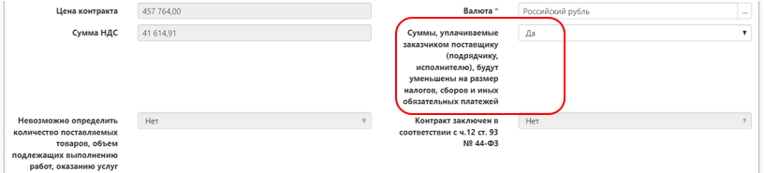
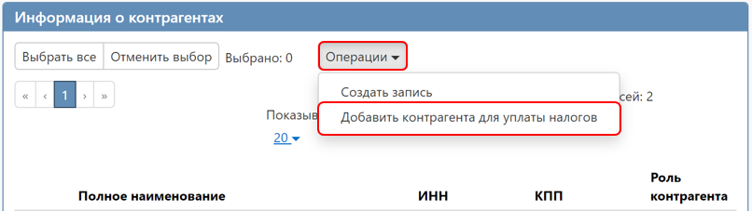
Рисунок 39 − Создание записи контрагента для уплаты налогов в разделе «Информация о контрагентах»
В открывшейся форме, заполните необходимые параметры операции, как показано на рисунке Рисунок 40.
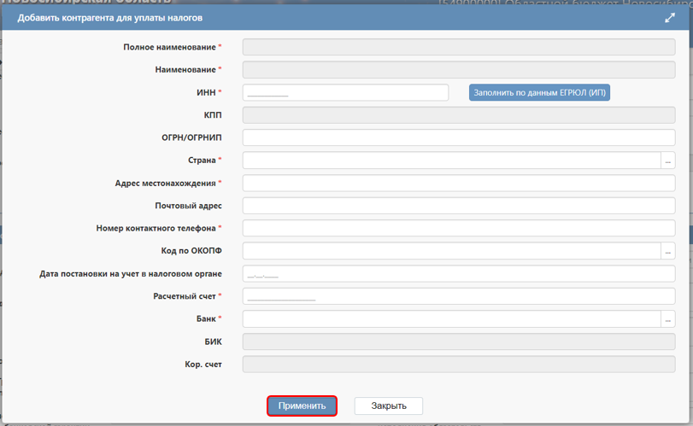
Рисунок 40 − Форма операции «Добавить контрагента для уплаты налогов»
В параметре «Полное наименование» выберите значение из справочника «Заказчики».
В случае выбора значения из справочника остальные поля детализации заполнятся автоматически теми значениями, которые были заполнены в выбранной записи. В случае, если какие-либо поля останутся не заполненными, их требуется дозаполнить.
Поля «Наименование», «ИНН», «КПП», «ОГРН/ОГРНИП», «Адрес местонахождения», «Почтовый адрес», «Номер контактного телефона», «Дата постановки на учет в налоговом органе», «Расчетный счет» заполняются вводом значений с клавиатуры.
В полях «Страна», «Код по ОКОПФ», «Банк» выберите необходимое значение из справочника.
Поля «БИК», «Кор. счет» автозаполняются значением одноименных полей справочника «Банки» на основании записи, выбранной в поле «Банк».
После заполнения параметров операции нажмите кнопку «Применить».
В результате выполнения операции будет сформирована новая запись в разделе «Информация о контрагентах», как показано на рисунке Рисунок 41.
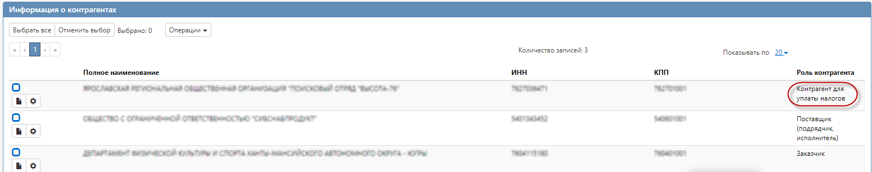
Рисунок 41 − Созданная запись «Контрагент для уплаты налогов»
Далее перейдите к заполнению раздела «Информация о расчетном счете»(см. Рисунок 42).
Поле «Вид обслуживающей организации» по умолчанию заполняется значением «Орган ФК»
Поля «Расчетный счет», «Банк», «Корр. счет», «БИК» будут заполнены автоматически.
Поле «ИНН органа ФК» заполняется значением из справочника.
Поля «КПП органа ФК», «Полное наименование органа ФК», «Наименование органа ФК» заполняются автоматически при заполнении поля «ИНН органа ФК»
Поля «Счет ФК», «Наименование контрагента для платежного поручения» заполняются вводом с клавиатуры.

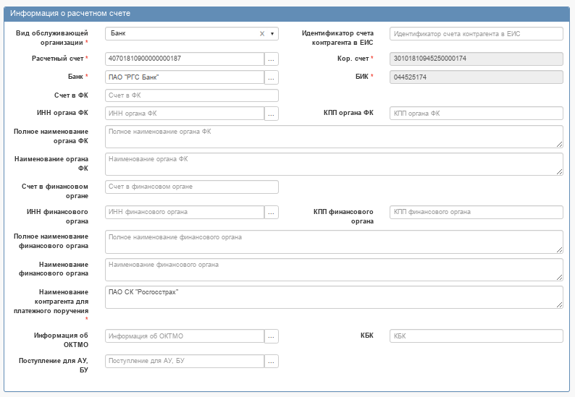
Рисунок 42 − Заполнение раздела «Информация о расчетном счете»

Заполнение детализации «Информация о расчетном счете» в карточке контрагента
Заполнение раздела «Информация о расчетном счете» возможно двумя способами: заполнением полей вручную и через операцию «Заполнить банковские реквизиты по лицевому счету» на основании лицевого счета.
Для контрагента с ролью «Заказчик» поля "Расчетный счет", "Банк", "Кор. счет", "БИК", "Вид обслуживающей организации", "ИНН органа ФК", "КПП органа ФК", "Полное наименование органа ФК", "Наименование органа ФК","ИНН финансового органа", "КПП финансового органа", "Полное наименование финансового органа", "Наименование финансового органа" заполняются значением одноименных полей Проекта контракта.
Для контрагента с ролью «Поставщик (подрядчик, исполнитель)» раздел «Информация о расчетном счете» заполняется автоматически при заполнении раздела «Информация о контрагентах» на основании значения, выбранного в поле «Полное наименование», при этом автоматически заполняются поле «Вид обслуживающей организации» значением «Банк», поля «Расчетный счет», «Банк», «БИК», «Кор. счет» значением одноименных полей справочника контрагенты на основании значения, выбранного в поле «Полное наименование».
Для контрагентов с ролью «Контрагент для уплаты неустоек (штрафов, пеней)» и «Контрагент для уплаты налогов» раздел «Информация о расчетном счете» заполняется в результате добавления записи в раздел «Информация о контрагентах».
Если раздел «Информация о расчетном счете» не заполнен или в нем необходимо выбрать другое значение в поле «Вид обслуживающей организации», то в зависимости от значения, которое будет выбрано в поле «Вид обслуживающей организации» являются обязательными для заполнения следующие поля:
- если вид обслуживающей организации «Банк», то обязательными для заполнения будут поля «Расчетный счет» и «Банк». Если в поле «Роль контрагента» в разделе «Информация о контрагенте» указано значение «Контрагент для уплаты налогов», то поле «Вид обслуживающей организации» заполняется значением «Банк» и не доступно для редактирования.(см. Рисунок 43)
Рисунок 43 − Заполнение детализации «Информация о расчетном счете»
- если вид обслуживающей организации «Финансовый орган», то обязательными для заполнения будут поля «Расчетный счет», «Банк», «ИНН финансового органа», «КПП финансового органа», «Полное наименование финансового органа», «Наименование финансового органа» (см. Рисунок 44). Поле «Счет в финансовом органе» обязательно для заполнения только, если не заполнено поле «Счет в ФК». Одновременное заполнение полей «Счет в финансовом органе» и «Счет в ФК» не допускается. Если первые две цифры значения поля «ИНН» организации, выбранной в поле «Заказчик», совпадают с первыми двумя цифрами в поле «ИНН финансового органа» И в поле «Счет в финансовом органе» указано значение длиной отличное от 9 символов, то выдается сообщение: «В поле «Счет в финансовом органе» должно быть указано значение длиной 9 символов.».
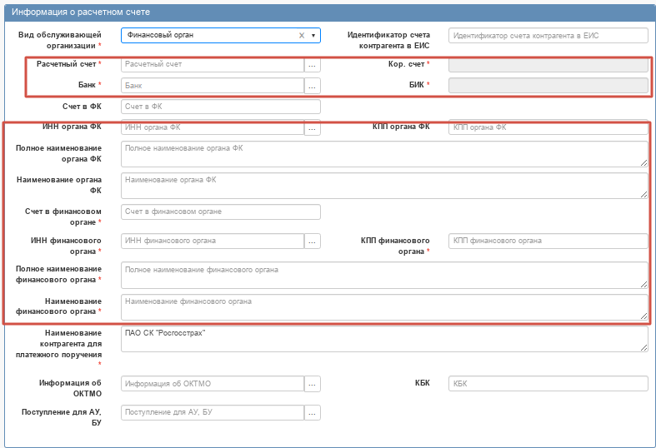
Рисунок 44 − Заполнение детализации «Информация о расчетном счете» для ФО
- если вид обслуживающей организации «Орган ФК», то обязательными для заполнения будут поля «Расчетный счет», «Банк», «Счет в ФК», «ИНН органа ФК», «Полное наименование органа ФК», «Наименование органа ФК» (см. Рисунок 45). В поле «Счет в ФК» должно быть указано значение длиной или 9, или 11 символов. Если данное условие не выполняется, то выдается сообщение: «В поле «Счет в ФК» должно быть указано значение длиной или 9, или 11 символов».
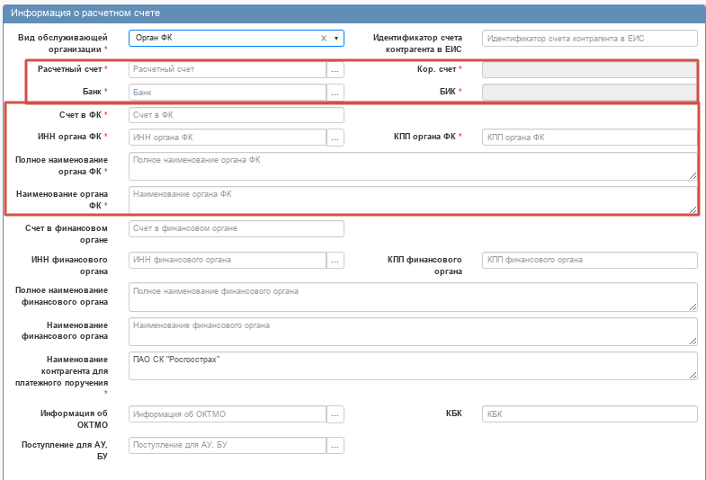
Рисунок 45 − Заполнение детализации «Информация о расчетном счете» для ФК
Поле «Наименование контрагента для платежного поручения» обязательно для заполнения, автозаполняется и доступно для редактирования.
В случае если поставщиком является автономное учреждение или бюджетное учреждение или казённое учреждение или унитарное предприятие или казённое предприятие, то необходимо заполнить поля «Информация об ОКТМО» и «КБК». Поле «Информация об ОКТМО» заполняется путем выбора значения из справочника «ОКТМО» с ограничением по записям, у которых в поле «Код» указано значение длинной 8 символов.
Поле «КБК» заполните значение вручную, допускается заполнение значением, содержащим 20 символов или значением равным «0».
Поле «Поступления для АУ, БУ» является обязательным для заполнения, если в поле «Информация включается в реестр контрактов» указано значение «Да» и если поле «Счет в ФК» не пустое и заполнено значением, которое начинается на «80» или «90». Во всех иных случаях поле не обязательно для заполнения и заполняется путем выбора значения из соответствующего справочника.

После заполнения нужных полей нажмите на кнопку «Сохранить» для сохранения сделанных изменений, далее на кнопку «Применить».
Для заполнения реквизитов счета через операцию необходимо зайти в карточку контрагента, нажать на кнопку «Операции» и выбрать операцию «Заполнить банковские реквизиты по лицевому счету» (см. Рисунок 46).
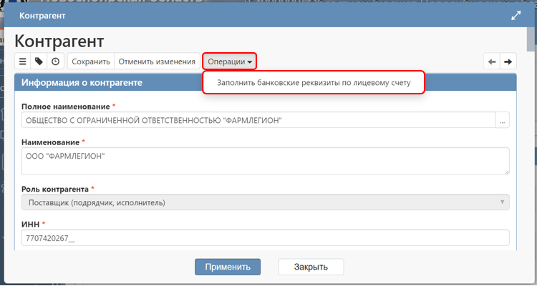
Рисунок 46 − Заполнение детализации «Информация о расчетном счете» через операцию «Заполнить банковские реквизиты по лицевому счету»
В открывшейся форме в параметре операции «Лицевой счет» нажмите кнопку вызова справочника и перейдите в справочник «Лицевые счета» (см. Рисунок 47)
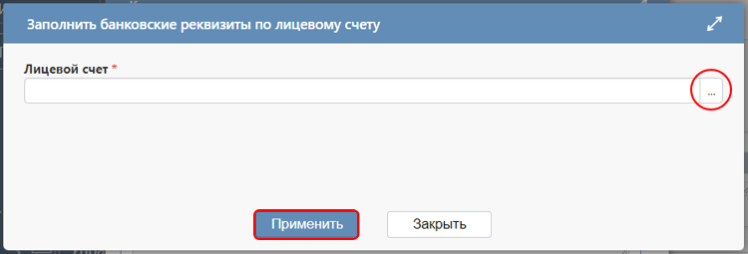
Рисунок 47 − Форма операции для выбора лицевого счета
В справочнике выберите необходимое значение и нажмите кнопку «Применить» (см. Рисунок 48).
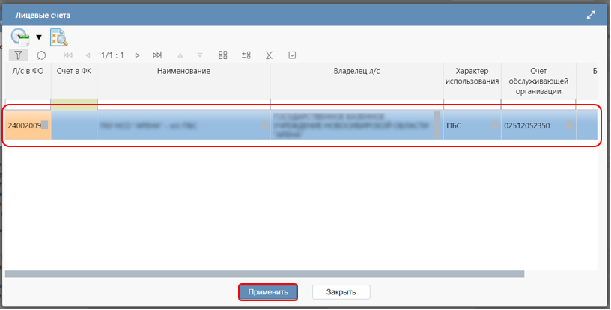
Рисунок 48 − Выбор записи в справочнике «Лицевые счета»
ВНИМАНИЕ!
Для выбора доступны лицевые счета с характером использования: «ПБС» для контрагента с ролью «Заказчик» и «АДБ» для контрагента с ролью «Поставщик (подрядчик, исполнитель)».
После заполнения параметра операции в форме операции также нажмите кнопку «Применить» (см. Рисунок 47).
В результате выполненных действий в карточке контрагента в детализации «Информация о расчетном счете» будут заполнены реквизиты счета (см. Рисунок 49). В случае необходимости можно внести изменения в открытые поля детализации.
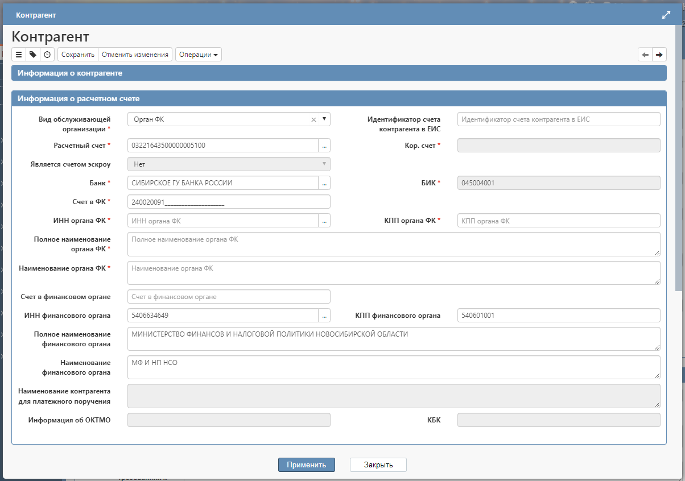
Рисунок 49 − Заполненный раздел «Информация о расчетном счете»
Если раздел «Информация о расчетном счете» не заполнен, то в результате выполнения операции заполнятся поля данного раздела, если раздел «Информация о расчетном счете» заполнен, то в результате выполнения операции новая запись добавится в раздел «Дополнительная информация о счетах».
ВНИМАНИЕ!
В карточке контрагента с ролью «Заказчик» заполнять детализацию «Информация о расчетном счете» не требуется, но в случае, если такая необходимость возникла или, если в поля карточки контрагента были внесены изменения, то поля заполняются по аналогии, как указано в данном разделе, за исключением, если в поле вид обслуживающей организации указано «Финансовый орган».

При этом поле «Идентификатор счета контрагента в ЕИС» заполняется автоматически в результате загрузки данных с ЕИС.
Поле «Является счетом эскроу» обязательно для заполнения и открыто для редактирования в случае, если в поле "Роль контрагента" указано значение "Заказчик", в поле "Вид обслуживающей организации" указано значение "Банк" и поле "Приобретение квартир по ДДУ" раздела «Общая информация сведений о контракте» заполнено значением "Да".
ВНИМАНИЕ!
На карточке контрагента с ролью «Поставщик (подрядчик, исполнитель) поле «Является счетом эскроу» не предусмотрено.
Поле «Наименование контрагента для платежного поручения» на карточке поставщика обязательно и открыто для заполнения. На карточке заказчика обязательно и открыто для заполнения в случае, если в поле "Является счетом эскроу" указано значение "Да".
В карточке поставщика поле автозаполняется значением поля "Наименование" детализации "Информация о контрагенте". В карточке заказчика поле необходимо заполнить вводом значений с клавиатуры.

Заполнение раздела «Этапы исполнения контракта»
Данный раздел заполняется автоматически при формировании сведений о контракте.
При необходимости внесения изменений в данные сформированной записи, выберите требуемую запись и перейдите в карточку через кнопку «Просмотр документа» (см. Рисунок 50).
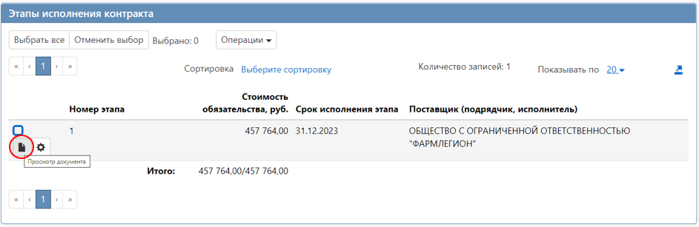
Рисунок 50 − Переход в карточку записи раздела «Этапы исполнения контракта»
Внесите необходимые изменения в требуемые поля и сохраните их (см. Рисунок 51).
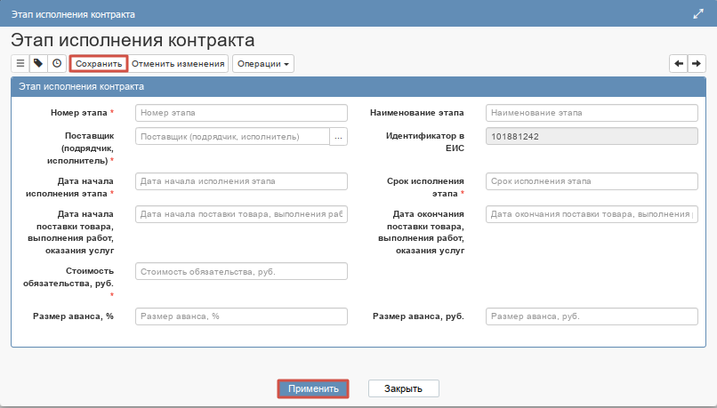
Рисунок 51 − Запись этапа раздела «Этапы исполнения контракта»
В поля «Номер этапа» и «Стоимость обязательства, руб.» при необходимости внесите изменения вручную с клавиатуры.
Поле «Наименование этапа» заполняется при необходимости с клавиатуры.
Поле «Поставщик (подрядчик, исполнитель)» заполняется автоматически записью из раздела «Информация о контрагентах» с ограничением по записям, у которых в поле "Роль контрагенты" указано значение "Поставщик (подрядчик, исполнитель)". Отображается значение поля "Наименование".
В полях «Дата начала исполнения этапа», «Срок исполнения этапа», «Плановый срок исполнения контракта поставщиком (подрядчиком, исполнителем)» при необходимости внесите изменения вручную с клавиатуры или выберите из календаря.
В поле «Размер аванса, %» при необходимости введите значение вручную с клавиатуры. Поле возможно оставить пустым, если заполнено поле «Размер аванса, руб.».
Поле «Размер аванса, руб.» заполняется автоматически значением, рассчитанным по формуле: [Стоимость обязательства, руб.] *([Размер аванса, %]/100). Поле открыто для заполнения вручную с клавиатуры.
После внесения изменений в необходимые поля раздела нажмите на кнопку «Сохранить» на панели инструментов карточки записи, далее, кнопку «Применить».
При необходимости добавления записи в раздел нажмите на кнопку «Операции» и выберите операцию «Создать запись» (см. Рисунок 25).
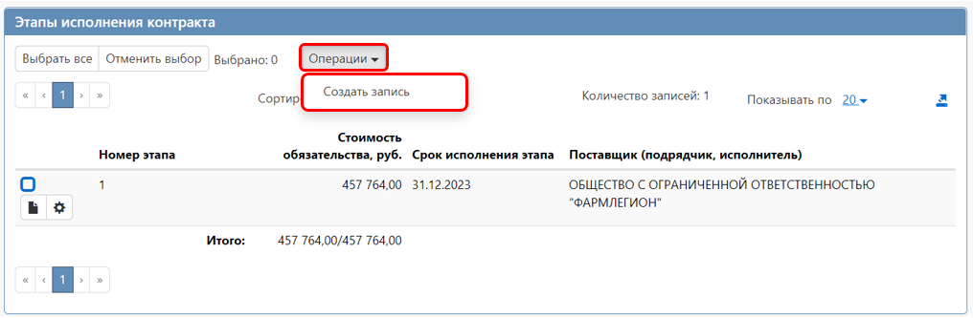
Рисунок 52 − Добавление записи в раздел «Этапы исполнения контракта»

Заполнение раздела «Информация об объекте закупки»
Раздел заполняется автоматически при выполнении операции по формированию сведений о контракте на основании закупки по единственному поставщику, которая публикуется в электронном магазине или на основании проекта контракта. В этом случае записи будут перенесены в сведения о контракте из связанных документов. В случае необходимости можно внести изменения в поля перенесенных записей, для этого, перейдите в карточку записи через кнопку «Просмотр документа», как показано на рисунке Рисунок 53.
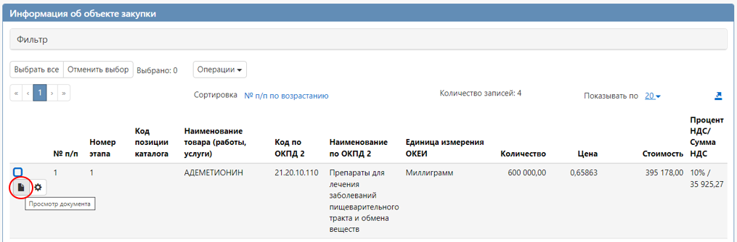
Рисунок 53 − Переход в карточку записи об объекте закупки
В остальных случаях записи в раздел необходимо добавлять следующими операциями:
- «Создать запись» - при выборе объекта закупки из справочника «Каталог товаров, работ, услуг» или создания карточки необходимого объекта закупки;
- «Добавить лекарственный препарат» - если объектом закупки является лекарственный препарат;
- загрузить информацию по объекту закупки из Excel-файла через операцию «Импорт продукции из Excel-файла» (см. Рисунок 54).
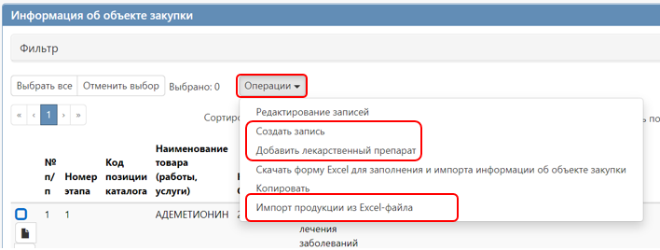
Рисунок 54 − Операции для добавления объекта закупки в сведения о контракте

Добавление записи через операцию «Создать запись»
Перейдите в раздел «Информация об объекте закупки», нажмите кнопку «Операции» и выберите «Создать запись».
В открывшейся форме записи заполните поля детализации «Информация об объекте закупки», как указано ниже (см. Рисунок 55).
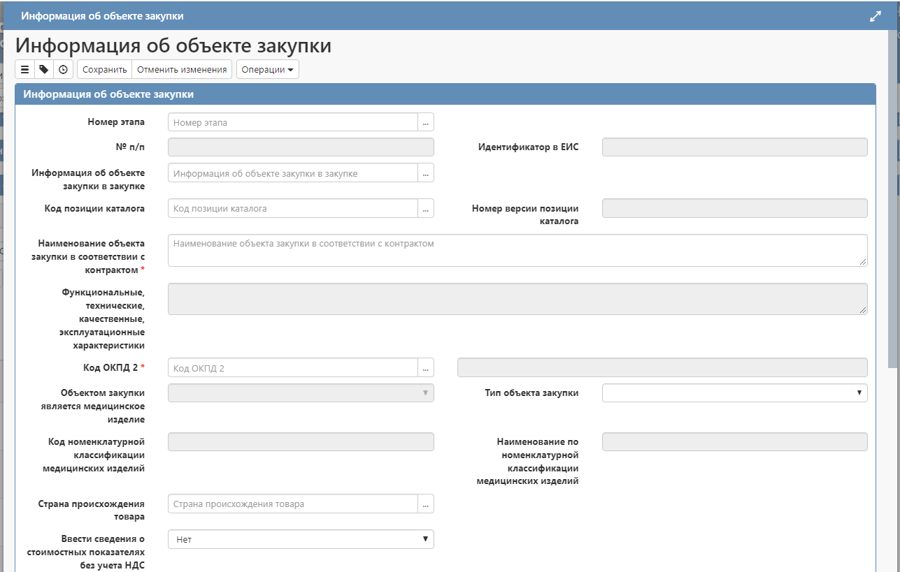

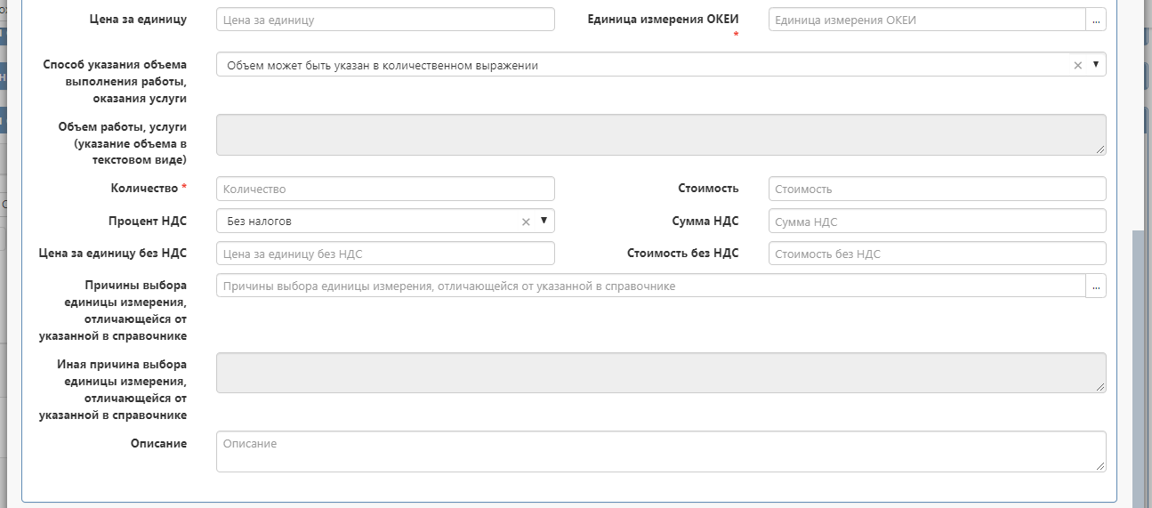
Рисунок 55 − Форма созданной записи объекта закупки
В поле «Номер этапа» выберите значение из раздела «Этапы исполнения контракта» сведений о контракте, нажав на кнопку вызова справочника.
Поле «Информация об объекте закупки в закупке» заполняется выбором значений из раздела «Информация об объекте закупки» связанной с контрактом закупки при переносе объекта закупки в контракт. Отображается значение поля «Наименование товара (работы, услуги)».
ВНИМАНИЕ!
При добавлении новой записи объекта закупки (в случае, если какая-либо продукция «разбивается» на несколько записей) поле «Информация об объекте закупки в закупке» заполнять не требуется.
В поле «Код позиции каталога» выберите значение из справочника «Каталог товаров, работ, услуг» (далее – КТРУ), нажав на кнопку вызова справочника 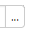. В открывшемся справочнике воспользуйтесь быстрым фильтром для поиска необходимого значения. Для этого нажмите на кнопку «Быстрый фильтр», укажите значение в поле «Наименование» и в поле «Код ОКПД 2» укажите первые 5 цифр кода ОКПД 2. Далее в фильтре нажмите на кнопку «Применить». В отобразившихся записях отметьте галкой необходимое значение и нажмите на кнопку «Применить» в справочнике для выбора найденного значения (см. Рисунок 56).
ВНИМАНИЕ!
Для того чтобы просмотреть карточку ТРУ необходимо левой кнопкой мыши дважды нажать на нужную позицию.
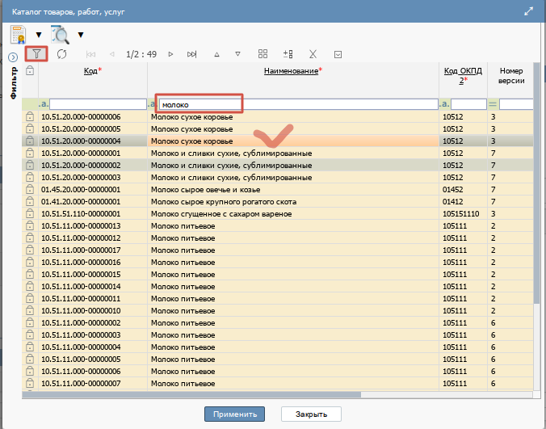
Рисунок 56 − Выбор записи из справочника «Каталог товаров, работ и услуг»
В результате выбранной записи поля «Код позиции каталога», «Номер версии позиции каталога», «Наименование объекта закупки в соответствии с контрактом», «Код ОКПД 2», «Объектом закупки является медицинское изделие» и «Единица измерения ОКЕИ» заполнятся автоматически на основании значения, выбранного в поле «Код позиции каталога».
ВНИМАНИЕ!
Если в справочнике КТРУ отсутствует необходимая продукция, то поле «Код позиции каталога» заполнять не требуется. Все поля детализации необходимо заполнить вручную.
Поле «Наименование объекта закупки в соответствии с контрактом» заполните вводом значений с клавиатуры. Поле открыто для редактирования в случае, если поле «Код позиции каталога» не заполнено.
Поле «Функциональные, технические, качественные, эксплуатационные характеристики» заполняется автоматически значением одноименного поля связанной закупки. Поле закрыто для редактирования.
Поле «Код ОКПД 2» заполняется автоматически в случае, если заполнено поле "Код позиции каталога". Если объект закупки заполняется вручную, то поле необходимо заполнить выбором значения из справочника «ОКПД 2».
Поле «Объектом закупки является медицинское изделие» заполняется автоматически в случае, если заполнено поле "Код позиции каталога". При этом, если для записи, выбранной в поле «Код позиции каталога», в справочнике КТРУ в поле «Загружено из ЕИС» указано значение «Да» и в детализации «Информация об общероссийских и международных классификаторах» существует хотя бы одна запись, у которой в поле «Наименование классификатора» указано значение «Номенклатурная классификация медицинских изделий по видам», то поле заполняется значением «Да», в ином случае поле заполняется значением «Нет».
Поля «Тип объекта закупки», «Ввести сведения о стоимостных показателях без учета НДС», оказания услуги», «Процент НДС» заполните выбором значения из выпадающего списка. Поле «Процент НДС» по умолчанию заполняется значением «Без налогов».
Поля «Код номенклатурной классификации медицинских изделий» и «Наименование по номенклатурной классификации медицинских изделий» заполняются автоматически значением из детализации "Информация об общероссийских и международных классификаторах" в случае, если объект закупки выбран из КТРУ.
Поле «Страна происхождения товара» заполняется выбором значения из справочника "ОКСМ", отображается значение поля "Наименование".
Поля «Цена за единицу» и «Количество» заполните вводом значений с клавиатуры.
Поле «Цена за единицу» рассчитается автоматически, если в поле «Ввести сведения о стоимостных показателях без учета НДС» указать значение «Да» и заполнить поле «Цена за единицу без НДС».
Поле «Единица измерения ОКЕИ» заполняется автоматически на основании записи выбранной в справочнике КТРУ. Если объект закупки заполняется вручную, то выберите необходимое значение из справочника «ОКЕИ».
Поле «Способ указания объема выполнения работы, оказания услуги» по умолчанию заполняется значением «Объем может быть указан в количественном выражении», при необходимости перевыберите значение из выпадающего списка.
В случае выбора значения «Объем не может быть указан в количественном выражении (указание объема в текстовом виде) открывается для заполнения поле «Объем работы, услуги (указание объема в текстовом виде)». При этом в поле «Невозможно определить количество поставляемых товаров, объем подлежащих выполнению работ, оказанию услуг" заголовка сведений о контракте должно быть указано значение "Нет" и в поле "Тип объекта закупки" информации об объекте закупки должно быть указано значение отличное от "Товар", иначе поле закрыто для редактирования.
Поле «Стоимость» рассчитывается автоматически произведением полей «Цена за единицу» * «Количество». Полученный результат округляется до сотых долей. При этом во внимание принимается только третья цифра после запятой и не смотрится на то, какая цифра стоит четвертой после запятой.
Поле «Процент НДС» заполняется выбором значеня из выпадающего списка.
Поля «Цена за единицу без НДС», «Сумма НДС», «Стоимость без НДС» заполняются автоматически значениями, рассчитанными на основании значений, указанных в полях «Стоимость» и «Процент НДС».
Поле «Причины выбора единицы измерения, отличающейся от указанной в справочнике» заполняется выбором значения из справочника в случае, если объект закупки выбран из справочника КТРУ и в поле «Единица измерения ОКЕИ» необходимо выбрать значение отличное от значения выбранной в КТРУ записи.
Поле «Иная причина выбора единицы измерения, отличающейся от указанной в справочнике» доступно для заполнения в случае, если в поле «Причины выбора единицы измерения, отличающейся от указанной в справочнике» выбрано значение «Иное».
Поле «Описание» заполняется вводом значений с клавиатуры.
Нажмите на кнопку «Сохранить» формы созданной записи для сохранения внесенных данных, затем, нажмите на кнопку «Применить». В результате выполненных действий в разделе «Информация об объекте закупки» отобразится созданная запись объекта закупки (см. Рисунок 57).
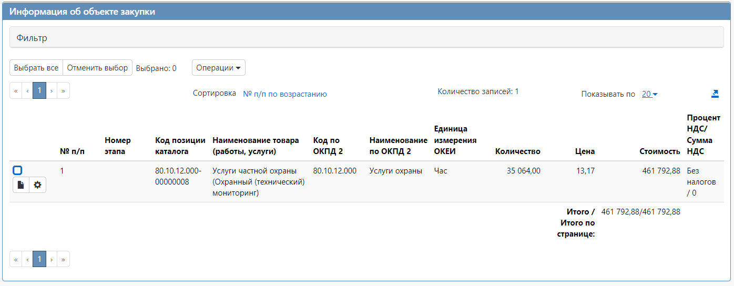
Рисунок 57 – Созданная запись объекта закупки

Добавление записи по лекарственному препарату
Перейдите в раздел «Информация об объекте закупки», нажмите кнопку «Операции» и выберите «Добавить лекарственный препарат» (см. Рисунок 58).

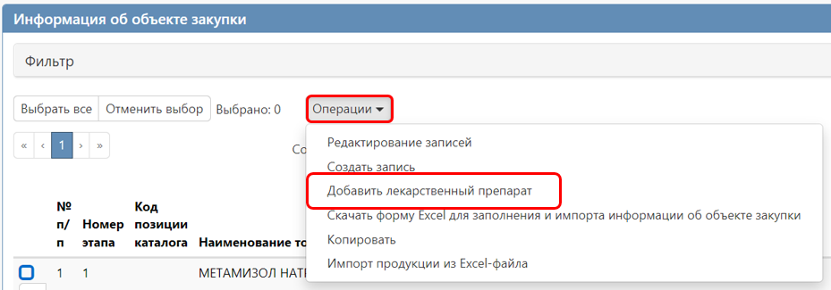
Рисунок 58 − Добавление записи по лекарственному препарату
В открывшейся форме операции заполните поля детализации «Информация об объекте закупки». Параметры операции можно заполнить выбором лекарственного препарата из справочника или заполнением параметров вручную.
Для заполнения параметров операции выбором лекарственного препарата из справочника необходимо выбрать значения в полях «Уникальный внешний код международного, группировочного или химического наименования лекарственного препарата» и «Уникальный внешний код торгового наименования лекарственного препарата». (см. Рисунок 59). В результате все поля формы операции будут заполнены, вручную необходимо будет заполнить только поля «Срок годности лекарственного средства», «Срок годности лекарственного средства в полном формате даты» «Количество», «Цена за единицу товара, работы, услуги» и «Процент НДС».
Если лекарственный препарат отсутствует в справочнике можно заполнить информацию о лекарственном препарате в форме операции вручную заполнив все поля или выбрать из справочника подходящий вариант лекарственного препарата и откорректировать справочные данные.
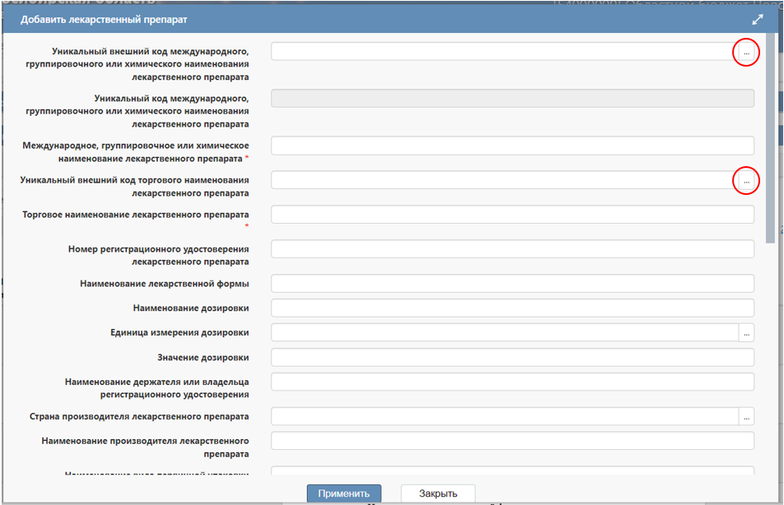
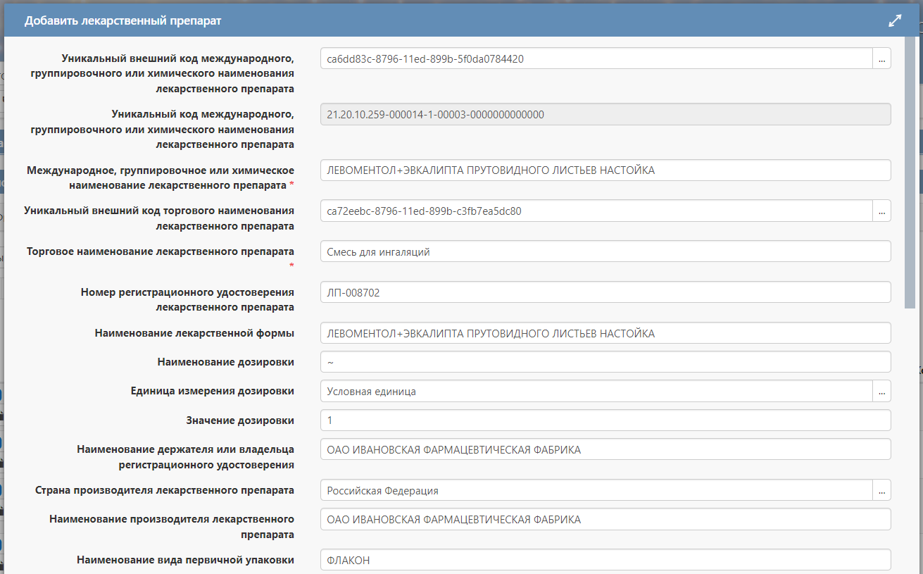
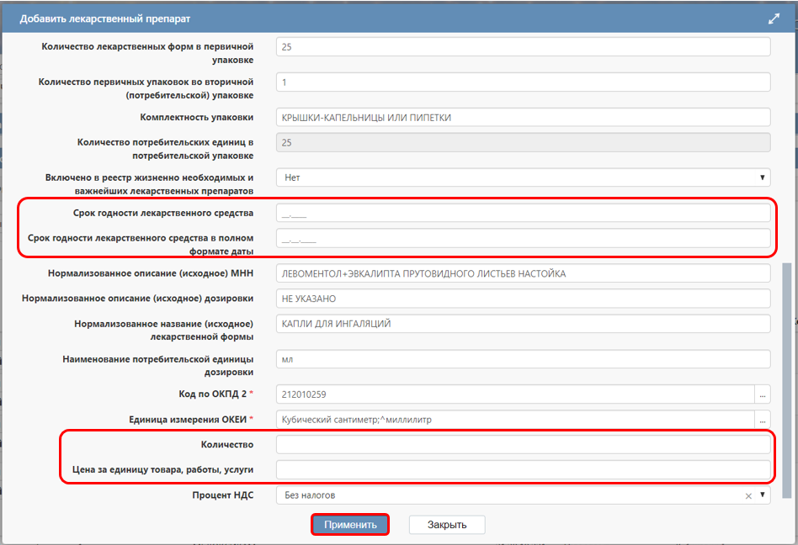
Рисунок 59 − Заполнение полей в операции «Добавить лекарственный препарат»
После заполнения информации о лекарственном препарате необходимо нажать кнопку «Применить». В результате выполненных действий в разделе «Информация об объекте закупки» будет создана запись. Для редактирования данной записи необходимо зайти в карточку документа (см. Рисунок 53) и перейти в детализацию «Информация о лекарственном препарате» (см. Рисунок 60).
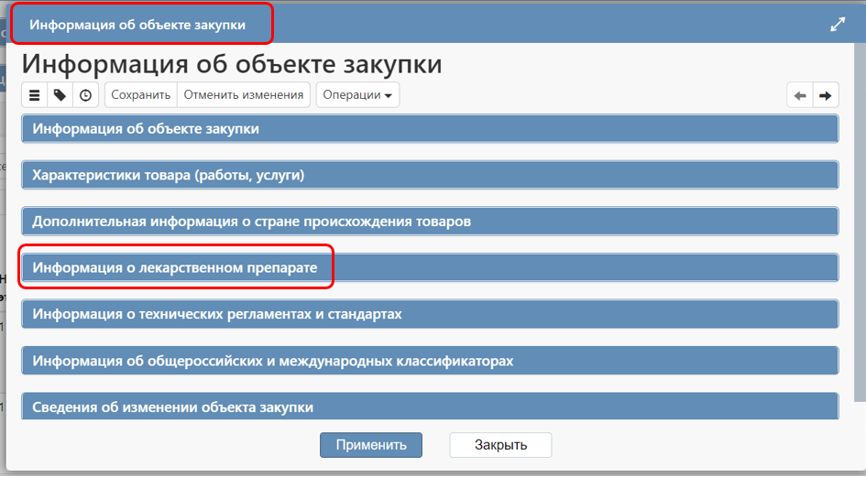
Рисунок 60 − Переход в детализацию «Информация о лекарственном препарате»
ВНИМАНИЕ!
При открытии карточки записи лекарственного препарата (в случае выбора лекарственного препарата из справочника, а не при заполнении вручную) не нужно редактировать поля в детализации «Информация об объекте закупки» за исключением полей: «Номер этапа» и «Процент НДС». Все остальные поля заполняются из детализации «Информация о лекарственном препарате».
Если необходимо внести изменение в информацию о лекарственном препарате в какое-либо поле, заполненное из справочника, то автоматически будет зачищено поле «Уникальный внешний код торгового наименования лекарственного препарата» при внесении изменения в сведение о лекарственном препарате или будет автоматически зачищено поле «Уникальный внешний код международного, группировочного или химического наименования лекарственного препарата» при внесении изменения в сведения о МНН.
При ручной корректировке сведений о лекарственном препарате или данных по МНН необходимо заполнить следующие поля детализации (присутствуют в детализации два раза: в данных МНН и в данных по лекарственному препарату):
- в полях «Причина корректировки сведений о лекарственном препарате» и «Причина корректировки сведений о международном, группировочном или химическом наименовании лекарственного препарата» выберите значение из справочника «Причины корректировки справочных данных о лекарственных препаратах» (см. Рисунок 61);
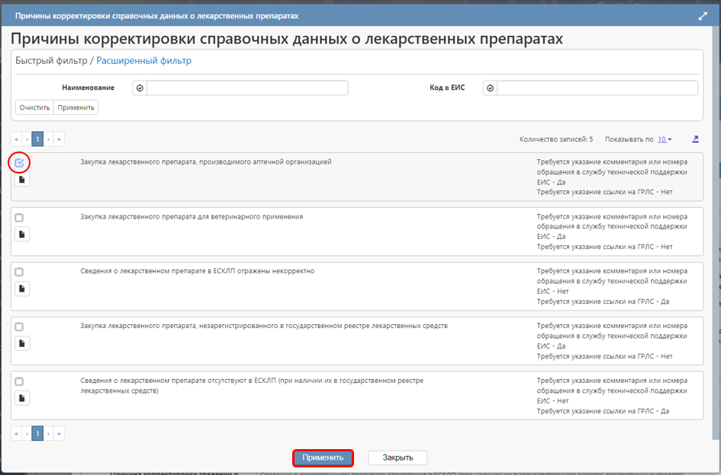
Рисунок 61 − Справочник «Причины корректировки справочных данных о лекарственных препаратах»
- поля «Комментарий или номер обращения в службу технической поддержки ЕИС о лекарственном препарате» и «Комментарий или номер обращения в службу технической поддержки ЕИС о международном, группировочном или химическом наименовании лекарственного препарата» заполняются вручную и является обязательными, если для выбранной причины корректировки справочных данных о лекарственных препаратах в поле «Требуется указание комментария или номера обращения в службу технической поддержки ЕИС» указано «Да» (см. Рисунок 62). Обращение заводится в личном кабинете пользователя ЕИС в разделе техническая поддержка;
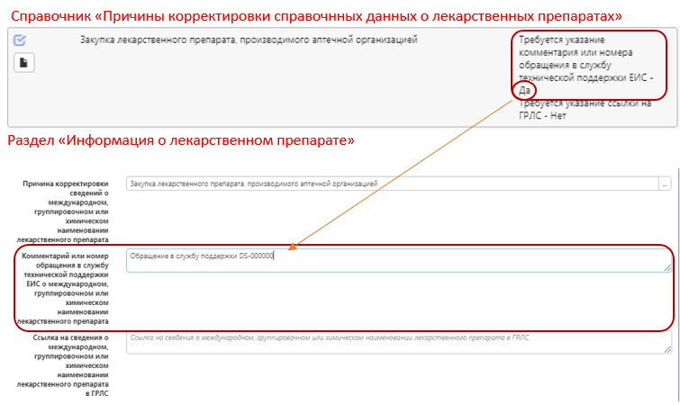
Рисунок 62 − Заполнение поля «Комментарий или номер обращения в службу технической поддержки ЕИС о международном группировочном или химическом наименовании лекарственного препарата»
- поля «Ссылка на сведения о лекарственном препарате в ГРЛС» и «Ссылка на сведения о международном, группировочном или химическом наименовании лекарственного препарата в ГРЛС» заполняются вручную с клавиатуры и являются обязательными, если для причины корректировки справочных данных о лекарственных препаратах в поле «Требуется указание ссылки на ГРЛС» установлено значение «Да» (см. Рисунок 63). Укажите ссылку на запись Государственного реестра лекарственных средств, содержащую корректные сведения о лекарственном препарате. Данные сведения будут использоваться только для корректировки справочных данных, передаваемых из информационных систем Минздрава России в единую информационную систему.
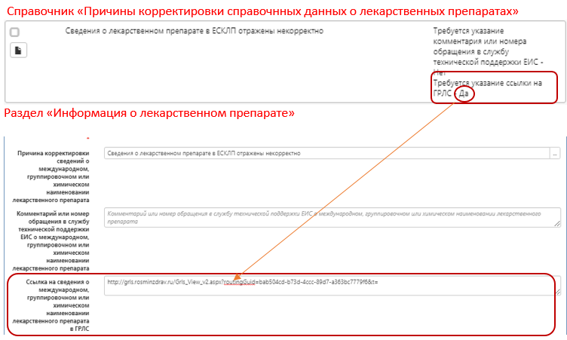
Рисунок 63 − Заполнение поля «Ссылка на сведения о международном, группировочном или химическом наименовании лекарственного препарата в ГРЛС»

Нажмите на кнопку «Применить» для сохранения внесенных изменений в данные по лекарственному препарату.

Добавление объекта закупки через операцию «Импорт продукции из Excel-файла»
Операция «Импорт продукции из Excel-файла» предусмотрена для оптимизации работы заказчиков на случай, чтобы заказчику не приходилось вносить информацию по объектам несколько раз, если по контракту предусмотрено большое количество позиций объекта закупки.
Заказчик может внести данную информацию в скачанный шаблон, загрузить данные с шаблона в контракт в ГИСЗ НСО и в последующем прикрепить данную форму к документам контракта (бумажному варианту).
Для добавления объекта закупки через операцию «Импорт продукции из Excel-файла» сначала необходимо с помощью операции «Скачать форму Excel для заполнения и импорта информации об объекте закупки» загрузить специальный шаблон для ввода информации об объекте закупки.
Для этого перейдите в раздел «Информация об объекте закупки», нажмите на кнопку «Операции» и выберите операцию «Скачать форму Excel для заполнения и импорта информации об объекте закупки», как показано на рисунке Рисунок 64.
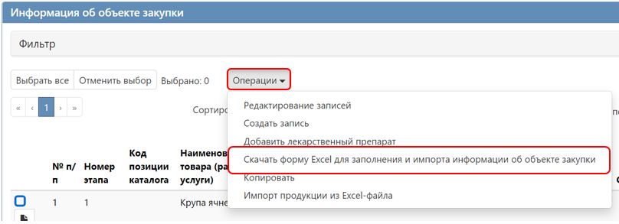
Рисунок 64 − Выбор операции «Скачать форму Excel для заполнения и импорта информации об объекте закупки» в разделе «Информация об объекте закупки»

После окончания выполнения операции сформируется печатная форма, которую необходимо открыть и заполнить соответствующими данными об объекте закупки. Загруженный файл необходимо проверять на компьютере в папке «Загрузки» или по пути, который настроен для сохранения загруженных/скачанных файлов. Например, в Яндекс браузере загруженные файлы отображаются в правом верхнем углу, рисунок Рисунок 65.
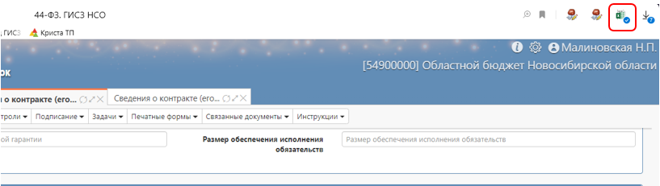
Рисунок 65 − Сформированная и загруженная форма шаблона
После заполнения и сохранения шаблона выберите необходимые сведения о контракте, перейдите в раздел «Информация об объекте закупки», нажмите на кнопку «Операции» и выберите операцию «Импорт продукции из Excel-файла», как показано на рисунке Рисунок 66.
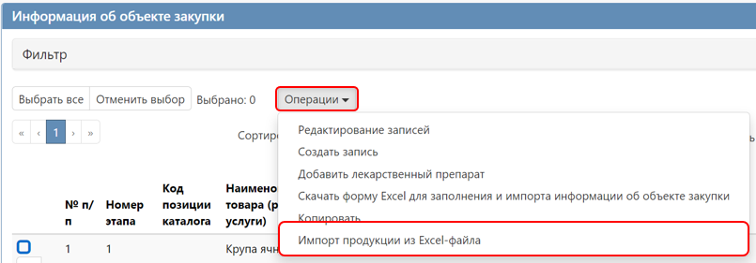
Рисунок 66 − Выбор операции « Импорт продукции из Excel-файла» в разделе «Информация об объекте закупки»
В открывшейся форме выберите заполненный шаблон, проверьте, чтобы загружаемый файл являлся файлом формата Excel (расширение .xls, .xlsx) и информация об объекте закупки в файле была сформирована по установленному шаблону и нажмите кнопку «Открыть».
В результате выполнения операции в детализации «Информация об объекте закупки» сформируются записи, на основании Excel-файла, выбранного в параметре операции «Импорт продукции из Excel-файла».
Для внесения изменений в сформированные записи необходимо зайти в карточку документа (см. Рисунок 53).

Заполнение детализации «Запреты, ограничения, преимущества».
Детализация «Запреты, ограничения, преимущества» заполняется автоматически при формировании сведений о контракте на основании связанной закупки.

Заполнение детализации «Характеристики товара (работы, услуги)» в объекте закупки
Детализация «Характеристики товара (работы, услуги)» заполняется автоматически в случае, если при формировании сведений о контракте объект закупки был перенесен из связанных документов и в объекте закупки одноименный раздел был заполнен. Иначе раздел будет пустым и при необходимости его можно заполнить.
В случае, если объект закупки выбран из справочника КТРУ, то для добавления характеристики откройте карточку объекта закупки, перейдите в детализацию «Характеристики товара (работы, услуги)», нажмите кнопку «Операции» и выберите «Добавить характеристики» или «Создать запись» (см. Рисунок 67).
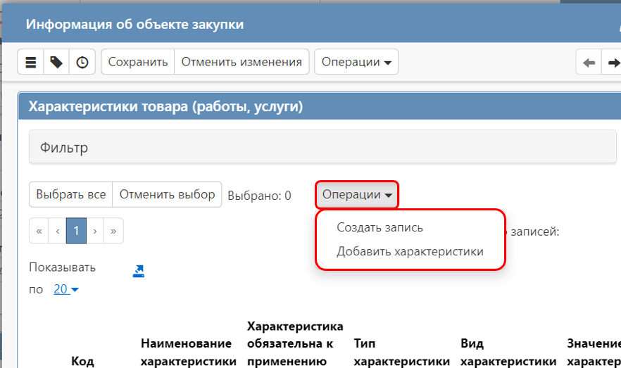
Рисунок 67 − Добавление характеристики в детализации «Характеристика товара, работы, услуги» по объекту закупки из КТРУ
При выборе операции «Добавить характеристики» в открывшейся форме операции в параметре «Характеристики» нажмите кнопку вызова справочника (см. Рисунок 68).
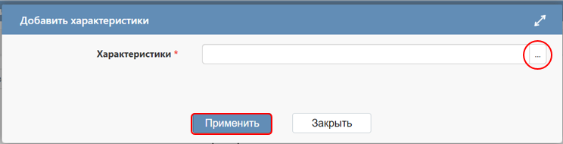
Рисунок 68 − Форма операции для выбора характеристик
В результате выполненных действий откроется детализация «Характеристики товара, работы, услуги» объекта закупки, в которой отобразятся все записи имеющихся по объекту характеристик.
Выберите необходимые характеристики, отметьте галкой и нажмите кнопку «Применить» (см. Рисунок 69), параметр операции заполнится, далее, нажмите кнопку «Применить» в форме операции (см. Рисунок 68).
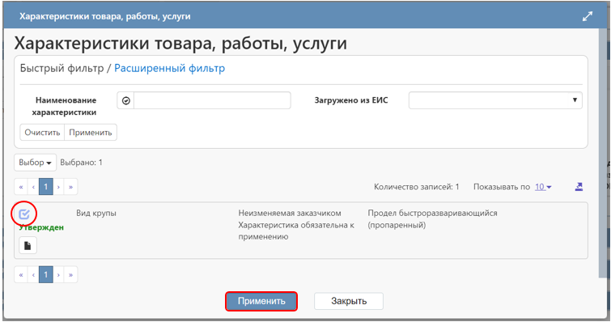
Рисунок 69 − Выбор характеристики в разделе «Характеристика товара, работы, услуги»
В результате выполненных действий в детализации «Характеристики товара, работы, услуги» отобразится выбранная запись характеристики (см. Рисунок 70).
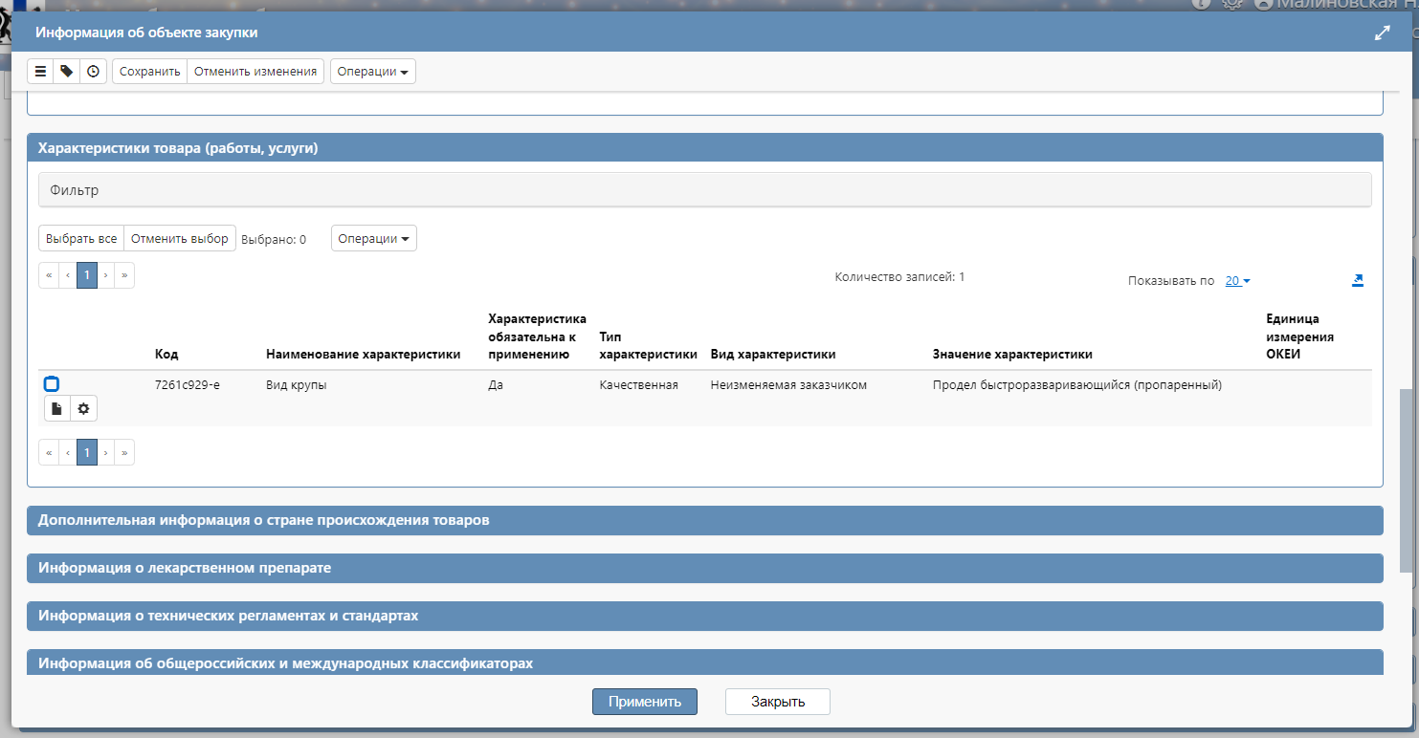
Рисунок 70 − Запись добавленной характеристики в детализации «Характеристики товара, работы, услуги»
При выборе операции «Создать запись» в открывшейся форме записи в поле «Наименование характеристики» нажмите кнопку вызова справочника (см. Рисунок 71).
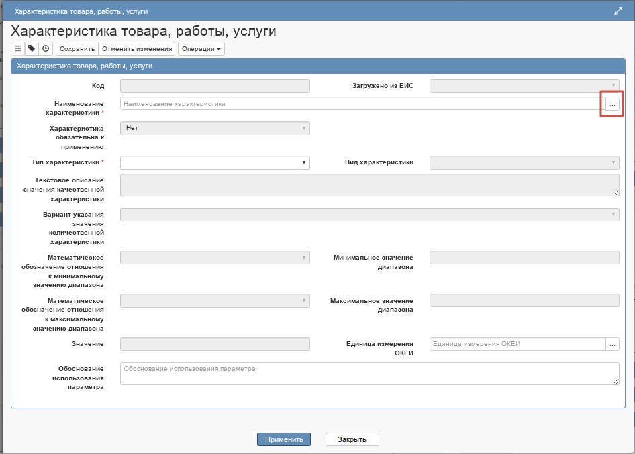
Рисунок 71 − Переход в справочник «Характеристики товара, работы, услуги»
В результате выполненных действий откроется детализация «Характеристики товара, работы, услуги» объекта закупки, в которой отобразятся все записи имеющихся по объекту характеристик.
Выберите необходимые характеристики, отметьте галкой и нажмите кнопку «Применить» (см. Рисунок 69), поля детализации заполнятся значениями выбранной записи, далее, нажмите кнопку «Применить» для сохранения данных (см. Рисунок 72).
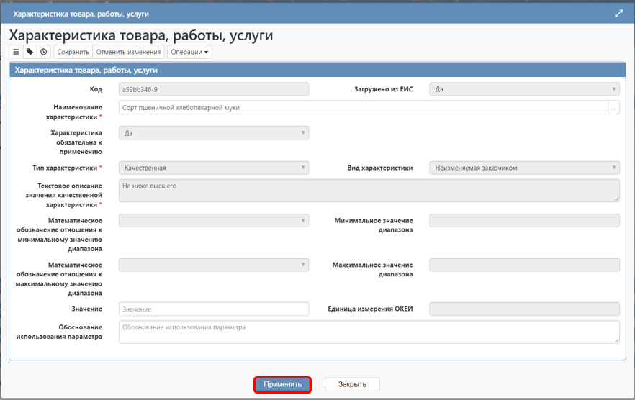
Рисунок 72 − Заполненная детализация «Характеристика товара, работы, услуги» объекта закупки
Различают следующие виды характеристик объектов закупки из КТРУ:
- «Неизменяемая заказчиком»;
- «Изменяемая заказчиком с выбором одного значения»;
- «Изменяемая заказчиком, выбор нескольких значений».
Если в поле «Вид характеристики» указано значение «Неизменяемая заказчиком», то пользователь не может вносить изменения в параметры характеристики (см. Рисунок 73).
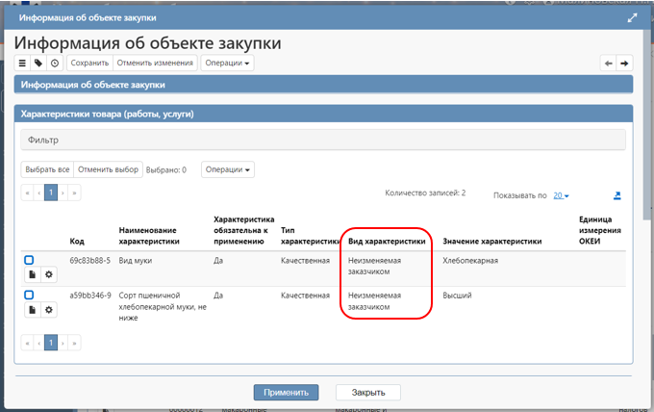
Рисунок 73 − Характеристики с видом «Неизменяемая заказчиком»
Если в поле «Вид характеристики» указано значение «Изменяемая заказчиком с выбором одного значения», то пользователь может изменять параметры характеристики, при этом добавление характеристики допускается только один раз.
Из характеристик с видом «Изменяемая заказчиком с выбором одного значения» необходимо выбрать одну нужную, остальные необходимо удалить. Для этого отметьте галкой характеристики, которые необходимо удалить и выберите операцию «Удалить» (см. Рисунок 74).

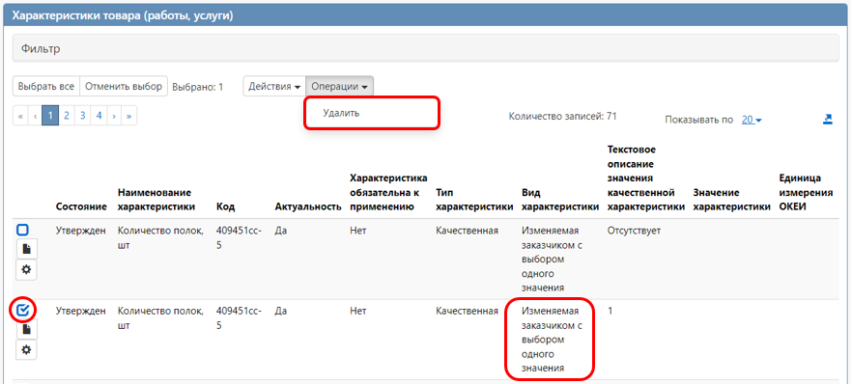
Рисунок 74 − Характеристики с видом «Изменяемая заказчиком с выбором одного значения»
Если в поле «Вид характеристики» указано значение «Изменяемая заказчиком, выбор нескольких значений», то пользователь может изменять параметры характеристики, при этом добавление характеристики допускается несколько раз (см. Рисунок 75).
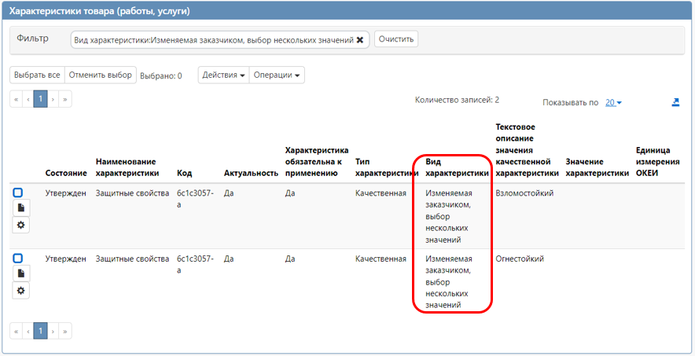
Рисунок 75 − Характеристики с видом «Изменяемая заказчиком, выбор нескольких значений»
Если продукция, к которой необходимо добавить характеристику, выбрана не из КТРУ или для продукции необходимо добавить дополнительную характеристику, которая отсутствует в справочнике КТРУ нажмите на кнопку «Операции» и выберите «Создать запись» и заполните детализацию вручную.
В поле «Наименование характеристики» введите значение с клавиатуры.
В поле «Тип характеристики» выберите значение из выпадающего списка.
При выборе типа характеристики «Качественная» становится обязательным (отмечено знаком «*») и открытым для заполнения поле «Текстовое описание значения качественной характеристики». Заполните поле вводом значений с клавиатуры (см. Рисунок 76). Затем, нажмите на кнопку «Применить» для сохранения внесенных изменений.
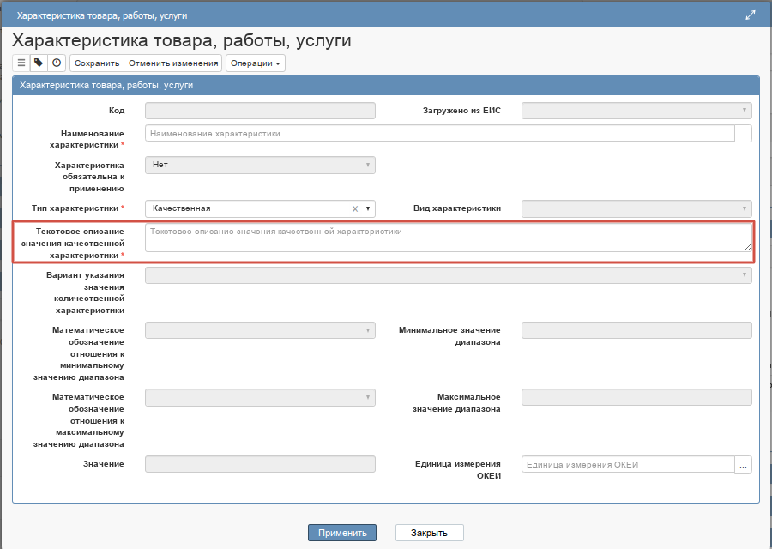
Рисунок 76 − Заполнение раздела «Характеристика товара, работы, услуги» с типом характеристики «Качественная»
При выборе типа характеристики «Количественная» становится доступным для заполнения поле «Вариант указания значения количественной характеристики», которое заполняется значением из выпадающего списка (см. Рисунок 77):
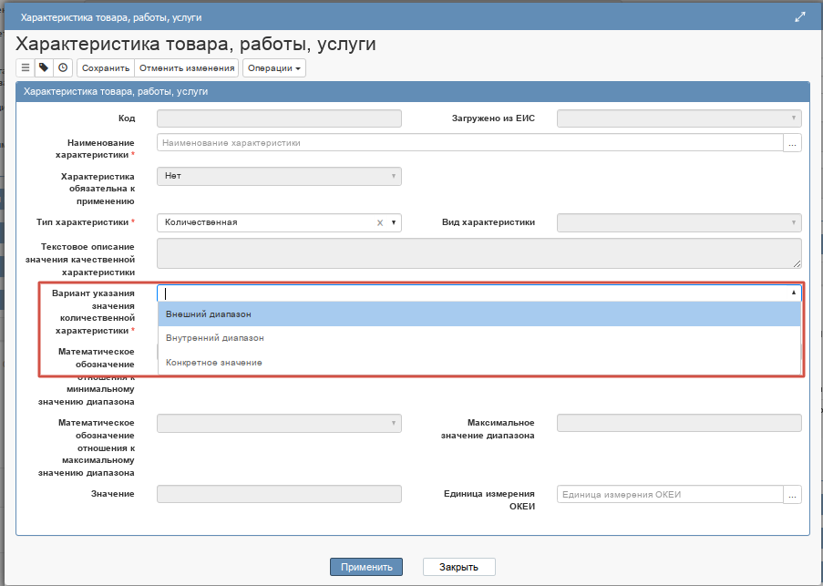
Рисунок 77 − Заполнение раздела «Характеристика товара, работы, услуги» с типом характеристики «Количественная»

Если необходимо указать конкретное значение количественной характеристики, то заполните поле «Значение».
Если необходимо указать диапазон значений, то в полях «Математическое обозначение отношения к минимальному значению диапазона» и «Математическое обозначение отношения к максимальному значению диапазона» выберите значение из выпадающего списка, в полях «Минимальное значение диапазона», «Максимальное значение диапазона» введите значение с клавиатуры (см. Рисунок 78).
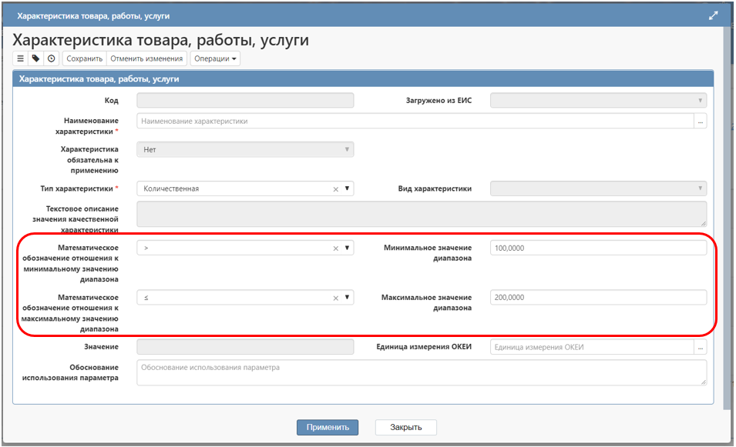
Рисунок 78 − Заполнение раздела «Характеристика товара, работы, услуги» с типом характеристики «Количественная» и указанием диапазона значений
При необходимости заполните поле «Единица измерения ОКЕИ» выбором значения из справочника.
Нажмите на кнопку «Сохранить» заголовка карточки для сохранения внесенных изменений, затем, нажмите на кнопку «Применить».

Заполнение дополнительных детализаций «Дополнительная информация о стране происхождения товаров», «Информация о технических регламентах и стандартах», «Информация об общероссийских и международных классификаторах», «Сведения об изменении объекта закупки»
Если по одному объекту закупки (комплект) у разных элементов разная страна происхождения, то для указания страны воспользуйтесь детализацией «Дополнительная информация о стране происхождения товаров».
Для заполнения дополнительной информации о стране происхождения товара в детализации нажмите на кнопку «Операции» и выберите «Создать запись», как показано на рисунке Рисунок 79.
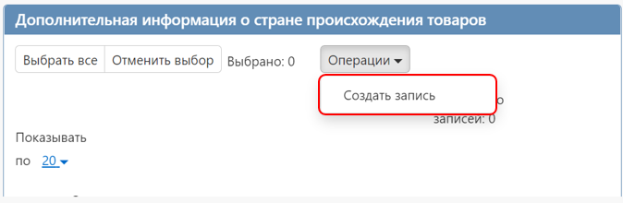
Рисунок 79 − Создание записи в детализации «Дополнительная информация о стране происхождения товаров»
В открывшейся форме операции в параметре «Страна происхождения товара» выберите значение из справочника, нажав на кнопку вызова справочника 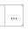(см. ).
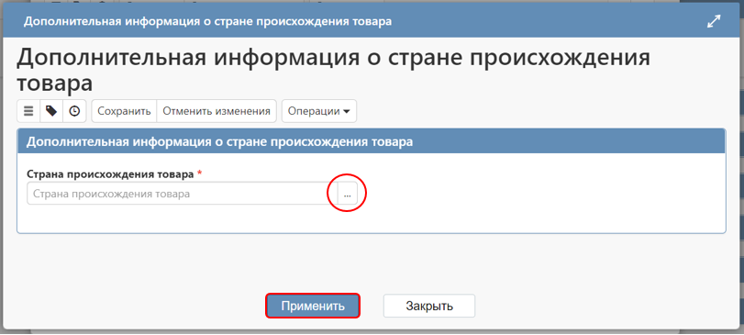
Рисунок 80 − Переход в справочник «ОКСМ»
В справочнике для поиска необходимого значения нажмите кнопку «Быстрый фильтр», в поле «Наименование» введите требуемое значение, нажмите кнопку «Обновить данные», отметьте отобразившееся значение и нажмите кнопку «Применить», как показано на рисунке Рисунок 81.
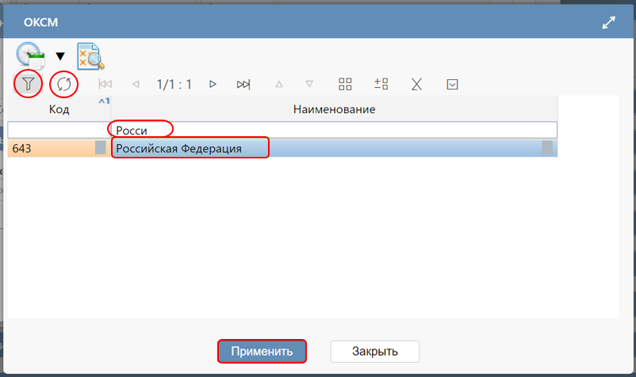
Рисунок 81 − Выбор страны происхождения товара в справочнике «ОКСМ»
В результате выполненных действий заполнится параметр в форме операции, нажмите кнопку «Применить» (см. Рисунок 80) для добавления в детализацию выбранной записи (см. Рисунок 82).
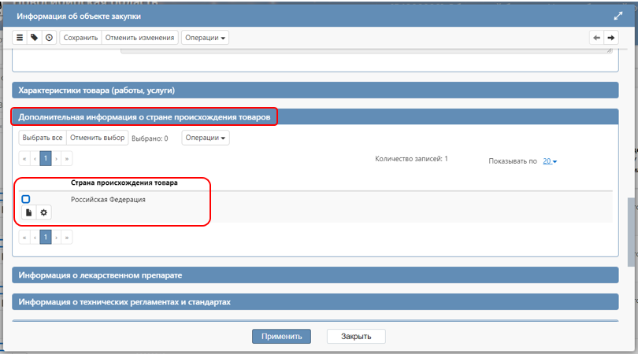
Рисунок 82 − Заполненная детализация «Дополнительная информация о стране происхождения товаров»
Детализации «Информация о технических регламентах и стандартах», «Информация об общероссийских и международных классификаторах» заполняются автоматически при сохранении записи раздела «Информация об объекте закупки», у которой в поле «Код позиции каталога» выбрано значение из справочника «Каталог товаров, работ, услуг». В детализации переносятся все записи одноименных детализаций выбранной записи справочника «Каталог товаров, работ, услуг». (см. Рисунок 83).
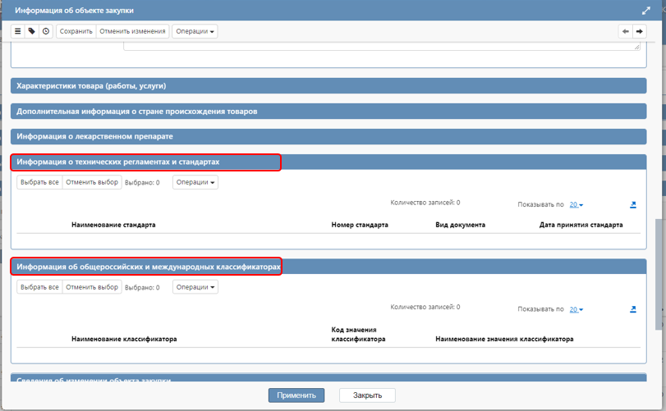
Рисунок 83 − Детализации «Информация о технических регламентах и стандартах», «Информация об общероссийских и международных классификаторах»
Детализация «Сведения об изменении объекта закупки» предусмотрена для изменения сведений об объекте закупки в соответствии с частью 7 статьи 95 Закона № 44-ФЗ. Для заполнения детализации выберите значение «Да» в поле «Объект закупки заменен на товар, работу, услугу, качество, технические и функциональные характеристики (потребительские свойства) которых улучшены в сравнении с указанными в контракте». Данное поле доступно для редактирования, если значение в поле «Версия документа» в общей информации сведений о контракте больше 0.
В результате выполненных действий откроются для заполнения поля: «Наименование документа», «Номер документа», «Дата документа» (см. Рисунок 84). Заполните поля вводом значений с клавиатуры, нажмите кнопку «Сохранить» в заголовке карточки, затем, нажмите кнопку «Применить».
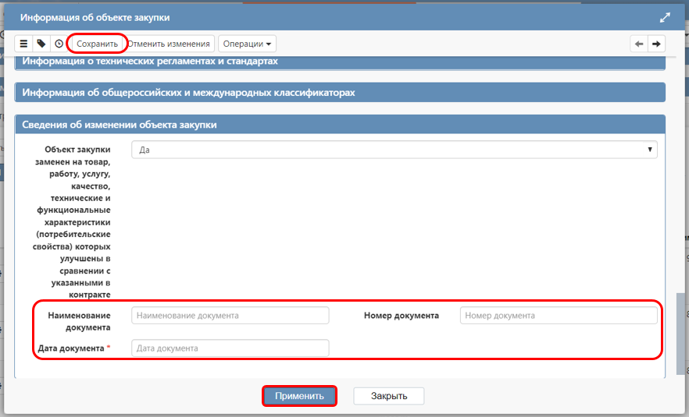
Рисунок 84 − Заполнение детализации «Сведения об изменении объекта закупки»

Дополнительные операции «Редактирование записей», «Копировать», «Удалить»
В разделе доступна дополнительная операция «Редактирование записей» (см. Рисунок 85), которой можно воспользоваться в случае, если требуется внести изменения одновременно в несколько записей объекта закупки. Для этого, отметьте необходимые записи объекта закупки галкой и в кнопке «Операции» выберите операцию «Редактирование записей», в открывшейся форме операции заполните тот параметр, который необходимо изменить и нажмите кнопку «Применить» (см. Рисунок 86).
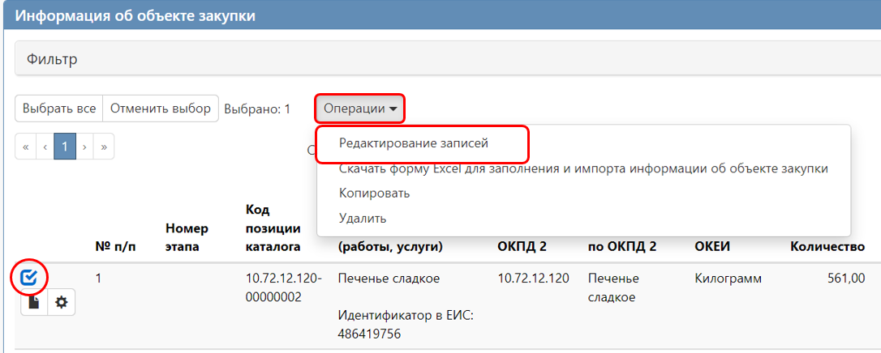
Рисунок 85 − Операция «Редактирование записей» в разделе «Информация об объекте закупки»
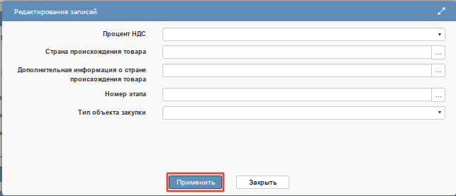
Рисунок 86 − Заполнение параметров формы операции «Редактирование записей»
Если необходимо добавить несколько одинаковых записей объекта закупки (например, для разбивки и указания отличных характеристик, цены за единицу), то воспользуйтесь операцией «Копировать». Для этого, отметьте галкой запись, которую необходимо скопировать и в кнопке «Операции» выберите «Копировать» (см. Рисунок 101).
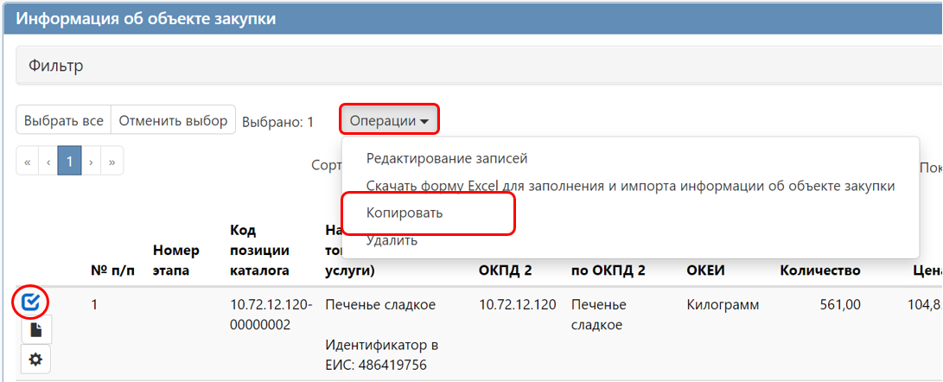
Рисунок 87 − Операция «Копировать» для повторного добавления записи объекта закупки
В результате выполнения операции в раздел будет добавлена запись с теми же значениями, что и в записи, по которой выполняли операцию. В добавленную запись внесите необходимые изменения при этом поле «Информация об объекте закупки в закупке» заполнять не требуется.
В случае, если какую-либо запись объекта закупки необходимо удалить, то отметьте галкой требуемую запись и в кнопке «Операции» выберите «Удалить» (см. Рисунок 102).
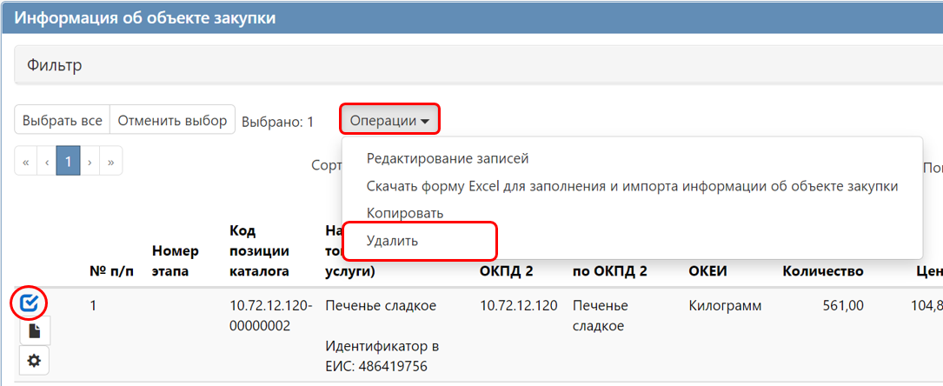
Рисунок 88 − Операция «Удалить» раздела «Информация об объекте закупки»

Заполнение раздела «Товары, поставляемые заказчику при выполнении закупаемых работ, оказании закупаемых услуг»
Если предмет контракта НЕ относится к работам по строительству, то такой объект закупки с типом «Работа» или «Услуга» можно детализировать и добавить для него соподчиненные объекты закупки с типами «Работа» и «Товар» или «Услуга» и «Товар» соответственно, если:
− информация о контракте связана с извещением (приглашением) и данное извещение (приглашение) было размещено с 01.01.2022;
− информация о контракте не связана с извещением (приглашением) и дата заключения контракта с 01.01.2022.
Если предмет контракта относится к работам по строительству и содержит объект закупки с типом «Работа», то такой объект закупки можно детализировать и добавить для него соподчиненные объекты закупки с типами «Работа» или «Товар», причем в перечне соподчиненных объектов закупки должен быть хотя бы один объект закупки с типом «Работа».
Раздел заполняется автоматически при выполнении операции по формированию сведений о контракте на основании закупки по единственному поставщику, которая публикуется в электронном магазине или на основании проекта контракта. В этом случае записи будут перенесены в сведения о контракте из связанных документов. В случае необходимости можно внести изменения в поля перенесенных записей, для этого, перейдите в карточку записи через кнопку «Просмотр документа», как показано на рисунке Рисунок 53.
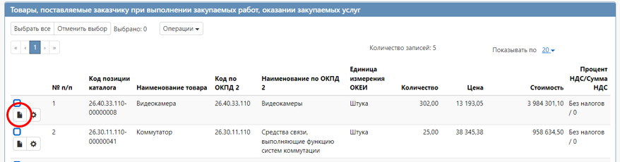
Рисунок 89 − Переход в карточку записи соподчиненного объекта
В остальных случаях формирования сведений о контракте записи в раздел необходимо добавлять через операцию «Создать запись» (см. Рисунок 90).
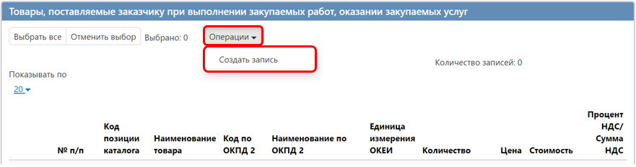
Рисунок 90 – Выбор операции «Создать запись»
В результате выполнения операции сформируется карточка записи, заполните поля данной записи (см. Рисунок 91).
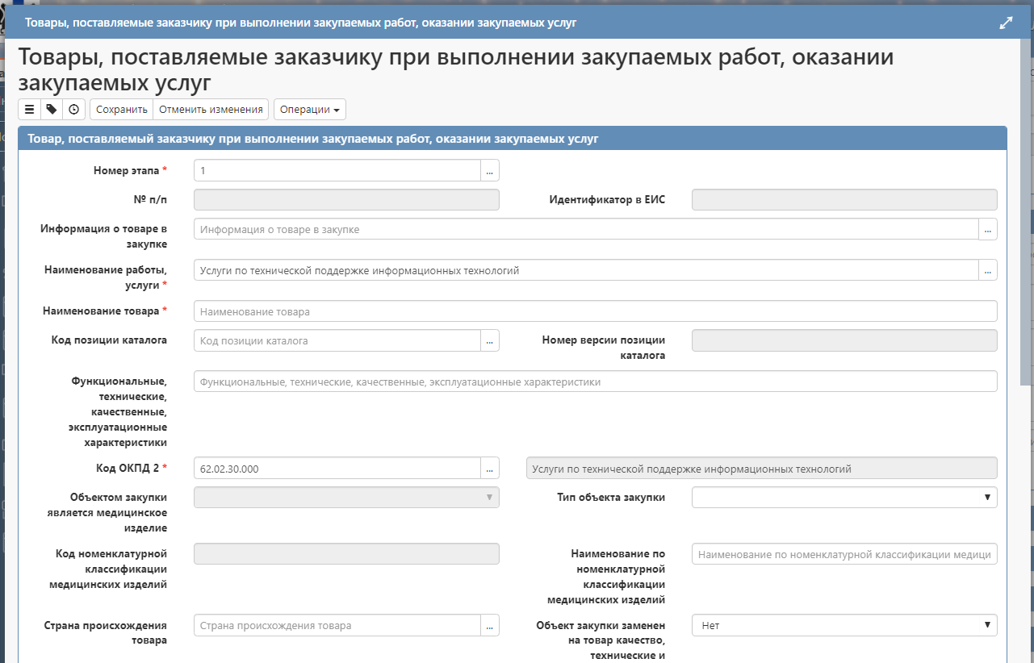
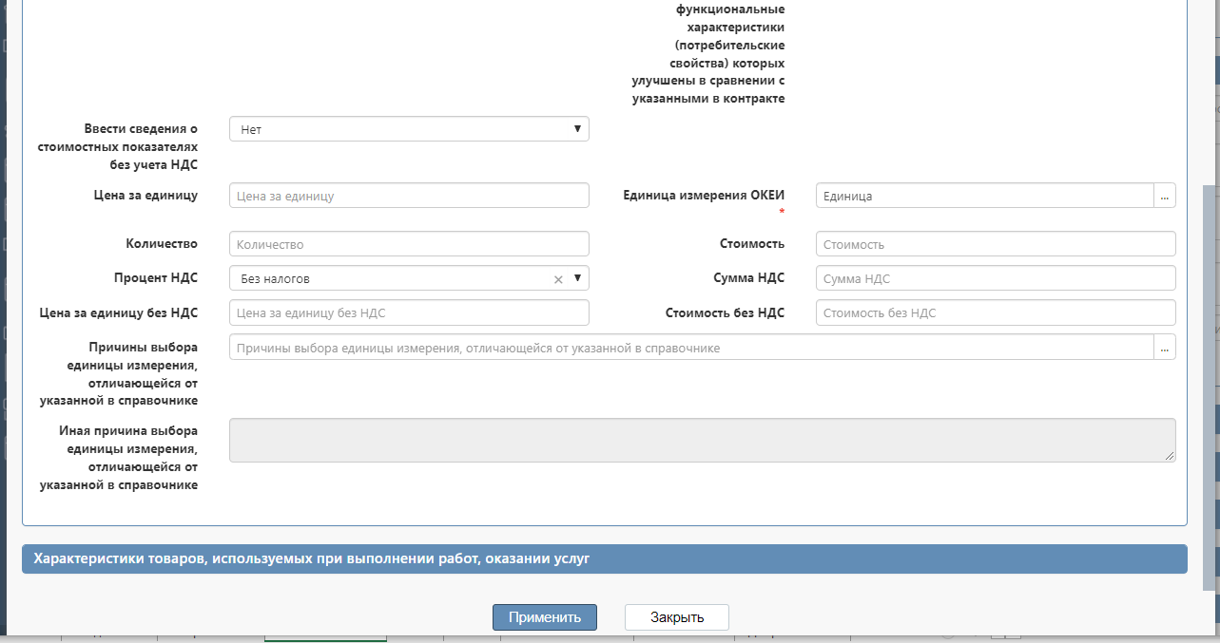
Рисунок 91 – Сформированная запись раздела «Товары, поставляемые заказчику при выполнении закупаемых работ, оказании закупаемых услуг»
Поле «Номер этапа» заполняется автоматически значением одноименного поля раздела "Этапы исполнения контракта".
В поле «Наименование работы, услуги» выберите значение из раздела «Информация об объекте закупки» запись, у которой в поле «Тип объекта закупки» указано значение отличное от «Товар». Если в разделе «Информация об объекте закупки» существует только одна запись, у которой в поле «Тип объекта закупки» указано значение отличное от «Товар», то поле «Наименование работы, услуги» раздела «Товары, поставляемые заказчику при выполнении закупаемых работ, оказании закупаемых услуг» автозаполняется такой записью.
Заполнение оставшихся полей описано в разделе 1.12.1.

1.13.1 Дополнительные операции «Редактирование записей», «Удалить»
В разделе доступна дополнительная операция «Редактирование записей» (см. Рисунок 95), которой можно воспользоваться в случае, если требуется внести изменения одновременно в несколько записей объекта закупки. Для этого, отметьте необходимые записи объекта закупки галкой и в кнопке «Операции» выберите операцию «Редактирование записей», в открывшейся форме операции заполните тот параметр, который необходимо изменить и нажмите кнопку «Применить» (см. Рисунок 93).
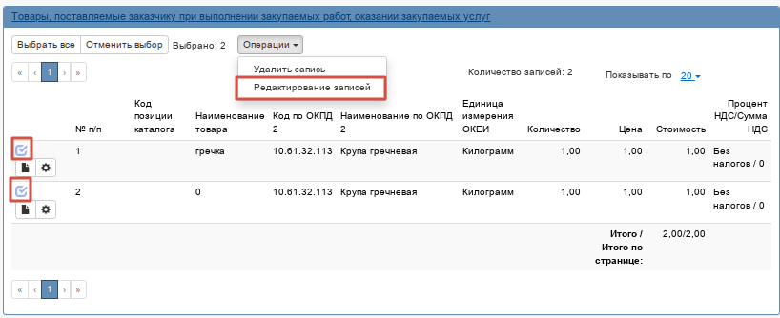
Рисунок 92 − Операция «Редактирование записей» в разделе «Информация об объекте закупки»
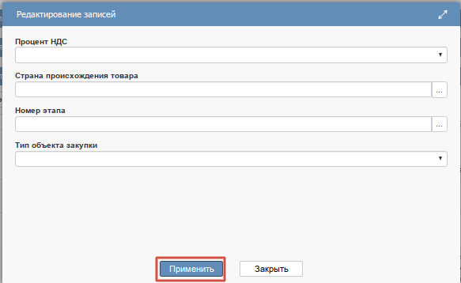
Рисунок 93 − Заполнение параметров формы операции «Редактирование записей»

В случае, если какую-либо запись объекта закупки необходимо удалить, то отметьте галкой требуемую запись и в кнопке «Операции» выберите «Удалить» (см. Рисунок 94).
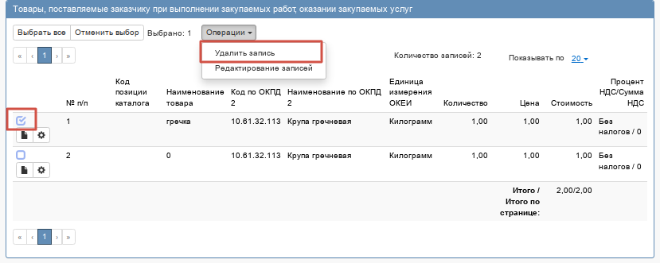
Рисунок 94 − Операция «Удалить» раздела «Информация об объекте закупки»

Заполнение раздела «Информация о применении национального режима»
Раздел «Информация о применении национального режима» (см. Рисунок 95) заполняется автоматически переносом записей из раздела «Запреты на допуск товаров, работ, услуг при осуществлении закупок, а также ограничения и условия допуска в соответствии с требованиями, установленными статьей 14 Федерального закона № 44-ФЗ» связанной закупки. Заполнять раздел дополнительно не требуется.
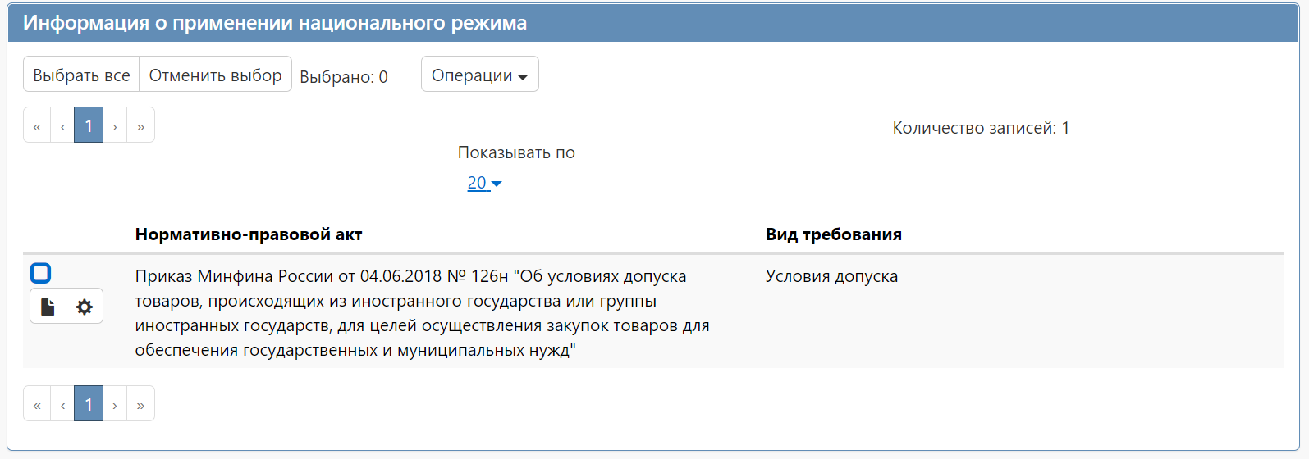
Рисунок 95 − Заполненный раздел «Информация о применении национального режима»

Заполнение раздела «Информация о финансовом обеспечении»
Раздел заполняется автоматически переносом записей из связанных документов при выполнении операции по формированию сведений о контракте. В случае необходимости можно внести изменения в поля перенесенных записей, для этого, перейдите в карточку записи через кнопку «Просмотр документа» (см. Рисунок 96).
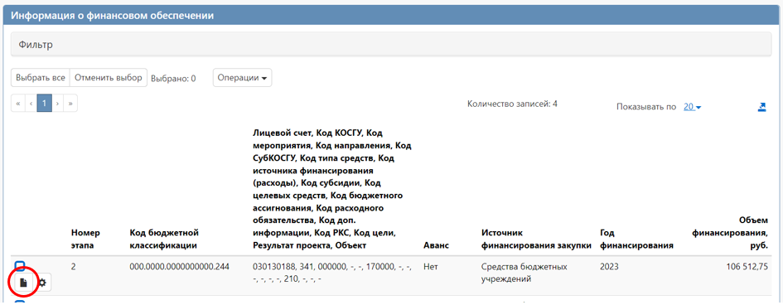
Рисунок 96 − Переход в карточку записи информации о финансовом обеспечении
Если необходимо добавить новую запись, то нажмите на кнопку «Операции» и выберите операцию «Создать запись» (см. Рисунок 97).
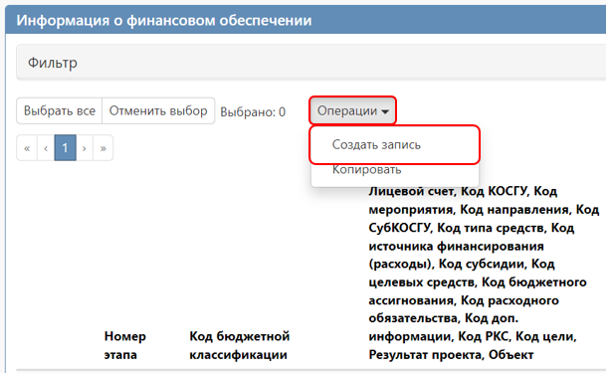
Рисунок 97 − Добавление новой записи в раздел «Информация о финансовом обеспечении»
ВНИМАНИЕ!
В разделе «Информация о финансовом обеспечении» допускается указывать только те бюджетные классификации, которые предварительно были добавлены в связанную позицию плана-графика. При этом сумма по всем контрактам, сформированным с указанной бюджетной классификации не должна превышать сумму, зарезервированную в ППГ.
В случае, если в сведение о контракте необходимо внести изменение в финансовое обеспечение в части увеличения суммы по бюджетной классификации, первоначально требуется уточнить позицию плана-графика.
В сформированной записи финансового обеспечения (см. Рисунок 98) заполните открытые для редактирования поля (поля, обязательные для заполнения, обозначены *):
- в поле «Номер этапа» выберите значение из справочника;
- в поле «Аванс» выберите значение из выпадающего списка. Если по данной строке финансирования предусмотрен аванс, то выберите значение «Да»;
- в полях «Год финансирования» и «Объем финансирования, руб.» введите значение с клавиатуры;
- поле «Источник финансирования закупки» заполняется автоматически значениями системного справочника на основании вида лица заказчика (Казенное учреждение, Бюджетное учреждение, Автономное учреждение и т. д.);
- поле «Вид источника финансирования закупки» заполняется автоматически значениями системного справочника на основании значения указанного в поле «Источник финансирования закупки»;
- для заполнения кодов бюджетных классификаций необходимо в поле «Код бюджетной классификации» нажать на кнопку вызова справочника для перехода на интерфейс «Сметные (плановые) назначения за вычетом принятых обязательств по контрактам» (см. Рисунок 98).
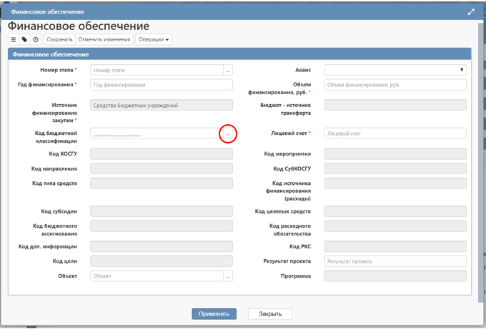
Рисунок 98 − Переход на интерфейс «Сметные (плановые) назначения за вычетом принятых обязательств по контрактам»
В открывшейся форме интерфейса воспользуйтесь быстрым фильтром для поиска необходимого значения. Для этого нажмите на кнопку «Быстрый фильтр», укажите значение в поле быстрого фильтра и нажмите на кнопку «Обновить данные». Отметьте необходимую запись и нажмите на кнопку «Применить» (см. Рисунок 99). В результате выполненных действий коды бюджетных классификаторов (основных и дополнительных) будут заполнены значениями выбранной записи.
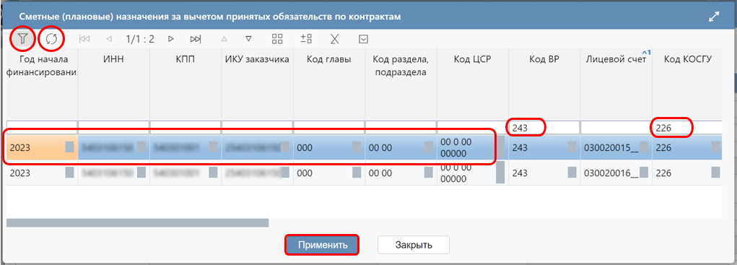
Рисунок 99 − Выбор записи бюджетной классификации
После заполнения необходимых полей нажмите на кнопку «Сохранить» для сохранения внесенных изменений, далее кнопку «Применить» (см. Рисунок 100).
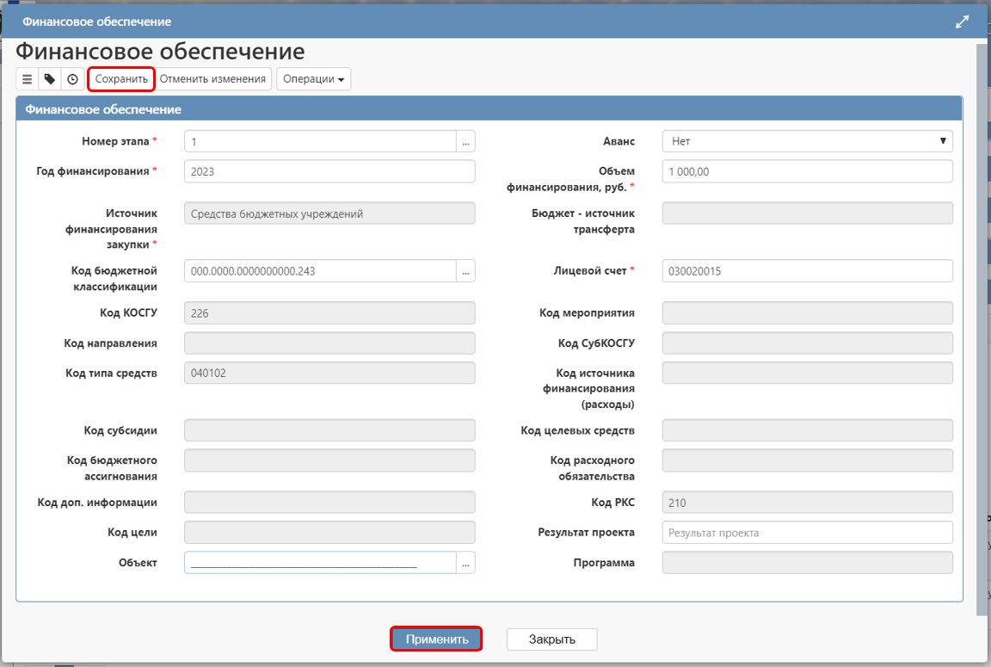
Рисунок 100 − Сохранение внесенных данных записи «Финансовое обеспечение»
Если необходимо добавить несколько одинаковых записей финансового обеспечения (например, для разбивки и указания признака по авансу), то воспользуйтесь операцией «Копировать». Для этого, отметьте галкой запись, которую необходимо скопировать и в кнопке «Операции» выберите «Копировать» (см. Рисунок 101).
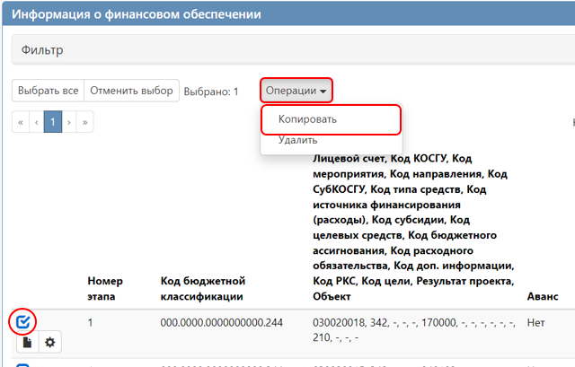
Рисунок 101 − Операция «Копировать» для повторного добавления записи «Финансовое обеспечение»
В результате выполнения операции в раздел будет добавлена запись с теми же значениями, что и в записи, по которой выполняли операцию. В добавленную запись внесите необходимые изменения.
В случае, если какую-либо запись финансового обеспечения необходимо удалить, то отметьте галкой требуемую запись и в кнопке «Операции» выберите «Удалить» (см. Рисунок 102).
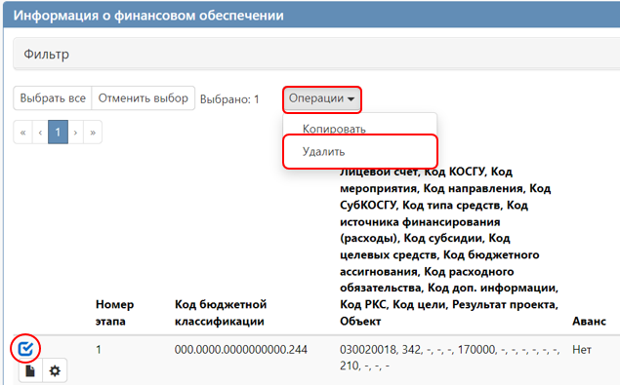
Рисунок 102 − Операция «Удалить» раздела «Финансовое обеспечение»

Заполнение раздела «Информация о субподрядчиках и соисполнителях»
ВНИМАНИЕ!
Раздел необходимо заполнять только в том случае, когда в закупке в разделе «Условия контракта» в поле «Требование к участникам, привлекающим Субъекты малого предпринимательства в качестве соисполнителей, субподрядчиков для исполнения контракта, и участникам, привлекающим Социально ориентированные некоммерческие организации в качестве соисполнителей, субподрядчиков для исполнения контракта» установлено значение «Да» и контрагент предоставил информацию о субподрядчиках.
Для добавления записи перейдите в раздел, нажмите на кнопку «Операции» и выберите операцию «Создать запись» (см. Рисунок 103).
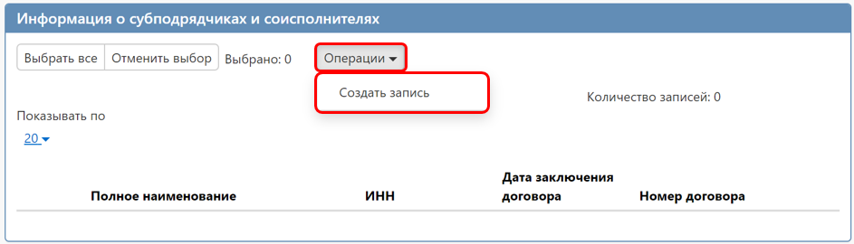
Рисунок 103 − Операция «Создать запись» в разделе «Информация о субподрядчиках и соисполнителях»
В открывшейся карточке записи заполните следующие поля (поля, обязательные для заполнения, обозначены *), (см. Рисунок 104):
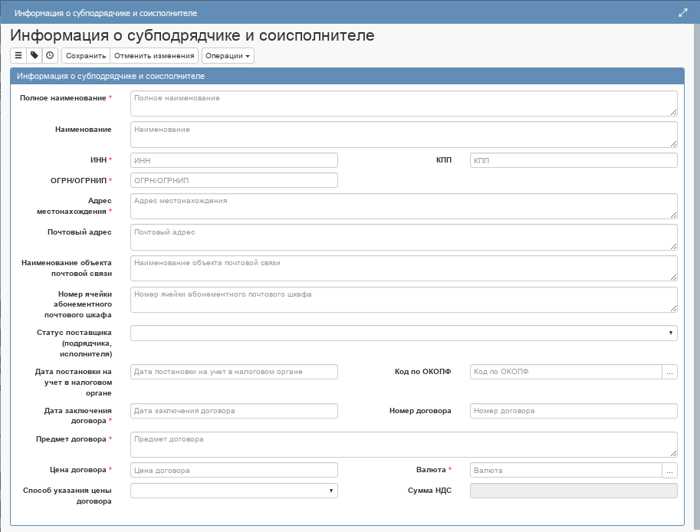
Рисунок 104 − Заполнение раздела «Информация о субподрядчиках и соисполнителях»
- поля «Полное наименование», «Наименование», «ИНН», «КПП», «ОГРН/ОГРНИП», «Адрес местонахождения», «Почтовый адрес», «Наименование объекта почтовой связи», «Номер ячейки абонементного почтового шкафа», «Предмет договора», «Цена договора», «Номер договора» заполните вручную с клавиатуры;
- в полях «Статус поставщика (подрядчика, исполнителя)» и «Способ указания цены договора» выберите значение из выпадающего списка;
- поля «Дата постановки на учет в налоговом органе», «Дата заключения договора» заполните вручную с клавиатуры или выберите значение из календаря;
- в полях «Код по ОКОПФ» и «Валюта» выберите значение из справочника.
После заполнения необходимых полей нажмите на кнопку «Сохранить» для сохранения внесенных изменений, далее кнопку «Применить» (см. Рисунок 104).

1.16.1 Заполнение детализации «Информация об объекте закупки в субподрядном договоре»
Детализация «Информация об объекте закупки в субподрядном договоре» доступна для заполнения после сохранения детализации «Информация о субподрядчике и соисполнителе».
Для заполнения перейдите в детализацию, нажмите на кнопку «Операции» и выберите операцию «Создать запись» (см. Рисунок 105).
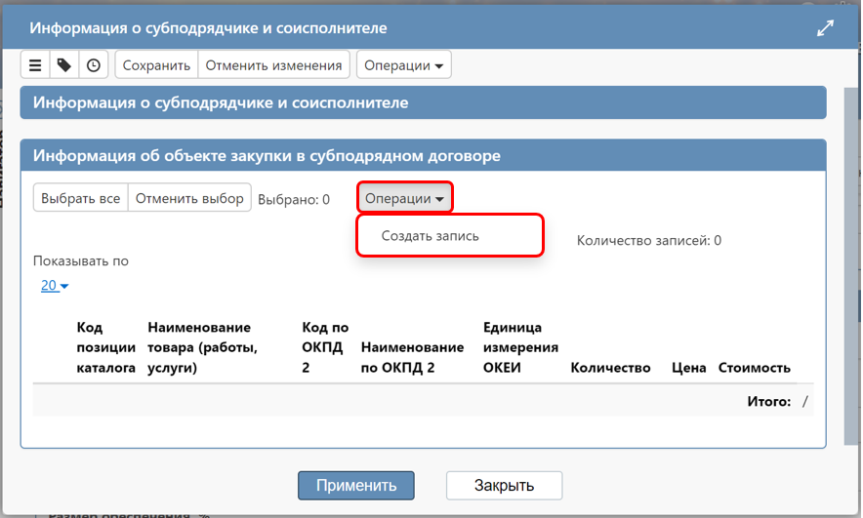
Рисунок 105 − Добавление записи в детализацию «Информация об объекте закупки в субподрядном договоре»
В открывшейся форме записи заполните следующие поля (поля, обязательные для заполнения, обозначены *), (см. Рисунок 106):
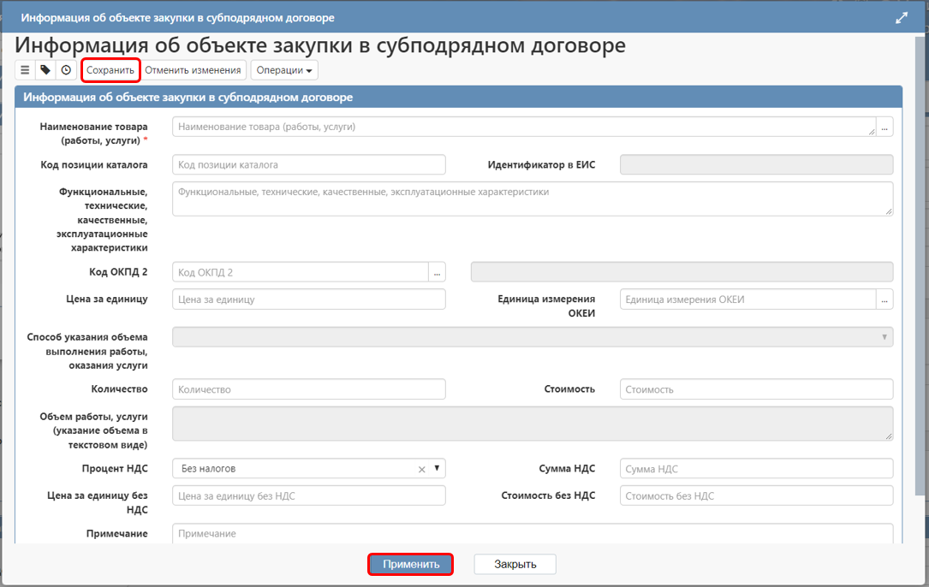
Рисунок 106 − Заполнение записи детализации «Информация об объекте закупки в субподрядном договоре»
- поле «Наименование товара (работы, услуги)» заполните выбором значения из детализации «Информация об объекте закупки» данных сведений о контракте, нажав на кнопку вызова справочника 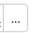;
- поля «Код позиции каталога», «Функциональные, технические, качественные, эксплуатационные характеристики», «Код ОКПД 2», «Единица измерения ОКЕИ» заполнятся автоматически значением одноименных полей выбранной записи детализации «Информация об объекте закупки» на основании значения, выбранного в поле «Наименование товара (работы, услуги)»;
- поля «Цена за единицу», «Количество» заполните вручную с клавиатуры;
- поле «Стоимость» вычисляется автоматически произведением полей «Цена за единицу» * «Количество»;
- в поле «Процент НДС» выберите значение из выпадающего списка;
- поля «Сумма НДС», «Цена за единицу без НДС», «Стоимость без НДС» вычисляются автоматически на основании значений, указанных в полях «Стоимость» и «Процент НДС»;
После заполнения необходимых полей нажмите на кнопку «Сохранить» для сохранения внесенных изменений, далее кнопку «Применить» (см. Рисунок 106).

Заполнение раздела «Места поставки товара, выполнения работ, оказания услуг»
Раздел заполняется автоматически при выполнении операции по формированию сведений о контракте на основании закупки, итогового протокола и проекта контракта. В этом случае записи будут перенесены в раздел сведений о контракте из связанных документов. Дополнительно заполнять раздел не требуется.
Для сведений о контракте, сформированных на основании позиции планов-графиков и подлежащих выгрузке в ЕИС, раздел обязателен для заполнения.
Поле «Адрес по ГАР» заполняется выбором значением из справочника.
Поле «Место поставки товара, выполнения работ, оказания услуг» заполняется вводом с клавиатуры.
Поле «Ответственный за прием» заполняется выбором из справочника.

Заполнение раздела «Вложения»
ВНИМАНИЕ!
Если в связанной закупке в поле "Способ определения поставщика (подрядчика, исполнителя)" указан конкурентный способ или "Единственный поставщик (подрядчик, исполнитель)" и в поле «Контракт заключен в соответствии с ч.12 ст. 93 № 44-ФЗ» сведений о контракте указано значение "ДА" вложения из связанного проекта контракта в сведения о контракте в раздел «Вложения» не переносятся. Они автоматически «подтягиваются» на стороне ЕИС вместе с электронными подписями из электронного контракта, заключенного в ЕИС при загрузке контракта в ЕИС из ГИСЗ НСО .
Все вложения из связанного проекта контракта на стороне ГИСЗ НСО автоматически переносятся в раздел «Вложения контракта» и подлежат выгрузке в систему исполнения бюджета (см. Рисунок 107).

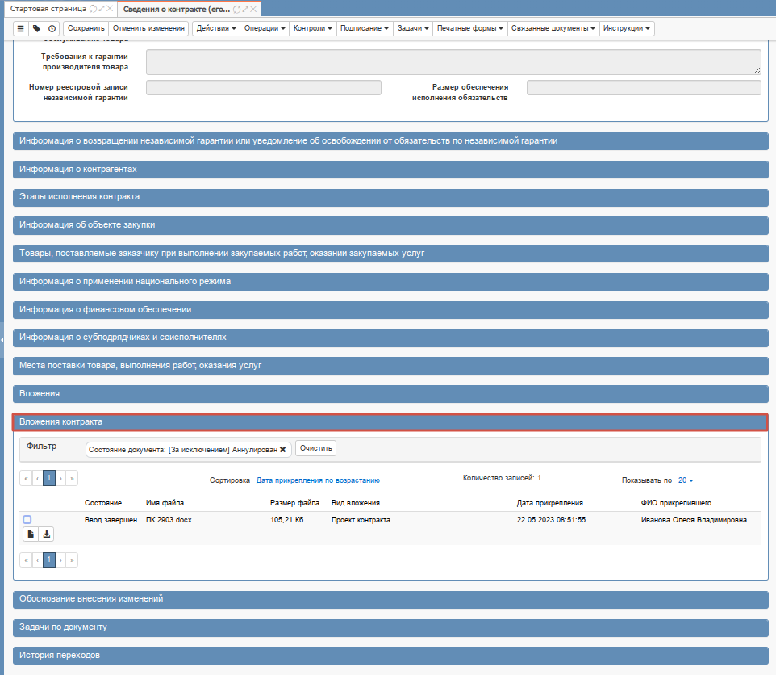
Рисунок 107 – Раздел «Вложения контракта»

Для заполнения перейдите в раздел «Вложения», нажмите на кнопку «Операции» и выберите «Приложить файл» (см. Рисунок 108).
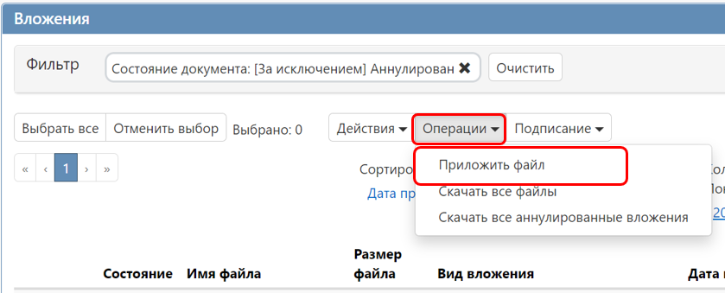
Рисунок 108 − Выбор операции «Приложить файл»
В открывшемся справочнике «Виды вложений» воспользуйтесь быстрым фильтром для поиска необходимого значения. Для этого нажмите на кнопку «Быстрый фильтр», укажите значение в поле «Наименование», затем нажмите кнопку «Обновить данные». В отобразившихся записях отметьте необходимое значение и нажмите кнопку «Применить» (см. Рисунок 109).
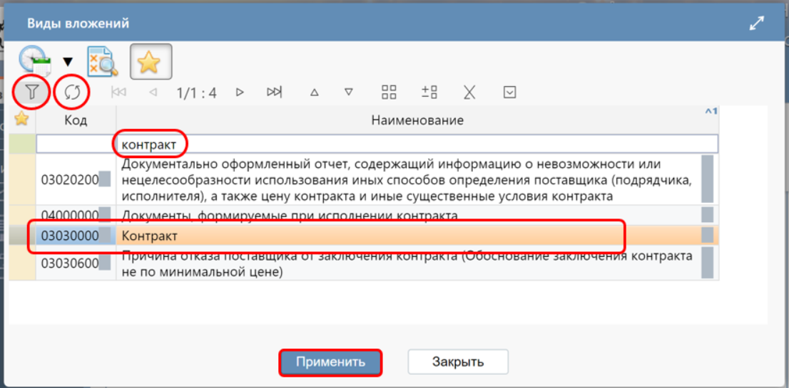
Рисунок 109 − Выбор вида вложения в форме операции
В открывшемся диалоговом окне выберите файл, который необходимо приложить и нажмите кнопку «Открыть» (см. Рисунок 110).
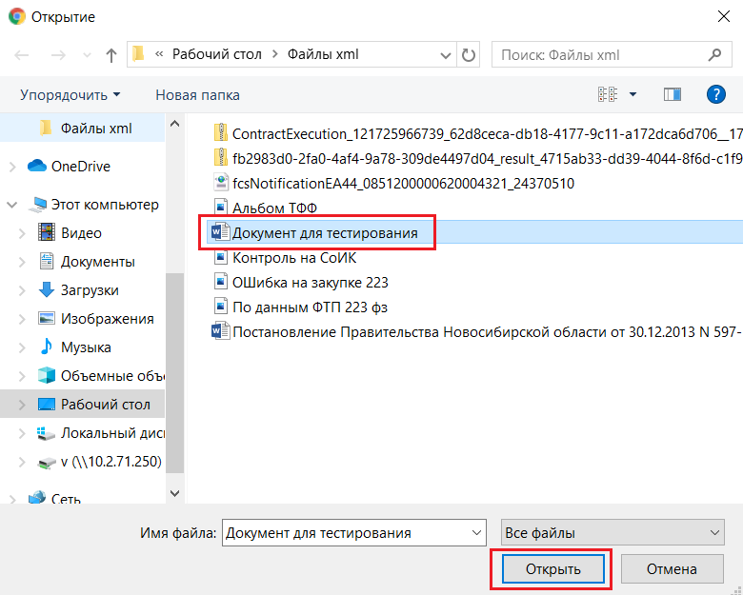
Рисунок 110 − Выбор файла вложения
После окончания выполнения операции отобразится сообщение «Файл успешно прикреплен». Нажмите на кнопку «Закрыть», чтобы закрыть сообщение (см. Рисунок 111).
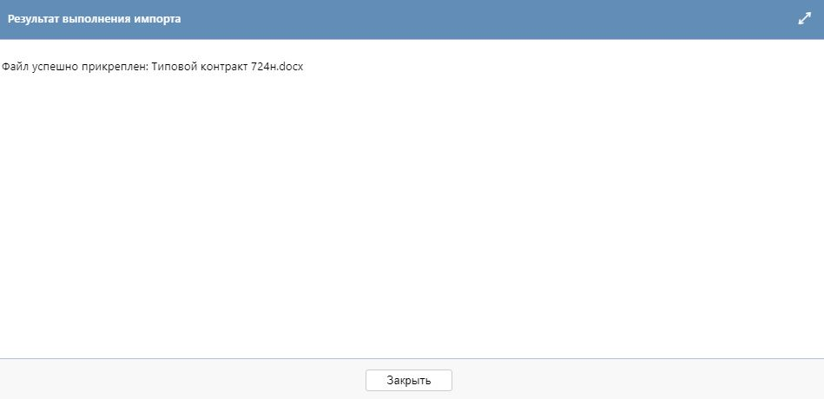
Рисунок 111 − Результат загрузки вложения
После успешной загрузки вложения необходимо выполнить перевод состояния вложение из «Редактируется» в «Ввод завершен» через кнопку «Действия» –> «Завершить ввод» (см. Рисунок 112).
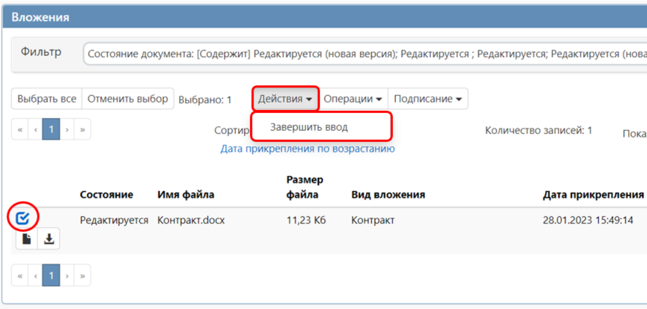
Рисунок 112 − Перевод вложения в состояние «Ввод завершен»
Если необходимо заменить файл вложения, внести корректировки, то в разделе «Вложения» отметьте галкой строку, по которой необходимо выполнить изменения (вложение обязательно должно быть в состоянии «Ввод завершен», в случае, если вложение в состоянии «Редактируется», его можно удалить через «Операции» -> «Удалить вложение»). Нажмите кнопку «Операции» и выберите «Приложить новую версию файла» (см. Рисунок 113).
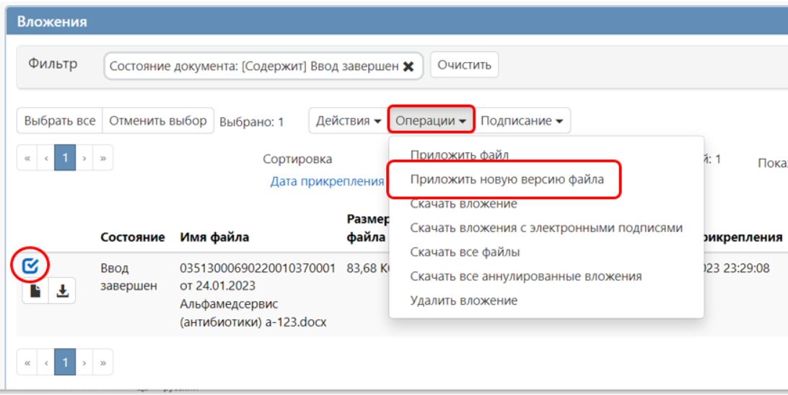
Рисунок 113 – Выбор операции «Приложить новую версию файла»
В открывшемся диалоговом окне выберите новую версию документа и нажмите «Открыть».
После выполнения операции в разделе «Вложения» в случае, если не будет установлен фильтр по состоянию документа, то будут отображаться обе версии данного документа одна в состоянии «Аннулирован», другая «Редактируется», значение в поле «Вид вложения» для обеих версий будет одинаковым.
По переводу новой версии вложения в завершенное состояние необходимо повторить действия указанные ранее.
ВНИМАНИЕ!
Если в контракте в разделе «Финансовое обеспечение» используется лицевой счет, оканчивающийся на 6, то во вложении необходимо прикрепить графический файл – соглашение о предоставлении иной субсидии (субсидии на капитальные вложения) из областного бюджета Новосибирской области. В случае не предоставления данного файла состояние бюджетных обязательств по контракту может быть отклонено на стороне финансового органа.

Разделы «Задачи по документу», «История переходов», «История подписей», «История прохождения контролей», «История взаимодействия с ИС»
Раздел «Задачи по документу» заполняется автоматически. В данном разделе отображается история назначения задач на пользователя по документу, в случае, если документ был сформирован одним пользователем, а в последующем работу с документом проводил другой пользователь организации (см. Рисунок 114).
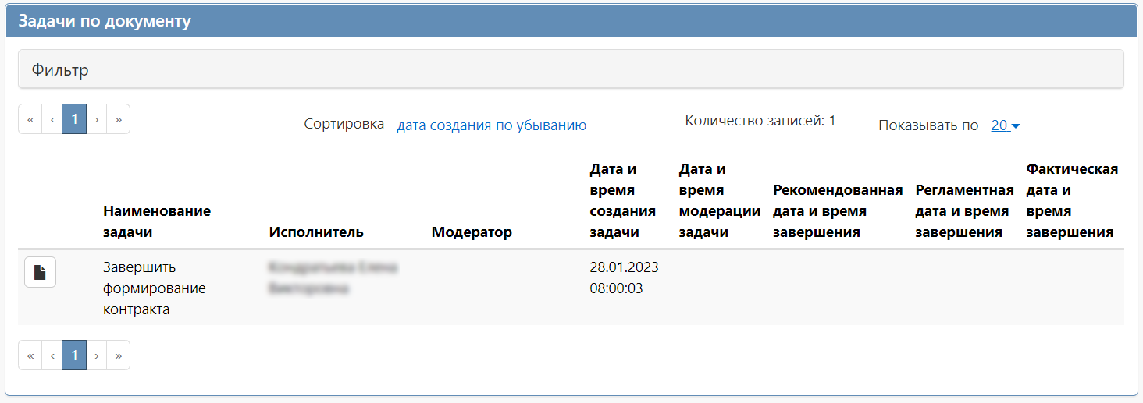
Рисунок 114 − Раздел «Задачи по документу»
Раздел «История переходов» заполняется автоматически. В данном разделе отображается история смены состояний документа. При необходимости воспользуйтесь фильтром (см. Рисунок 115).
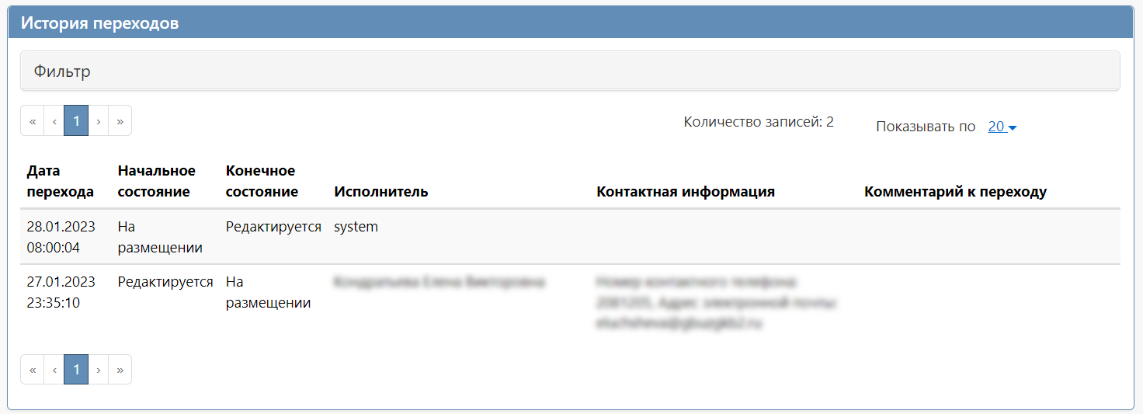
Рисунок 115 − Раздел «История переходов»
Раздел «История подписей» заполняется автоматически. В разделе отображается история подписания документа с указанием наименования этапа подписи, вида подписи, информации о сертификате и времени подписания (см. Рисунок 116).
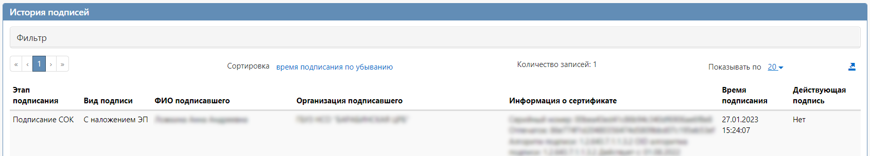
Рисунок 116 − Раздел «История подписей»

Раздел «История прохождения контролей» заполняется автоматически. В разделе отображается история прохождения документом контролей на стороне ГИСЗ НСО с указанием наименования контроля, даты и времени его выполнения, сообщения об ошибке и исполнителя (см. Рисунок 117).
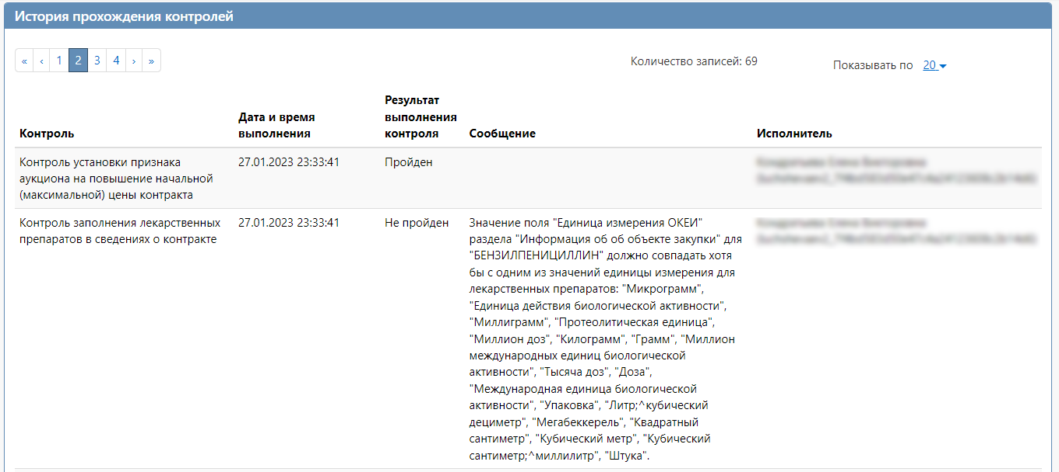
Рисунок 117 − Раздел «История прохождения контролей»

Раздел «История взаимодействия с ИС» заполняется автоматически. В разделе отображается история выгрузки документа в информационные системы (ЕИС, система исполнения бюджета) (см. Рисунок 118).
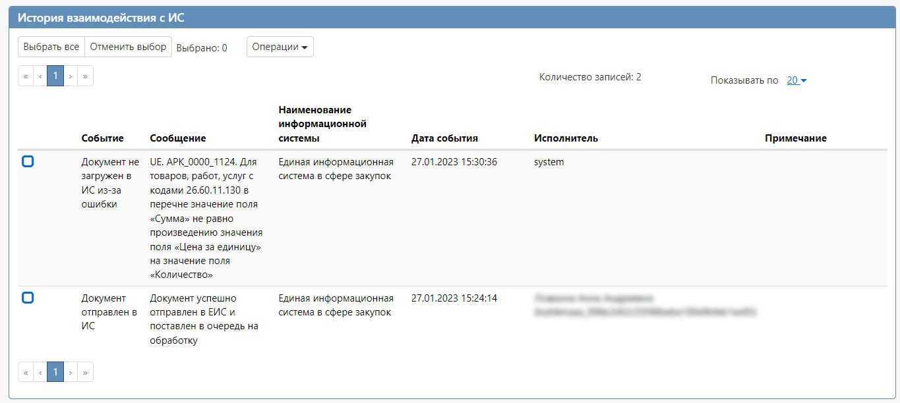
Рисунок 118 − Раздел «История взаимодействия с ИС»

Выполнение предварительных контролей
Перед отправкой документа в информационные системы его необходимо проверить на корректность заполненных данных. Для этого на панели инструментов нажмите на кнопку «Контроли» и выберите «Все контроли» (см. Рисунок 119).
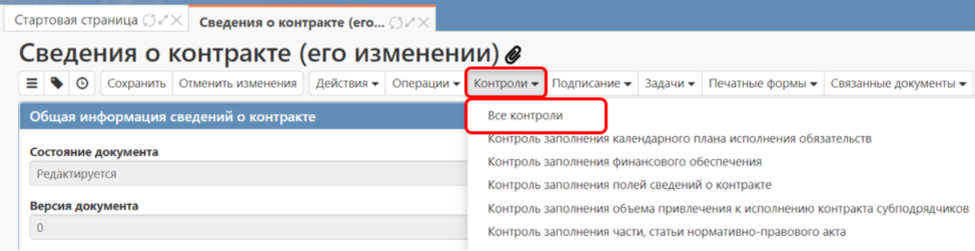
Рисунок 119 − Выбор предварительных контролей
Результатом контроля документа является протокол проверки (см. Рисунок 120).
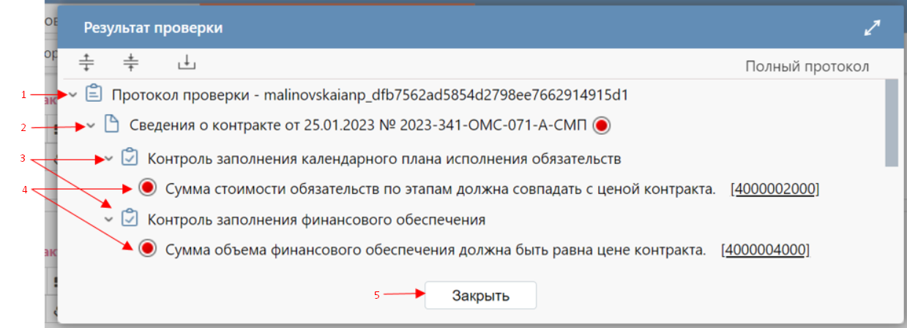
Рисунок 120 − Протокол проверки документа
Описание элементов протокола проверки приведено в Таблице 1.
Таблица 1 − Элементы протокола проверки
№ | Описание
1 | Имя пользователя, выполнившего проверку, а также общее количество успешно пройденных (зеленый шар) контролей и контролей, пройденных с нарушением (красный шар)
2 | Описание элемента реестра, прошедшего проверку (возможно наличие нескольких элементов в одном протоколе при выполнении проверки нескольких элементов)
3 | Описание групп контролей, выполненных над элементом, с указанием общего количества успешно пройденных (зеленый шар) контролей и контролей, пройденных с нарушением (красный шар), в рамках группы контролей
4 | Перечень и описание контролей, пройденных с нарушениями. Может отсутствовать, если все контроли пройдены успешно. Перечень и описание контролей, пройденных успешно. Может отсутствовать, если все контроли пройдены с нарушениями.
5 | Кнопка закрытия протокола

Формирование изменения сведений о контракте
ВНИМАНИЕ!
Сведения о контракте (его изменения), заключенные по результатам проведения электронных процедур или в соответствии с частью 12 статьи 93 Закона о контрактной системе, размещаются с использованием ЕИС в реестре контрактов ЕИС и автоматически загружаются в ГИСЗ НСО. Если необходимо скорректировать загруженные данные, которые НЕ подлежат выгрузки в ЕИС, то необходимо сформировать изменение к контракту в ГИСЗ НСО с помощью операции «Формирование изменения документа в части финансового обеспечения», скорректировать информацию и направить сразу в систему исполнения бюджета.

Для внесения изменений в сведения о контракте перейдите в группу интерфейсов «Исполнение обязательств по контрактам» и перейдите на интерфейс «Сведения о контракте (его изменении)» (см. Рисунок 122).
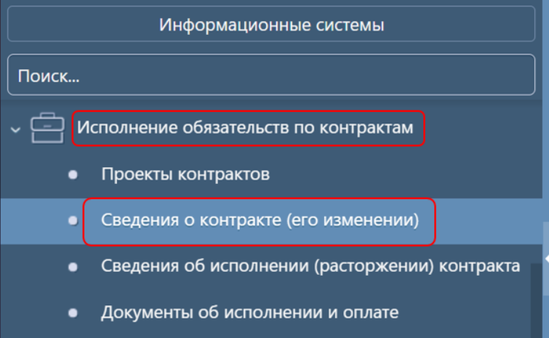
Рисунок 121 − Переход на интерфейс «Сведения о контракте (его изменении)»
Выберите сведения о контракте, по которым требуется сделать изменение, отметьте галкой, на панели инструментов нажмите кнопку «Операции» и выберите операцию «Формирование изменения документа для системы исполнения бюджета» (см. Рисунок 122).

ВНИМАНИЕ!
Если последняя версия сведения о контракте было отклонена ФО и имеет состояние «Отклонен ФО», то для выбора доступны две операции - «Формирование новой редакции документа», при выполнении которой формируется изменение с той же версией документа, но номер редакции увеличивается на 1, и «Формирование изменения документа на основании редакции, не прошедшей контроль», при выполнении которой формируется изменение документа, при этом версия увеличивается на 1, а номер редакции остается прежний.

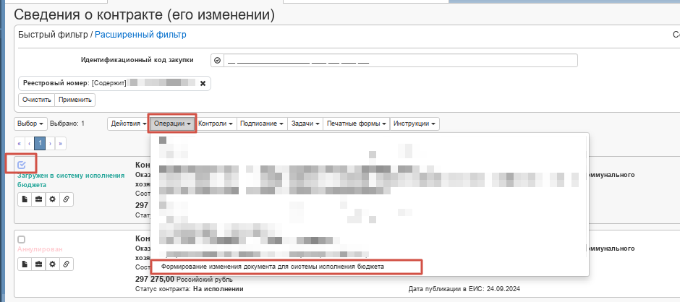
Рисунок 122 − Выбор операции «Формирование изменения документа для системы исполнения бюджета»
В открывшемся модальном окне поле «Исходный документ» заполнится автоматически на основании выбранного ранее контракта. Далее нажмите кнопку «Применить» (см. Рисунок 123).
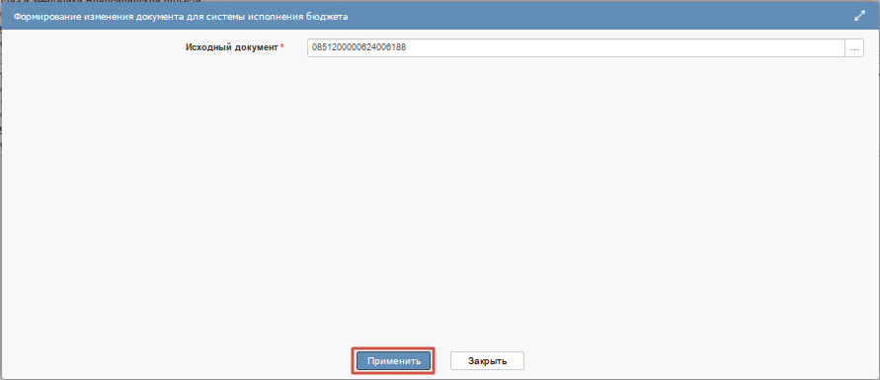
Рисунок 123 − Параметры операции «Формирование изменения документа»
Созданное изменение сведений о контракте будет отображаться на интерфейсе «Сведения о контракте (его изменении)» в состоянии «Изменение для системы исполнения бюджета» и откроется в новой вкладке.
При этом:
- если у предыдущей версии документа в поле «Состояние бюджетных обязательств» пусто, то в новой версии поле остается пустым;
- если у предыдущей версии документа в поле «Состояние бюджетных обязательств» указано значение «Приняты», то в новой версии поле заполняется значением «Уточняемые БО приняты»;
- если у предыдущей версии документа в поле «Состояние бюджетных обязательств» указано значение «Отклонены», то в новой версии поле
После внесения необходимых изменений нажмите на кнопку «Сохранить» на панели инструментов карточки документа.
ВНИМАНИЕ!
Чтобы контракт был принят финансовым органом, при внесении изменения в разделе «Общая информация сведений о контракте» необходимо заполнить поле «Примечание». В ином случае состояние бюджетных обязательств будет отклонено специалистом финансового органа.

Отправка сведений о контракте в ЕИС
После того, как сведения о контракте сформированы (заполнена общая информация и все необходимые разделы), сведения о контракте подлежат выгрузке в ЕИС http://zakupki.gov.ru с последующим размещением документа в Реестре контрактов, заключенных заказчиками.
ВНИМАНИЕ!
- Сведения о контракте, заключенные по результатам проведения электронных процедур и в соответствии с частью 12 статьи 93 Закона о контрактной системе, размещается с использованием ЕИС в реестре контрактов ЕИС и автоматически загружаются в ГИСЗ НСО.
- Сведения о контракте заключенные в соответствии с пунктами 4 и 5 (за исключением контрактов, заключенных в соответствии с частью 12 статьи 93 44-ФЗ), пунктами 23, 42, 44, и пунктом 46 (в части контрактов, заключаемых с физическими лицами) части 1 статьи 93 настоящего Федерального закона размещению в Реестре контрактов не подлежат.
- Сведения о контрактах, которые размещаются в Реестре контрактов ЕИС (контракты, которые НЕ подлежат выгрузке в ЕИС указаны в ст. 103 44-ФЗ), но не размещаются на официальном сайте (в открытой части) ЕИС указаны в части 7 «Правил ведения реестра контрактов, заключенных заказчиками» Постановления Правительства №60 от 27.01.2022 г.
На сведениях о контракте, которые не подлежат размещению на официальном сайте (в открытой части) ЕИС предусмотрен соответствующий признак - пиктограмма (см. Рисунок 124).
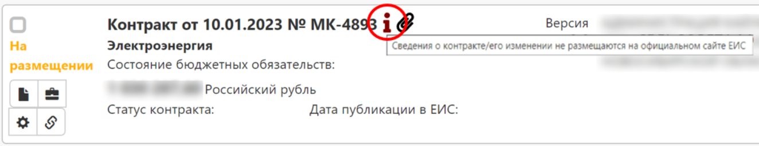
Рисунок 124 − Пиктограмма на контракте, который не подлежит размещению на официальном сайте (в открытой части) ЕИС
Для выгрузки сведений о контракте отметьте галкой один или несколько документов в состоянии «Редактируется», нажмите кнопку меню команд «Действия» и выберите «Разместить» (см. Рисунок 125).
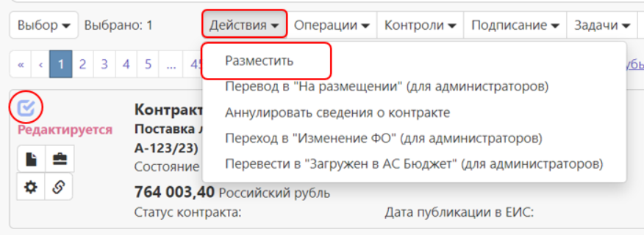
Рисунок 125 − Выбор действия для отправки контракта в ЕИС
В открывшейся форме введите логин и пароль пользователя в ЕИС и нажмите кнопку «Применить» (см. Рисунок 126).
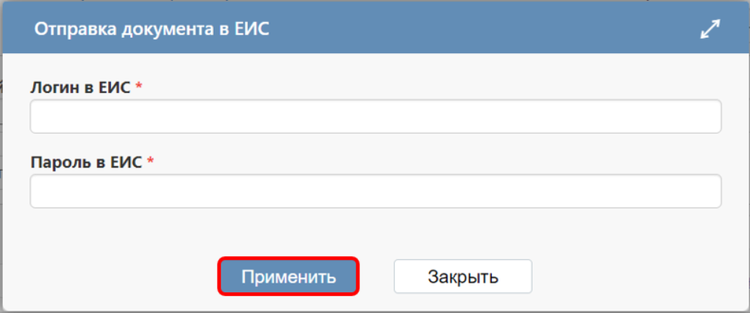
Рисунок 126 − Форма для ввода логина и пароля для выгрузки документа в ЕИС
В момент отправки сведений о контракте в ЕИС выполняются логические контроли. Если сведения о контракте не пройдут контроль, операция перевода состояния будет отменена.
В этом случае отредактируйте данные сведений о контракте в соответствии с указанной в контроле ошибкой и заново повторите действия по переводу сведений о контракте в состояние «На размещении».
Если контроли успешно пройдены, то состояние документа сменится на «На размещении».
Если сведения о контракте не проходят логические контроли ЕИС, то они не загружаются в Личный кабинет заказчика. Состояние сведений о контракте меняется обратно на состояние, из которого они были отправлены в ЕИС и в раздел «История взаимодействия с ИС» записывается текст ошибки (см. Рисунок 118).
Отредактируйте данные сведений о контракте в соответствии с ошибкой, указанной в разделе «История взаимодействия с ИС» и повторите действия по выгрузке контракта в ЕИС.
Если сведения о контракте успешно проходят контроли ЕИС, то они загружаются в Личный кабинет заказчика на вкладку «На подготовке». В ГИСЗ НСО состояние документа остается «На размещении».
После успешной загрузки сведений о контракте в ЕИС заказчик в личном кабинете направляет контракт на финансовый контроль (на соответствие данных контракта ч.5 ст.99 Федерального закона № 44-ФЗ) и размещение.
ВНИМАНИЕ!
Если выгруженный документ не направляется на контроль в финансовый орган, а был удален в личном кабинете ЕИС, то в ГИСЗ НСО состояние с «На размещении» в «Редактируется» автоматически не изменится. Необходимо направить обращение в техническую поддержку ГИСЗ НСО.
Если сведения о контракте не проходят финансовый контроль, то в ГИСЗ документ меняет состояние на «Отклонен ФО» в результате загруженной информации из ЕИС. В данном случае необходимо формировать новую редакцию документа согласно пункту 1.24 настоящей Инструкции.
Если сведения о контракте успешно проходят финансовый контроль, то по результату размещения в ЕИС в систему закупок автоматически на следующий день загружается подтверждение о публикации и сведения о контракте меняют состояние на «Опубликован».
Заполняются поля «Номер реестровой записи», если это первичная версия документа и «Дата публикации в ЕИС» в разделе «Общая информация сведений о контракте».
ВНИМАНИЕ!
По контрактам, которые заключены в соответствии с п. 6, 9 части 1 статьи 93 44-ФЗ, при переводе первичной версии контракта из «Редактируется» в «На размещении» автоматически формируются и направляются в контрольное управление Новосибирской области (далее – УК НСО) уведомления о заключении контрактов.
Для просмотра уведомлений перейдите в группу интерфейсов «Исполнение обязательств по контрактам», затем, перейдите на интерфейс «Уведомления о заключении контрактов по основаниям, предусмотренным пунктами 6,9 части 1 статьи 93 Федерального закона №44-ФЗ» (см. Рисунок 127).
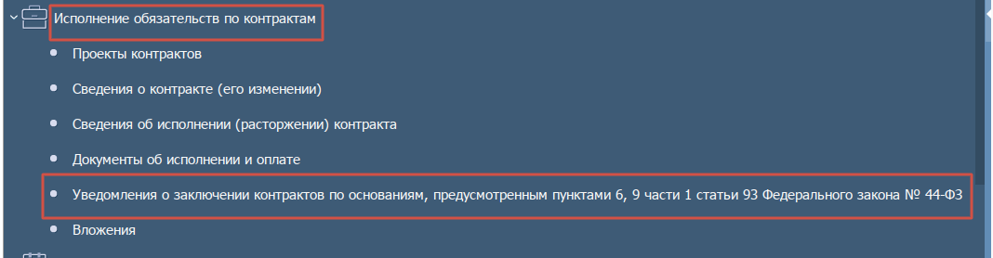
Рисунок 127 –Переход на интерфейс «Уведомления о заключении контрактов по основаниям, предусмотренным пунктами 6,9 части 1 статьи 93 Федерального закона №44-ФЗ»

На интерфейсе «Уведомления о заключении контрактов по основаниям, предусмотренным пунктами 6,9 части 1 статьи 93 Федерального закона №44-ФЗ» отображаются уведомления в состояниях «Направлено», «Направлено с нарушением сроков», «В работе», «Рассмотрено» (см. Рисунок 128).
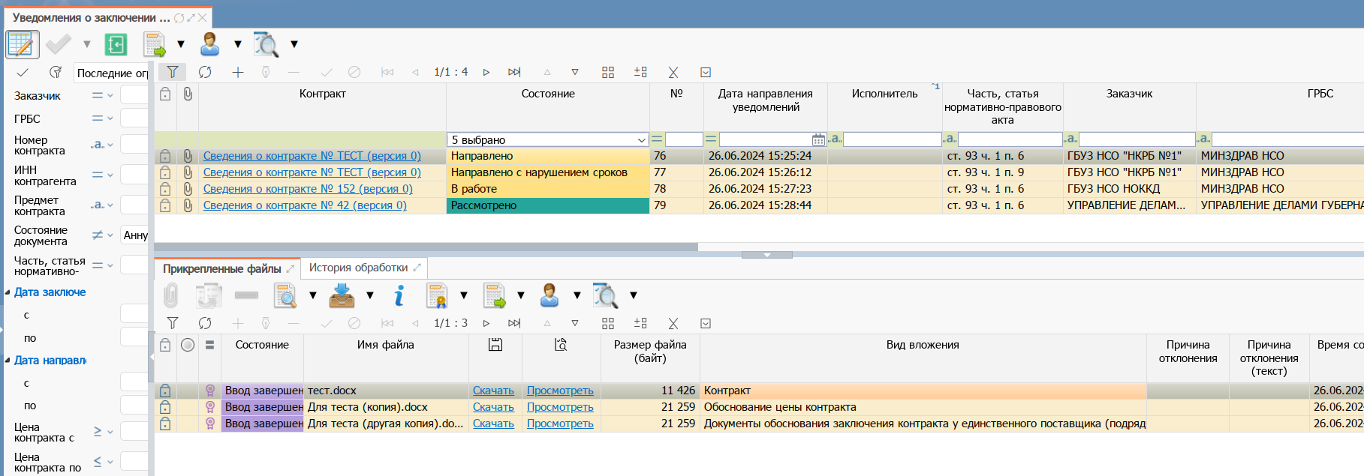
Рисунок 128 – Интерфейс «Уведомления о заключении контрактов по основаниям, предусмотренным пунктами 6,9 части 1 статьи 93 Федерального закона №44-ФЗ»
Состояние «Направлено» отображается, если уведомление направлено без нарушения срока, поступило в УК НСО, но еще не принято в работу.
Состояние «Направлено с нарушением сроков» отображается, когда уведомление направлено позже срока, установленного ч. 2 ст. 93 44-ФЗ, поступило в УК НСО, но еще не принято в работу.
Согласно ч. 2 ст. 93 44-ФЗ уведомление должно быть направлено в УК НСО не позднее одного рабочего дня с даты заключения контракта. В случае, если контракт, заключенный в соответствии с п. 6, 9 ч. 1 ст. 93, будет направлен позднее указанного срока, то при переводе на размещение сработает предупреждающий контроль (оранжевый индикатор) (см. Error! Reference source not found.).
При этом уведомление будет сформировано и направлено в УК НСО.
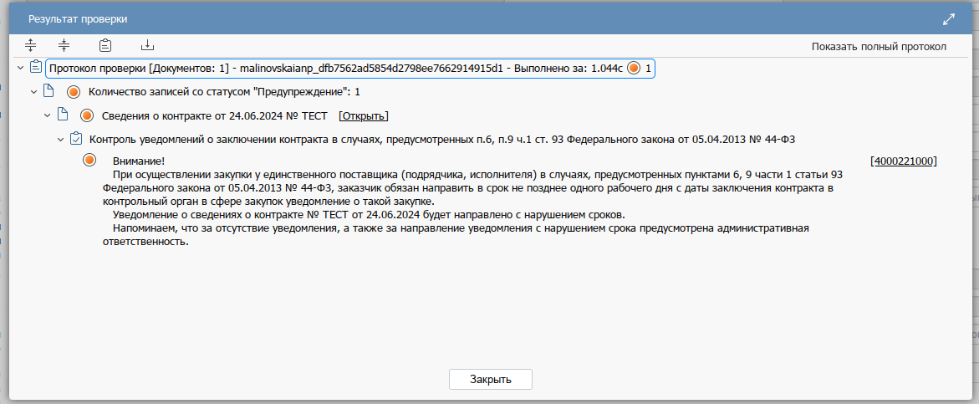
Рисунок 129 – Контроль о направлении уведомления с нарушением сроков

Состояние «В работе», отображается, когда сотрудник УК НСО принял уведомление в работу.
Состояние «Рассмотрено» отображается, когда сотрудник УК НСО рассмотрел поступившее уведомление.
Работа с уведомлениями доступна только сотрудникам Контрольного управления, заказчикам доступен просмотр уведомлений.
Также, в контрактах, заключенных по п. 6, 9 ч. 1 ст. 93 должны быть прикреплены следующие вложения:
- по п. 6 ч. 1 ст. 93 44-ФЗ вложения с видом «Контракт», «Документы обоснования заключения контракта у единственного поставщика (подрядчика, исполнителя)», «Обоснование цены контракта»,
- по п. 9 ч. 1 ст. 93 44-ФЗ вложения с видом «Контракт», «Документы обоснования заключения контракта у единственного поставщика (подрядчика, исполнителя)».
В случае, если будет отсутствовать вложение хотя бы с одним из указанных видов, при переводе контракта на размещение сработает блокирующий контроль (см. Рисунок 130).
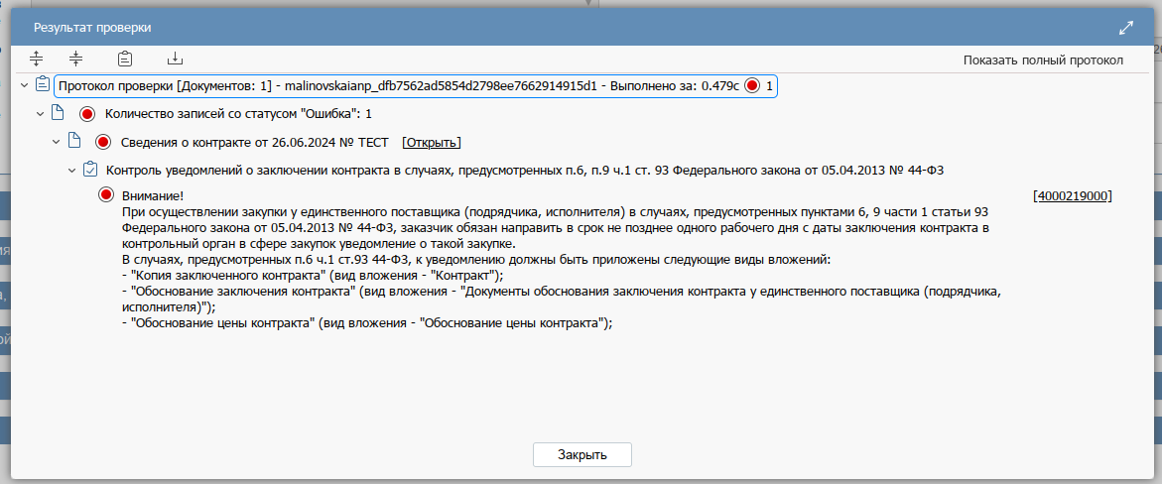
Рисунок 130 – Контроль по наличию вложений

Отправка сведений о контракте в систему исполнения бюджета
ВНИМАНИЕ!
После загрузки из ЕИС в ГИСЗ НСО сведений о контракте(их изменении) в состоянии «Опубликован» бюджетные классификации автоматически дозаполняются дополнительными кодами бюджетной классификации (из связанной закупки) с учетом коэффициента снижения по результатам конкурентной закупки.
Сведения о контракте (его изменении), заключенных по результатам проведения электронных процедур или в соответствии с частью 12 статьи 93 Закона о контрактной системе, автоматически направятся в Систему исполнения бюджета в следующих случаях:
– если версия сведений о контракте равна 0 и состояние документа соответствует «Опубликован»;
– если версия изменений сведений о контракте больше 0, состояние документа соответствует «Опубликован» и в детализации «Информация о финансовом обеспечении» содержится только одна запись бюджетной классификации;
– если состояние изменений сведений о контракте соответствует «Изменение финансового обеспечения», в детализации «Информация о финансовом обеспечении» существует только одна запись бюджетной классификации, а также на интерфейсе «Сведения об исполнении (расторжении) контракта» существует связанное сведение о расторжении контракта в состоянии «Опубликовано».
Если в загруженных сведениях о контракте(их изменении) в детализации «Информация о финансовом обеспечении» содержится две и более записей, то необходимо самостоятельно проверить корректность автоматически загруженной информации. После проверки документ необходимо вручную направить в Систему исполнения бюджета для постановки на учет бюджетного обязательства.
После загрузки из ЕИС в ГИСЗ НСО информации о размещении сведений по контрактам, заключенным с единственным поставщиком (за исключением ч.12 ст.93), документ автоматически направится в систему исполнения бюджета.
В случае успешного прохождения контролей на стороне системы исполнения бюджета состояние документа меняется на «Загружен в систему исполнения бюджета», состояние бюджетных обязательств при этом будут «На согласовании ФО» (см. Рисунок 131).
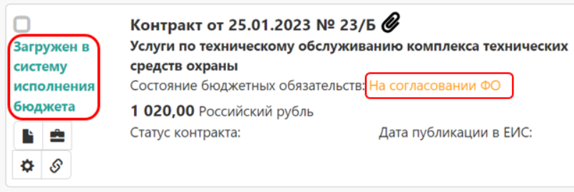
Рисунок 131 − Контракт, загруженный в систему исполнения бюджета
Если контроль на стороне системы исполнения бюджета не пройден, то сведения о контракте вернутся в состояние «Опубликован» и в разделе «История взаимодействия с ИС» запишется текст ошибки контроля. Пользователю доступна возможность направить повторно документ в финансовый орган, выполнив действие «Отправить в систему исполнения бюджета» (см. Рисунок 132).
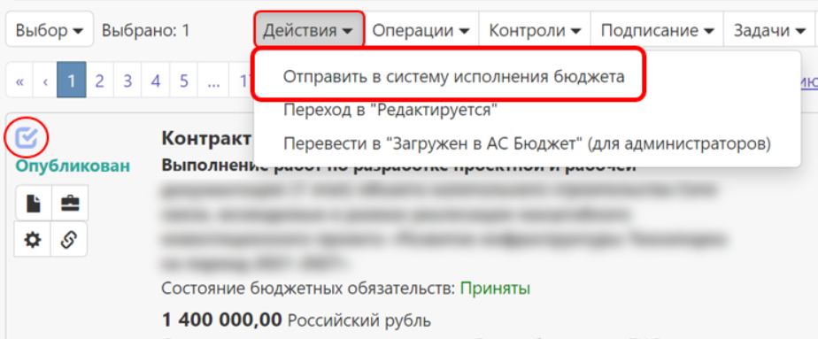
Рисунок 132 − Действие «Отправить в систему исполнения бюджета»
Сведения о контракте, по которым не предусмотрено размещение в ЕИС, направляются в систему исполнения бюджета пользователем самостоятельно после заполнения общей информации и всех необходимых разделов.
Для отправки сведений о контракте в систему исполнения бюджета выберите необходимые сведения о контракте, которые находится в состоянии «Редактируется», нажмите на кнопку «Действия» – «Отправить в систему исполнения бюджета (без выгрузки в ЕИС) (см. Рисунок 133).
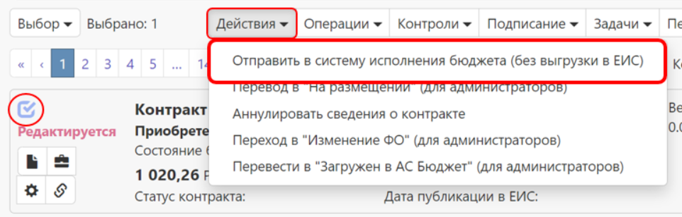
Рисунок 133 − Выбор действия для отправки в систему исполнения контракта, который не выгружается в ЕИС
При выполнении данного действия состояние контракта меняется на «Направлен в систему исполнения бюджета» (см. Рисунок 134).
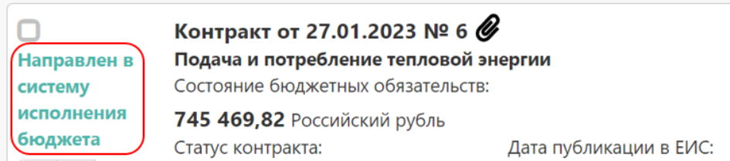
Рисунок 134 − Контракт, направленный в систему исполнения бюджета
Если сведения о контракте проходят системные контроли и выгружаются в систему исполнения бюджета, то состояние документа изменится на «Загружен в систему исполнения бюджета», состояние бюджетных обязательств при этом будут «На согласовании ФО» (см. Рисунок 131). Финансовый орган рассматривает их в установленном порядке и может либо принять бюджетные обязательства, либо отклонить их.
В случае если финансовым органом бюджетные обязательства приняты, то в ГИСЗ НСО поле «Состояние бюджетных обязательств» заполнится значением «Приняты».
В случае если финансовым органом бюджетные обязательства не приняты, то в системе ГИСЗ НСО в поле «Состояние бюджетных обязательств» заполнится значением «Отклонены». В этом случае необходимо внести изменение в контракт, выполнив требования финансового органа, они будут указаны в поле «Причина отклонения бюджетных обязательств» (см. Рисунок 135).
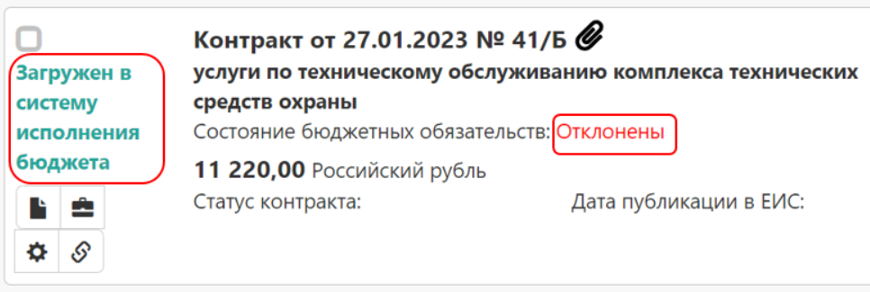
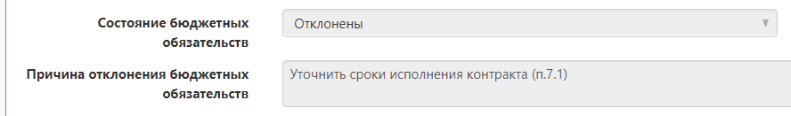
Рисунок 135 − Контракт с отклоненными бюджетными обязательствами

Выполнение операции «Формирование новой редакции документа»
В случае, если контракт в ЕИС не прошел контроль на соответствие данных ч.5 ст.99 Федерального закона № 44-ФЗ, то сведение о контракте в ГИСЗ НСО переходят в состояние «Отклонено ФО». В этом случае необходимо сформировать новую редакцию документа.
Для этого отметьте отклоненный контракт галкой, на панели инструментов нажмите кнопку «Операции» и выберите операцию «Формирование новой редакции документа» (см. Рисунок 136).
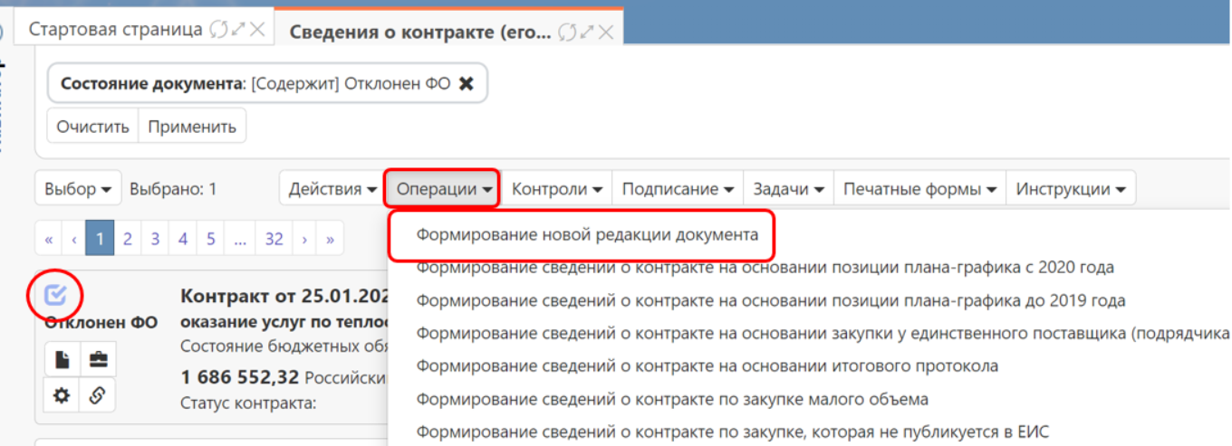
Рисунок 136 − Выбор операции «Формирование новой редакции документа»
В открывшейся форме операции поле «Исходный документ» заполнится автоматически на основании выбранного ранее контракта. Далее нажмите кнопку «Применить» (см. Рисунок 137).
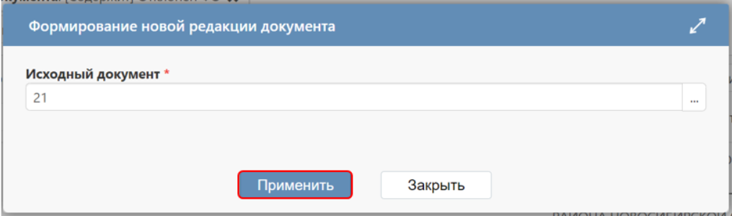
Рисунок 137 − Форма операции «Формирование новой редакции документа»
В результате выполнения операции сформируется новая редакция сведений о контракте в состоянии «Редактируется». Поле «Номер редакции в рамках версии документа, направленной на контроль» автоматически заполнится порядковым номером документа.
Внесите необходимые изменения и выгрузите новую редакцию сведений о контракте в ЕИС (см. раздел 1.22 настоящей инструкции).

Выполнение операции «Формирование сведений о контракте и сведений о расторжении по закупке, контракт по которой расторгнут на РТС-маркет»
В случае, если закупка на РТС-маркет была завершена и на стороне РТС-маркет выполняется операция по расторжению контракта, в ГИСЗ НСО необходимо выполнять аналогичную операцию, для высвобождения средств с закупки.
На закупке, которая в ГИСЗ НСО находится в состоянии «Завершен ЗМО», необходимо выполнить операцию «Формирование сведений о контракте и сведений о расторжении по закупке, контракт по которой расторгнут на РТС-маркет» (см. Рисунок 138).

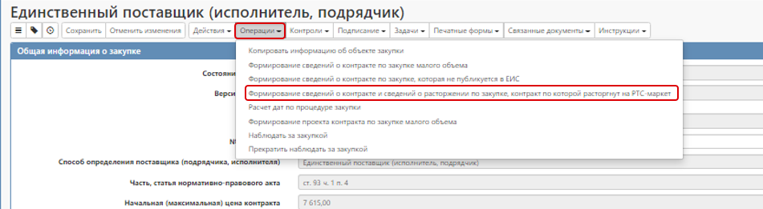

Рисунок 138 – Выполнение операции «Формирование сведений о контракте и сведений о расторжении по закупке, контракт по которой расторгнут на РТС-маркет»
После выполненной операции на интерфейсе «Сведения о контракте (его изменении)» сформируется контракт в состоянии «Загружен в систему исполнения бюджета» с ценой контракта - «0,00» и состояние бюджетных обязательств - «Приняты». (см. Рисунок 139)
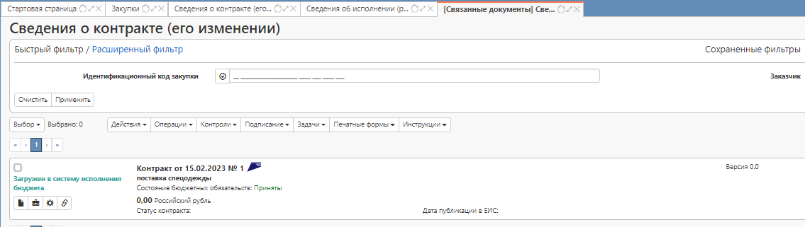
Рисунок 139 – Формирование сведения о контракте при выполнении операции «Формирование сведений о контракте и сведений о расторжении по закупке, контракт по которой расторгнут на РТС-маркет»
На интерфейсе «Сведения об исполнении (расторжении) контракта» сформируется расторжение с суммой «0,00» в состоянии «Опубликован» (см. Рисунок 140)
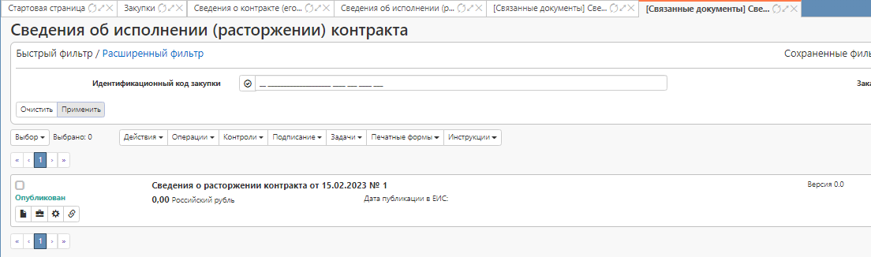
Рисунок 140 - Формирование сведения о расторжении при выполнении операции «Формирование сведений о контракте и сведений о расторжении по закупке, контракт по которой расторгнут на РТС-маркет».

